淮南市水生态环境保护“十四五”规划
淮环通〔2022〕97号

各县区人民政府，各园区管委会，市直相关部门：
现将《淮南市水生态环境保护“十四五”规划》印发给你们，请认真组织实施。

淮南市生态环境局
2022年10月18日

目 录

第一章 淮南市基本情况
（一） 自然概况
1、地理位置
2、水文水系
3、自然气候
4、水资源状况
5、土地利用状况
（二） 社会经济概况
1、行政区划
2、经济社会发展
（三） 水生态环境现状分析
1、水环境状况
2、水资源状况
3、水生态状况
4、水环境风险状况
（四） “十三五”期间工作成效与经验
1、工作成效
2、工作经验
（五） 主要问题及成因分析
1、水环境
2、水资源
3、水生态
（六） 淮南市“十四五”汇水范围
第二章 总体设计
（一） 基本原则
（二） 编制思路
（三） 主要目标
第三章 规划任务要求
（一） 水环境规划任务要求
1、工业点源污染防治
2、城镇生活污染治理
3、农业面源污染控制
4、农村生活污染控制
（二） 水资源规划任务要求
1、控制用水总量
2、提高用水效率
3、做好引江济淮工程调水配置
（三） 水生态规划任务要求
1、推进美丽河湖建设
2、加强调蓄湖泊和输水河道富营养化防治
3、河湖生态保护修复和综合治理
（四） 水环境风险规划任务要求
1、饮用水水源地保护
2、船舶和港口污染治理
3、提升环境风险预警能力
4、强化环境风险应急处置
第四章 主要河湖保护方案
（一） 总体方案
（二） 具体河湖保护方案
1、高塘湖
2、瓦埠湖
3、焦岗湖
4、东淝河
5、淮河
6、西淝河
7、淠河
第五章 工程项目及投资
第六章 保障措施
（一） 组织保障
（二） 资金保障
（三） 科技支撑
（四） 制度保障
第一章 淮南市基本情况

（一） 自然概况

1、地理位置

淮南市位于安徽省中北部，淮河中游，地跨淮河两岸。地处东经116°21′～117°12′，北纬31°54′～33°00′之间。东与蚌埠市禹会区、滁州市凤阳县和定远县接壤，东南与合肥市长丰县、肥西县毗邻，南与六安市金安区相连，西与六安市霍邱县、阜阳市颍上县搭界，北与亳州市利辛县、蒙城县相交，东北与蚌埠市怀远县为邻。辖区东西最长距离80.23km，南北最长距离122.68km，总面积5582.4km2。
淮南市位于江淮丘陵与黄淮平原的交界处，地貌类型兼有平原和丘陵的特点，地形较为复杂，山丘、岗地、平原、湖洼、河流湖库兼而有之，其中以平原为主。淮河由西向东横穿全市，淮河北岸为地势平坦的淮北平原，淮河南岸为丘陵，属江淮丘陵组成部分。
淮河以南总体地势为南高北低，平均海拔高度为20-30m。淮河以北平原地区为河间浅洼平原，地势呈西北东南向倾斜，海拔20-24m。城市建成区主要为冲击一、二级阶地地区。
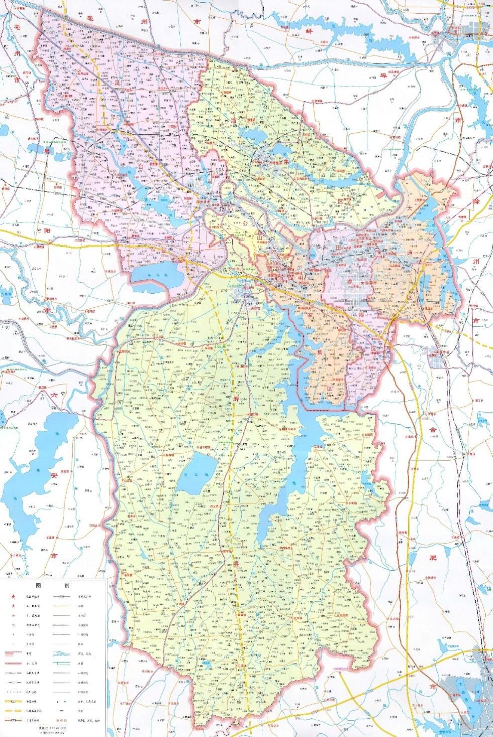
图1-1淮南市地理位置图

2、水文水系
淮南市地表水系属淮河流域，最大的地表水为淮河。市辖淮河76.13km(含北岔106.26km)，河道宽400 m左右，枯水期250~300m，丰水期400~800m，净水域面积21.5km2，年平均流量813m3/s，90%保证率，多年最枯月平均流量20 m3/s，近10年最枯月平均流量53.7 m3/s，多年平均含砂量0.581kg/ m3。市境支流有东涯河、窑河、西肥河、架河、泥黑河等。湖泊有瓦埠湖、高塘湖、石涧湖、焦岗湖、花家湖、城北湖等。人工河有茨淮新河。此外，还有蔡城塘、泉山、老龙眼、乳山、丁山、许桥等小型水库以及采煤塌陷区积水而成的众多湖泊、湿地，最大的为樱桃园（谢二矿塌陷区，亦称淮西湖）。
图1-2 淮南市水系图

3、自然气候
淮南市属暖温带半湿润大陆性季风气候区，基本特征：春暖、夏热、秋凉、冬冷，四季分明，气候温和，光照充足，热量丰沛，无霜期长，季风显著，雨热同季。

4、水资源状况
淮南市是我省重要的粮食主产区和国家重要的能源基地，分布着煤炭采掘、煤化工和火力发电等关系国计民生的高耗水行业，全市国内生产总值约占全省总量的4.1%，年均水资源总量占全省的1.8%。淮南市年际降雨分配不均，水资源调蓄能力较弱，“水多、水少、水脏”问题较为突出，1992年被国家列为重点缺水城市，属于水资源型缺水、工程型缺水和水质型缺水兼有的城市之一。从时间上看，受季风的影响，年内降水量主要集中在汛期，大水和干旱年份交替出现，而年内来水又多集中在汛期以洪水形式出现，非汛期河道经常出现断流。
（1）河川径流
淮河是淮南市主要河流，为平原型河流，自西向东穿境而过，从六安市霍邱县、阜阳市颍上县、淮南市寿县三地交界处入境，自大通区幸福堤进入蚌埠市境内，沿途流经寿县、毛集实验区、凤台县、淮南市区，长105km，总面积为5582.4km2。淮河干流多年平均入境水量204.5亿m3。最大入境水量出现在1956年，入境水量达524.8亿m3，其次为2003年，464.9亿m3；最小入境水量出现在1966年，入境水量只有34.8亿m3，其次为1978年，40.5亿m3。20%、50%、75%、95%频率下的入境水量分别为：293.8亿m3、184.3亿m3、117.5亿m3、50.0亿m3。
淮河境内主要支流有西淝河（下段）、港河、永幸河、架河、泥河、黑河、东淝河、窑河、淠河等。茨淮新河在本市北沿境自西向东流，于古路岗电灌站北侧进入蚌埠市怀远县。茨淮新河过境河流长度34km，多年平均流量为20.1m3/s，多年平均过境水量为6.339亿m3。
区域多年平均地表水资源量（天然径流量）14.06亿m3，折合径流深度251.9mm，径流系数0.28；20%、50%、75%、95%保证率地表水资源量（天然径流量）分别为19.39亿m3、12.46亿m3、8.58亿m3、5.16亿m3。地表水资源量最大的年份1991年，地表水资源量达46.16亿m3；最小的年份1958年，地表水资源量只有3.87亿m3；二者之间相差42.29亿m3。
（2）地下水资源
淮南市地下水多年平均资源量约8.09亿m3/a，多年平均可开采量约5.69亿m3/a。其中，浅层地下水多年平均资源量约5.75亿m3/a，多年平均可开采量约4.14亿m3/a；中、深层地下水多年平均资源量约2.34亿m3/a，多年平均可开采量约1.55亿m3/a。
（3）水资源总量
淮南市多年平均水资源总量16.53亿m3，其中地表水资源量14.06亿m3，占区域水资源总量的85.1%；地下水资源量5.75亿m3，地下水资源量中与地表水不重复量2.47亿m3，不重复量占总量的14.9%。

5、土地利用状况
根据淮南市第三次全国国土调查主要数据公报，全市主要地类数据如下：
（1）耕地33.37万公顷（500.56万亩）。其中，水田28.04万公顷（420.63万亩），占84.03%；水浇地0.71万公顷（10.67万亩），占2.13%；旱地4.62万公顷（69.26万亩），占13.84%。主要分布在寿县、凤台县、潘集区，占全市耕地的88.34%。位于2度以下坡度（含2度）的耕地31.52万公顷（472.79万亩），占全市耕地的94.45%；位于2－6度坡度（含6度）的耕地1.75万公顷（26.31万亩），占5.26%；位于6度坡度以上的耕地0.10万公顷（1.46万亩），占0.29%。
（2）种植园用地0.33万公顷（4.93万亩）。其中，果园0.26万公顷（3.93万亩），占79.60%；其他园地0.07万公顷（1万亩），占20.40%。主要分布在寿县、凤台县、八公山区，占全市种植园用地的74.03%。
（3）林地2.02万公顷（30.30万亩）。其中，乔木林地1.49万公顷（22.28万亩），占73.53%；其他林地、灌木林地、竹林地0.53万公顷（8.02万亩），占26.47%。主要分布在寿县、凤台县、大通区，占全市林地的69.76%。
（4）草地0.10万公顷（1.55万亩）。其中，其他草地0.10万公顷（1.55万亩），占100%。主要分布在寿县、大通区、潘集区，占全市草地的67.95%。
（5）湿地0.24万公顷（3.61万亩）。湿地是“三调”新增的一级地类，包括7个二级地类。其中，内陆滩涂0.24万公顷（3.61万亩），占100%。主要分布在寿县、潘集区、凤台县，占全市湿地的89.76%。
（6）城镇村及工矿用地7.52万公顷（112.86万亩）。其中，城市用地0.90万公顷（13.45万亩），占11.91%；建制镇用地1.02万公顷（15.48万亩），占13.72%；村庄用地5.18万公顷（77.65万亩），占68.80%；采矿用地0.36万公顷（5.37万亩），占4.76%；风景名胜及特殊用地0.06万公顷（0.91万亩），占0.81%。
（7）交通运输用地1.37万公顷（20.49万亩）。其中，铁路用地0.10万公顷（1.50万亩），占7.34%；公路用地0.56万公顷（8.28万亩），占40.37%；农村道路0.70万公顷（10.53万亩），占51.42%；港口码头用地0.01万公顷（0.18万亩），占0.87%。

（8）水域及水利设施用地10.06万公顷（150.90万亩）。其中，河流水面1.19万公顷（17.78万亩），占11.78%；湖泊水面2.69万公顷（40.38万亩），占26.76%；水库水面0.22万公顷（3.35万亩），占2.22%；坑塘水面3.88万公顷（58.17万亩），占38.55%；沟渠1.62万公顷（24.32万亩），占16.12%；水工建筑用地0.46万公顷（6.90万亩），占4.57%。主要分布在寿县、凤台县、潘集区，占全市水域81.61%。

（二） 社会经济概况

1、行政区划
淮南市1950年依矿建市，1952年为省辖市，是安徽省区域中心城市、重要工业城市，中国新型能源基地；是沿淮城市群的重要节点，合肥都市圈带动沿淮、辐射皖北的中心城市及门户，素有“中州咽侯，江南屏障”之称，有着“蔡楚故地，能源之都”的独特魅力
淮南市辖寿县、凤台县2个县，大通区、田家庵区、谢家集区、八公山区、潘集区5个市辖区以及毛集社会发展综合实验区，共8个县级行政区；下设19个街道、58个镇、13个乡，共90个乡级政区；下设254个社区居民委员会、830个村民委员会。
依据《淮南市第七次全国人口普查公报》，淮南市全市常住人口为3033528人，男性人口为1547407人，占51.01%；女性人口为1486121人，占48.99 %，常住人口性别比104.12。共有家庭户1137336户，集体户48742户，家庭户人口为2871121人，集体户人口为162407人。平均每个家庭户的人口为2.52人。

2、经济社会发展
淮南市地处安徽中部，为沿淮城镇群的核心城市之一，是合肥经济圈的重要组成部分，向南与皖江城市带承接产业转移示范区相融合，向东辐射南京经济圈，向北通达徐州都市圈，区域优势十分突出。目前，淮南市正加快安徽省（淮南）煤化工基地、淮南工业园、淮南经济技术开发区、凤台经济技术开发区、毛集经济开发区五大省级开发区的建设步伐，规划形成互为依托、优势互补、齐头并进的“T”型沿淮工业走廊、合淮工业走廊。
2020年，全年全市生产总值（GDP）1337.2亿元，总量和位次均居全省第12位。分产业看，第一产业增加值142.3亿元，增长1.0%；第二产业增加值526.2亿元，增长4.6%；第三产业增加值668.7亿元，增长2.4%。三次产业结构由上年的10.1:39.8:50.1调整为10.6：39.4:50.0。全年全市城镇常住居民人均可支配收入37699.3元，人均消费性支出22710.2元。

（三） 水生态环境现状分析

1、水环境状况
（1）总体情况分析
“十三五”期间淮南市共7个国控断面，“十四五”期间淮南市增加国控断面1个，为高塘湖断面，目前淮南市考核断面为8个。此外，根据国家国控断面汇水范围划分结果，淮南市市域范围内还有2个汇水范围，一个是大店岗断面汇水范围，断面考核在六安市，另一个为鲁台孜断面，断面考核在阜阳市。
淮南市境内考核断面2016年、2017年各类断面水质均为Ⅲ类水质，2018年起，各类断面水质偶有不达标现象出现。2019年，全市总体水质轻度污染，2020年，全市总体水质良好。阜阳市考核断面鲁台孜断面水质目标为Ⅲ类，2016-2019年间可稳定达标；六安市考核断面鲁台孜断面2016年为Ⅳ类水，随后明显改善，2017-2019年水质可稳定达到Ⅲ类目标。
下表是淮南市“十四五”10个国控断面水质状况。其中，焦岗湖2018年-2020年均为Ⅳ类水；白洋淀渡口2018年水质未达标；瓦埠湖在2018年、2019年水质为Ⅳ类水。
表1-1 国控断面水质达标情况
国控断面 | 2016 | 2017 | 2018 | 2019 | 2020
石头埠 | Ⅲ | Ⅲ | Ⅲ | Ⅲ | Ⅲ
西淝河闸下 | Ⅲ | Ⅲ | Ⅲ | Ⅲ | Ⅲ
新城口 | Ⅲ | Ⅲ | Ⅲ | Ⅲ | Ⅲ
焦岗湖 | Ⅲ | Ⅲ | Ⅳ | Ⅳ | Ⅳ
白洋淀渡口 | Ⅲ | Ⅲ | Ⅳ | Ⅲ | Ⅲ
五里闸 | Ⅲ | Ⅲ | Ⅲ | Ⅲ | Ⅲ
瓦埠湖 | Ⅲ | Ⅲ | Ⅳ | Ⅳ | Ⅲ
高塘湖 | Ⅲ | Ⅲ | Ⅴ | Ⅴ | Ⅳ
鲁台孜 | Ⅲ | Ⅲ | Ⅱ | Ⅱ | /
大店岗 | Ⅳ | Ⅲ | Ⅱ | Ⅲ | /
（2）淮河主要干支流水质分析
2020年，市辖淮河干流及其支流16个监测断面中I~III类水质比例81.2%，无劣V类水质，总体水质良好。主要超标断面为枣林涵、中心沟和木台沟断面，水质均劣于《地表水环境质量标准》（GB3838-2002）III类水质标准，为V类水质，主要超标因子为高锰酸盐指数、总磷、化学需氧量和氨氮。
（3）主要湖泊水质分析
2020年．全市湖泊5个监测点位I~III类水质比例60%，无劣V类水质。
2020年，瓦埠湖点位、船墩和陶店渡口点位水质评价指标年平均浓度值均符合《地表水环境质量标准》（GB3838-2002）III类标准，综合营养状态均为轻度富营养。
2020年，高塘湖水质评价指标年平均浓度值劣于III类标准，符合IV类标准，综合营养状态为轻度富营养。主要超标因子为化学需氧量、总磷和高锰酸盐指数。
2020年，焦岗湖水质评价指标年平均浓度值劣于III类标准，符合IV类标准，综合营养状态为轻度富营养。主要超标因子为化学需氧量、总磷和高锰酸盐指数。
（4）水污染物减排情况
淮南市2019年重点工程减排量COD 2396.19吨，氨氮213.83吨，根据安徽省环保厅关于印发“十三五”及2019年各市环保约束性指标计划的通知，给淮南市下达的环保约束性指标中COD减排比例较2015年下降9.56%，氨氮减排比例较2015年下降12.84%。通过实施减排项目，2020年COD减排比例为11.04%，2020年氨氮减排比例为13.01%。
- 污水处理厂排放
2020年，全市城镇污水处理厂全年综合达标率为100%，各项污染物指标全年均达标。
- 排污口
淮南市共设置100个入河排污口，2016年总排污量为66966.66万吨废水，其中22个排污口设置了监测点位，监测主要为在线监测与人工监测，监测频率为1天/次，主要监测指标为排污流量、COD、氨氮、化学需氧量、SS、MLSS。入河排污口监督性监测按照2次/年，主要监测流量、水温、PH、化学需氧量、氨氮。
（6）污水设施建设情况
“十三五”以来，全市新增城镇生活污水处理厂5座，新增规模16万吨/日，新建污水管网346.28公里，完成老旧管网改造26.8公里，实施雨污分流管网改造81.17公里，新增污泥处置能力51.02吨/日，污泥处置方式由15年的填埋为主，改为目前的以焚烧为主，建材利用为辅的处置方式，并新建再生水生产设施2.5万吨/日，累计完成投资10.29万元。目前，全市城市生活污水处理厂日均处理水量29.91万吨，较2015年日平均处理污水23.87万吨，提升6.04万吨，增长25.3%。基本实现全市生活污水纳管，经处理达标排放。
其中，污水设施建设，近年来共完成投资7.5亿元人民币。淮南市城市相对比较分散分为东部的田家庵、大通；西部的谢家集、八公山区及南部的山南新区五个行政区，排水设施基本按照行政区分片建设，自成体系。东西部现状排水体制基本为合流制；山南新区规划为雨污分流制，正在建设，截至2017年，规划区内共有城市排水管道长度约749公里，其中污水管网232公里。
现状已建成污水处理厂四座。
淮南第一污水处理厂（原淮南市第一污水处理厂）位于田家庵区下陶路北淮河南岸，总设计规模20万m3/d，始建于1998年底，2002年2月工程竣工，5月开始调试，7月进行试运行。厂区占地总面积105亩，现状处理规模为10万m3/d，实际处理量达10万m3/d，采用二级生化处理（卡鲁塞尔2000氧化沟工艺），处理后排放水质符合设计一级A标准，服务范围为淮南市东城区。现状污水处理厂5万m3/d扩建工程已经完成通水运行。
淮南市八公山污水处理厂（原淮南市第二污水处理厂）位于八公山区山王镇丁山村，现状处理规模为10万m3/d，实际处理量达6万m3/d，始建于2005年10月，2008年8月建成运行。采用二级生化处理（卡鲁塞尔2000氧化沟工艺）+二氧化氯消毒工艺，处理后排放水质符合设计一级A标准，服务范围为淮南市西城区。
山南新区污水处理厂位于山南新区南部的东下郢，总设计规模为10万m3/d，分两期实施，一期建设规模为5万m3/d，，2013年7月建成运行。现状日处理约2~3万m3/d，处理后排放水质符合设计一级A标准，服务范围为山南新区。
淮南市经济开发区污水处理厂（工业污水处理厂）位于建设南路与农科路交口东北角，总设计规模为1万m3/d，实际处理量较低，目前流量未知。采用厌氧+A/O+混凝沉淀的处理工艺。该污水厂仅服务于局部印染及化工厂，处理后尾水仍排入现状城市污水管道，送入第一污水处理厂处理。
另有正在建设的经开区污水处理厂，服务范围为经开区，设计规模为3万m3/d。
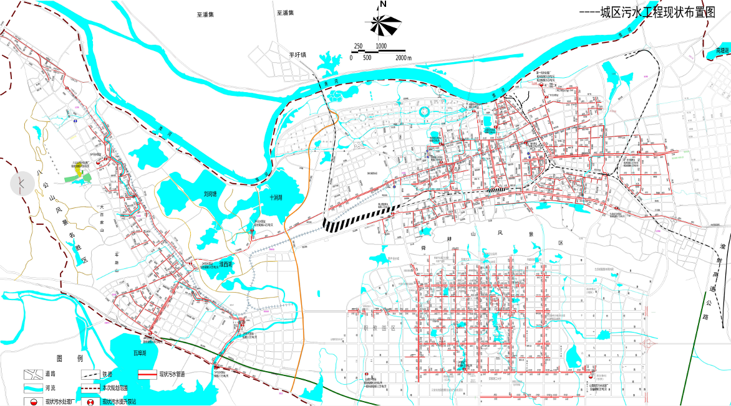图1-3 城市污水系统现状图
（7）饮用水水源地状况
2020年，淮南市市级饮用水水源地3个，县级饮用水水源地2个和乡镇级饮用水水源地41个千吨万人。饮用水源地供水类型以河流型为主，县级及以上5个饮用水水源地均为河流型，41个千吨万人中河流型21个，地下水型14个，湖库型6个。截止2020年底，5个县级及以上饮用水水源地和41个千吨万人饮用水水源地均已完成保护区划定工作，均开展了水质监测。
（8）水功能区状况
淮南市共划定一级水功能区7个，全部为开发利用区；开发利用区中共划分11个二级水功能区，以农业用水区为主，共计6个（以主导功能单独划分4个）。水功能区的水质目标均为Ⅲ类水质。2020年水质监测结果可知，一个水功能区不达标，水功能区达标率为90.9%。
（9）水污染物排放情况
2018年淮南市全市工业废水、城镇生活废水、农村生活废水排放量分别为4004.12万吨、9393.12万吨、12415.34万吨，农村生活废水排放占比最高。工业废水排放量较2016年下降了2.0%，城镇生活废水排放量下降了0.7%，农村生活废水排放量降了12.5%。从污染源的来源贡献分析表明，2018年COD排放量由大到小分别为农村生活源（53125.08吨）、城镇生活源（40663.77吨）、工业源（1203.47吨）氨氮排放量由大到小分别为农村生活源（6016.66吨）、城镇生活源（4605.51吨）、工业源（133.60吨）。详见下表和图。
表1-2 2016-2018年淮南市污染物排放情况表
年份 | 工业源 |  |  | 城镇生活源 |  |  | 农村生活源
年份 | 废水量  （万t/a） | COD  （t/a） | 氨氮  （t/a） | 废水量  （万t/a） | COD  （t/a） | 氨氮  （t/a） | 废水量  （万t/a） | COD  （t/a） | 氨氮  （t/a）
2016年 | 4082.76 | 2681.16 | 229.16 | 9457.33 | 37874.50 | 4268.82 | 14185.99 | 56811.75 | 6356.43
2017年 | 4991.97 | 1529.76 | 215.43 | 9647.44 | 38663.43 | 4474.98 | 11902.88 | 50392.46 | 5830.48
2018年 | 4004.12 | 1203.47 | 133.60 | 9393.12 | 40663.77 | 4605.51 | 12415.34 | 53125.08 | 6016.66

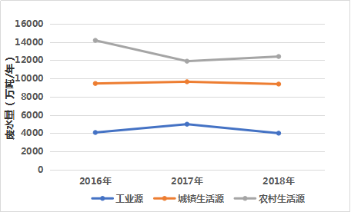
图1-5 2016-2018年淮南市废水排放情况
与2016年相比，2018年COD排放主要污染源中，工业源和农村生活源有一定幅度的下降，分别下降了55.1%和6.4%，而城镇生活源上升了7.4%；与2016年相比，2018年氨氮排放主要污染源中，工业源和农村生活源分别下降了41.7%和5.3%，而城镇生活源上升了7.9%；

图1-6 2016-2018年淮南市COD、氨氮排放情况

2、水资源状况
淮南市是安徽省重要的粮食主产区和国家重要的能源基地，分布着煤炭采掘、煤化工和火力发电等关系国计民生的高耗水行业，全市生产总值约占全省总量的4.1%，年均水资源总量仅占全省的1.8%，属资源性缺水严重地区。
（1）水资源分布
2020年，淮南市年平均降水量1275.2毫米，折合水量71.35亿立方米。全市水资源总量为30.27亿立方米，其中地表水资源量26.82亿立方米，折合平均径流深479.4毫米，全市地下水资源总量6.70亿立方米。2020年全市入境水量323.0亿立方米，全市出境水量356.91亿立方米，其中淮河干流入境水量305.8亿立方米。
表1-3 2020年淮南市水资源分区水资源总量 水量单位：亿立方米
水资源分区 | 年降水量 | 地表水资源量 | 地下水资源量 | 地下水资源与地表水资源不重复量 | 水资源总量
淮河北岸 | 15.68 | 2.4 | 1.74 | 6.29 | 2.23
沿淮南岸 | 5.02 | 1.68 | 0.21 | 0 | 1.68
瓦埠湖 | 35.69 | 14.62 | 2.94 | 1.25 | 15.87
高塘湖 | 3.8 | 1.27 | 0.16 | 0 | 1.27
时淠正南洼地 | 11.16 | 4.71 | 0.99 | 0.46 | 5.16
全市 | 71.35 | 26.82 | 6.7 | 3.45 | 30.27
（2）水资源开发现状
2020年，全市供水总量19.98亿立方米，其中地表水供水量18.66亿立方米，地下水供水量0.73亿立方米。全年总用水量19.98亿立方米，其中，农田灌溉用水量10.06亿立方米，工业用水量6.94亿立方米，生活用水量1.46亿立方米。水资源供需矛盾突出，用水效率亟待提高。
表1-4 2020年淮南市水资源分区供水量表 单位：亿立方米
水资源分区 | 地表水源供水量 | 地下水源供水量 | 其他水源供水量 | 总供水量
淮河北岸 | 10.23 | 0.28 | 0.27 | 10.78
沿淮南岸 | 1.15 | 0.03 | 0.01 | 1.19
瓦埠湖 | 5.01 | 0.3 | 0.22 | 5.53
高塘湖 | 0.87 | 0.02 | 0.01 | 0.9
时淠正南洼地 | 1.4 | 0.1 | 0.08 | 1.58
全市合计 | 18.66 | 0.73 | 0.59 | 19.98
表1-5 2020年淮南市水资源分区用水量 单位：亿立方米
水资源分区 | 耕地灌溉 | 林牧渔畜 | 工业（总） |  | 城镇公共 | 居民生活 | 生态环境 | 总用水量
水资源分区 | 耕地灌溉 | 林牧渔畜 | 一般工业 | 火电
淮河北岸 | 3.96 | 0.23 | 0.51 | 5.31 | 0.15 | 0.42 | 0.2 | 10.78
沿淮南岸 | 0.32 | 0.03 | 0.1 | 0.26 | 0.13 | 0.25 | 0.09 | 1.19
瓦埠湖 | 4.14 | 0.09 | 0.17 | 0.27 | 0.2 | 0.51 | 0.14 | 5.53
高塘湖 | 0.24 | 0.02 | 0.08 | 0.2 | 0.1 | 0.19 | 0.07 | 0.9
时淠正南洼地 | 1.39 | 0.02 | 0.03 | 0 | 0.03 | 0.1 | 0.02 | 1.58
全市合计 | 10.06 | 0.41 | 0.89 | 6.05 | 0.6 | 1.46 | 0.51 | 19.98

（3）现状用水水平与效率
2020年，全市人均用水量612.4立方米，万元GDP用水量149.4立方米（按当年价计算），万元工业增加值用水量为151.7立方米。耕地灌溉亩均用水量361.2立方米（农田灌溉水有效利用系数平均为0.5657），城镇综合生活人均用水量135.4升/日，农村居民人均生活用水量100.6升/日。

3、水生态状况
（1）淮南市辖河流湖泊水生态状况
淮南市辖淮河鱼类资源70余种，其中潘谢矿区5条淮河支流鱼类资源55种。
高塘湖水生态状况：高塘湖属于沿淮湖洼型淡水湖，湖内计有鱼类12科34属40种，水生植物9科10属13种，浮游藻类7门57属，浮游动物19属，底栖动物24种，盛产鲤、鲫、鳊、鳜等鱼类及芡实、菱角、莲藕等水生动植物产品。
焦岗湖汇水范围内，水生动植物物种丰富，详见如下：
浮游植物：共5门25属，其中硅藻门8属、绿藻门10属、蓝藻门5属、甲藻门和裸藻门各1属。硅藻门生物量最大，为优势种群，平均生物量为0.163mg/L，其次是绿藻门、蓝藻门和裸藻门，平均生物量分别为0.026mg/L、0.038mg/L及0.027mg/L，甲藻门最少，平均生物量为0.006mg/L。浮游植物平均生物量为0.258mg/L。
浮游动物：共45种，其中原生动物12属16种，轮虫9属15种，枝角类5属6种。浮游动物分布由上游到下游逐渐减少。浮游动物主要以小型原生动物为主，平均数量4755个/L,其次是轮虫平均数量1635个/L,枝角类平均数量为59个/L。各类浮游动物平均生物量为原生动物0.143mg/L，轮虫0.048mg/L，枝角类1.18mg/L。浮游动物平均生物量为4.701mg/L。
鱼类资源：焦岗湖鱼类区系组成与淮河鱼类区系构成相近，有鱼类38种，隶属于12科32属，其中以鲤科最多，计24种。其次是鲶科和鳅科，其他种类较少。焦岗湖渔获物由人工养殖和自然增值两部分组成，2007年焦岗湖水产品总量达4900吨(淮南辖区），人工养殖鱼类以鲢、草、鳜鱼、斑点叉尾鮰等为主，占总产量的92.8%，自然增值以青虾、鲤、鲫等为主，产量占总产量的7.2%。
瓦埠湖水生态状况：
陆生生态系统：流域内的陆生生态系统类型主要为农业生态系统，农作物以水稻、小麦、油菜等为主，地带性土壤类型以粘盘黄棕壤为主；森林生态系统主要以人工林为主要组成，主要树种有杨树、香椿、法梧、柳树、苦楝、刺槐、水杉、侧柏以及梨、桃、杜仲等，灌木有蔷薇、紫穗槐等；流域内分布的野生动物有两栖爬行类15种、兽类8种、鸟类96种，隶属于13目29科，其中有国家一级保护动物白头鹤，国家二级保护动物鸳鸯、普通鵟、鹊鹞、红隼、小鸦鹃等5种；省一级、二级保护动物共24种。
水生生态系统：流域内瓦埠湖湖区湿地维管束植物共20科45属52种，主要植被类型有荻湿地870hm2和芦苇湿地130hm2，此外，还有狗牙根湿地、蒿草湿地及水蓼湿地等。挺水植物有喜旱莲子草、旱西蓼、慈姑、莲藕、黑三棱、狭叶香蒲、茭白、荆三棱、芦苇、荸荠、水葱、雨久花，主要分布在边缘浅水区和滩地，覆盖率为15%，生物量湿重3500g/m2。浮叶植物有芡实、菱角、野菱、细果野菱、眼子菜等，分布在深浅交界（一般在1－1.5m）水域，覆盖率10%，生物量湿重2546kg/m2。漂浮植物有满江红、紫背浮萍，主要分布于背风的静水区。沉水植物主要有：菹草、轮叶黑藻、茨藻等。
瓦埠湖鱼类共有33种，其中鲤鱼、鲫鱼为优势种，青鱼、草鱼、鲢、鳙、鲤、鲫、鳊鱼、七色鱼占总产量的40%，分布在大部分湖区；盛产银鱼、瓦虾等特色水产品。水禽主要有红嘴鸥、野鸭、大雁、白鹭、天鹅、鱼鹰、翠鸟、白鹳、黑鹳、鸢、鹌鹑、红隼、游隼、小鸦鹊、白尾鹞等野生水禽。瓦埠湖水生昆虫、浮游动物和软体动物资源丰富，据初步测定，瓦埠湖浮游植物有硅藻门、绿藻门、裸藻门、金藻门、甲藻门、隐藻门等8门，97属，浮游动物有原生动物，轮虫、枝角类、桡足类等4类，47属，蜻蜓、蜉蝣、摇蚊幼虫、颤蚓、水丝蚓等全湖分布，生物量湿重16.58g/m2；瓦埠湖中底栖动物有爬行类、甲壳类、斧足类、腹足类、寡毛类、水生昆虫类等7类，31种。主要有龟、鳖、青虾、米虾、克氏鳌虾、中华绒鳌蟹、河蚬、黄蚬、三角帆蚌、褶纹冠蚌等水生经济动物。
（2）湿地状况
淮南市，目前全市有湿地66098.15公顷，其中人工湿地18321.38公顷，天然湿地47776.77公顷。各区县湿地情况见下表。
表1-6 淮南市各行政区湿地情况统计表 单位：公顷
名称 | 河流湿地 | 湖泊湿地 | 沼泽湿地 | 人工湿地 | 合计
淮南市 | 12664.4 | 33383.6 | 1728.85 | 18321.38 | 66098.2
八公山区 | 406.67 | 379.11 | 0 | 21.01 | 806.79
大通区 | 1347.64 | 2730.12 | 982.24 | 999.94 | 6059.94
凤台县 | 2437.37 | 7638.9 | 368.5 | 3275.22 | 13720
潘集区 | 2019.27 | 3967.35 | 199.31 | 1749.92 | 7935.85
田家庵区 | 783.5 | 559.37 | 110.06 | 296.8 | 1749.73
谢家集区 | 475 | 4606.15 | 0 | 572.05 | 5653.2
寿县 | 5194.91 | 13502.6 | 68.74 | 11406.4 | 30172.7
目前，淮南市已创建4处国省级湿地公园，总面积74.6万亩，在保护方面一是积极筹措资金，加强湿地公园建设，采取湖底清淤、污染控制、湿地植被恢复、生态保育区养护等措施，全方位多层面对湿地公园进行保护与治理，二是强化采煤沉陷区治理，实施了22平方公里的“泉大”资源枯竭矿区生态修复，对大通采煤沉陷区进行生态修复，该项目已被国家发展改革委列为循环经济示范项目。对八公山区、谢家集区采煤沉陷区进行植被恢复，造林600余亩，开展淮西湖湿地保护建设。
（3）生态红线划定
淮南市原有生态保护红线划定工作在原安徽省环保厅组织下采取自上而下的方式自2016年开展划定工作，经国务院批准于2018年6月省政府发布实施。淮南市生态保护红线总面积37397.78平方公里，占市国土面积比例为6.76%，主要位于舜耕山、八公山、上窑山、高塘湖、瓦埠湖、焦岗湖、泥河、淮河范围内，主要生态功能为生物多样性保护和水土保持，其中淮河周边生态红线主要生态功能为湿地生物多样性保护。
经评估调整后，淮南市生态保护红线为37397.78公顷，较原生态保护红线增加2.51公顷。包括自然保护地面积20285公顷，自然保护地以外生态保护红线17115.78公顷。自然保护地以外生态保护红线较原生态保护红线增加了一级水源保护地范围、淮河部分河段，其余均为原生态保护红范围。
表1-7 淮南市生态保护红线评估调整情况表 单位：公顷
序号 | 县区 | 原划定面积 | 调整后（评估）面积 | 增减（评估-划定）
1 | 田家庵区 | 1106.78 | 1174.55 | 67.77
2 | 大通区 | 3783.47 | 3527.08 | -256.39
3 | 谢家集区 | 4784.81 | 4744.14 | -40.67
4 | 八公山区 | 1250.02 | 1986.48 | 736.46
5 | 潘集区 | 2354.68 | 2038.18 | -316.5
6 | 凤台县 | 6654.31 | 6408.19 | -246.12
7 | 寿县 | 17463.71 | 17521.67 | 57.96
淮南市 |  | 37397.78 | 37400.29 | 2.51
（4）水体富营养化
2017-2020年间，淮南市市域范围内的主要三个湖泊：瓦埠湖、高塘湖和焦岗湖均未出现蓝藻水华现象，但湖体水质呈现轻度水体富营养化现象。整体来看，2018年的水体富营养化指数偏高，2019年整体呈现下降的趋势。
2019年，淮南市辖瓦埠湖年均综合营养状态指数51.05，为轻度富营养；高塘湖年均值综合营养状态指56.70，为轻度富营养。焦岗湖年均综合营养状态指数47.01，为中营养。
表1-8 淮南市湖泊富营养化情况
湖泊 | 监测指标 | 2017年 | 2018年 | 2019年
瓦埠湖 | 富营养化指数 | 48.9 | 52.8 | 51.7
瓦埠湖 | 叶绿素a(mg/L） | 0.008 | 0.013 | 0.013
高塘湖 | 富营养化指数 | 48.42 | 57.03 | 55.77
高塘湖 | 叶绿素a(mg/L） | 0.012 | 0.028 | 0.033
焦岗湖 | 富营养化指数 | 51.05 | 56.7 | 47.01
焦岗湖 | 叶绿素a(mg/L） | 0.007 | 0.013 | 0.014

4、水环境风险状况
引江济淮工程江淮沟通段输水线路自巢湖经派河至蜀山、戴大郢，于大柏店过分水岭，再经东淝河上游至唐大庄、白洋淀入瓦埠湖，沿线在派河口处新建派河节制闸，在江淮分水岭新建蜀山泵站枢纽，东淝河入淮口利用现有节制闸。
引江济淮工程淮南段项目，施工区域200m范围内无学校及城镇小区，河道两侧现有零星居民点均已征迁，但规划河道范围附近有3个城镇自来水厂取水口，分别为平山头水厂，八公山水厂和寿县水厂。其中，引江济淮工程江淮沟通段东津渡大桥附近为平山头水厂、寿县自来水厂饮用水水源地取水口，这两个取水口均在一级水源地保护区内，施工过程中饮用水安全存在隐患。
表1-9 引江济淮输水线路与淮南市集中式地表水饮用水水源保护区基本情况表
水源地名称 | 类型 | 供水能力（万t/d） | 与工程的位置关系
淮南市平山头水厂 | 河流 | 10 | 位于输水线路江淮沟通段东淝河。瓦埠湖至东泄闸枢纽船闸上游疏浚施工涉及淮南平山头水厂水源保护区的一级区和二级区;疏浚工程设置的东淝河5#排泥区位于水厂取水口上游850m，属水源二级保护区范围。
寿县自来水公司 | 河流 | 4 | 位于输水线路江淮沟通段东淝河。瓦埠湖至东泄闸枢纽船闸上游疏浚施工区距寿县自来水公司取水口最近为其上游3250m，涉及寿县自来水公司东津渡水源保护区的二级区。
此外，项目施工范围附近共3个国控断面，分别是白洋淀渡口断面、瓦埠湖断面和五里闸断面。虽项目实施工程与国控断面存在距离。但工程施工期间，疏浚挖泥船等疏浚机械设备，尤其是绞刀，会对周围水体和底泥产生扰动，使底泥中的污染物随着底泥悬浮扩散进入水体，增加上覆水体中的污染物浓度，影响河道水质稳定达标。
引江济淮淮南段工程，在工程实施期间能会对境内八公山省级风景名胜区、淮南焦岗湖国家湿地公园和淮河淮南段长吻鮠国家级水产种质资源保护区等自然敏感区域间接造成影响。施工期间，河道基坑排水、混凝土料灌排水、机械车辆冲洗废水、施工生活污水等活动将在一定程度上对施工区域附近的动物栖息地生存环境造成干扰和破坏。

（四） “十三五”期间工作成效与经验

1、工作成效
“十三五”期间，淮南市坚持以习近平新时代中国特色社会主义思想和党的十九大精神为指导，积极践行习近平生态文明思想，认真贯彻落实国家和省关于生态文明建设和环境保护工作的一系列重要决策部署。严格执行《水污染防治法》、《淮河流域水污染防治暂行条例》，推进重点流域水污染治理，加强水环境保护，水污染防治工作取得明显成效，水质持续改善。淮河干流6个国考断面全年均为Ⅱ类，劣Ⅴ类断面全面消除，淮南市评为省级节水型城市。
2020年，集中式饮用水水源地水质达标率保持100%；城市建成区黑臭水体比例为0%，地下水考核点位达标比例100%，较2016年提升33.3%，圆满完成省下达的“十三五”规划目标任务；“十三五”期间，氨氮、化学需氧量排放量减少率分别为14.3%、11.04%，圆满完成省下达的“十三五”减排目标任务。
（1）重要河流水环境综合治理情况。
结合淮南市实际，积极采取控源截污、清淤疏浚、生态修复、旁路处理等多种工程组合措施，改善河道水环境质量。在控源截污方面，加强河道排口截污改造，推进主城区污水管网建设，加快实施老旧城区雨污分流改造，进一步完善城市污水截流与收集系统；在清淤疏浚方面，实施明渠开挖、扩大排水断面，打通排水阻点，保障城区度汛安全；在生态修复方面，对水系边坡进行自然护堤改造，对岸边进行绿化改造，采用岸边植物、挺水植物和沉水植物搭配构筑的景观修复，增强水体自净功能；在旁路处理方面，采取“物理分离、生化处理、生态处理”工艺，构建多功能生态塘体，提升水质，美化河道环境。
（2）重要湖库水环境综合治理情况。
1）瓦埠湖水环境综合治理情况。重点实施湖滨带生态修复工程，开展涉水污染企业安徽华祥食品公司整体搬迁工程。开展规模工业点源污染治理，实施远翔油脂废水深度处理工程、金源食品污水处理站升级改造项目、如今食品废水综合治理工程等10个项目。新建寿县城市饮用水源地保护工程和12个乡镇集中式饮用水源地保护工程。开展瓦埠湖上游8万亩水域实行生态净水渔业项目。
2）焦岗湖水环境综合治理情况。2017年以来全面开展了综合整治，投资575万元，焦岗湖原有围网8350亩全部拆除，收回渔船441条，渔民全部洗脚上岸并进行了妥善安置；14家“渔家乐”餐饮船、沿湖7家饭店已全部关闭。实施以鱼净水项目，清除水草多措并举实施焦岗湖水质治理，2019年投放6种鱼类共计417500斤，实施以鱼净水，组织清除湖草2000多亩，清淤40000立方。委托安徽理工大学环境研究院对各入湖口水质进行检测，并逐一实行截流，确保污水不入湖。
3）高塘湖水环境综合治理情况。2018年4月启动对马岗、余巷、云南岗等3个村当地农民私自占用的7120亩高塘湖水面进行拆网退渔工作。2018年10月对退渔范围内的围网及附属设施拆除完毕，全面完成退耕还湖工作。2019年6月将高塘湖洪泽洼至农场罗家湖2.7万亩竹竿、废弃围网和周边附属设施全部清理完毕。
（3）加强引江济淮工程沿线水环境综合治理。
引江济淮工程在淮南境内已全面开工，征迁工作和工程建设都在推进中，工程批复总工期为72个月，2022年底前主体工程基本建成，2023年底基本具备验收条件。在工程建设中，严格执行水环境综合治理，基坑排水需静置沉底2小时并符合排放标准后，上清液由泵站排至堰外河道，剩余底泥定期人工清除至弃渣场堆放；混凝土拌合系统废水以矩形处理池进行净化，净化后的水用于场地洒水及拌合系统冲洗循环使用。目前，引江济淮工程区域内地表水和地下水环境未因工程建设而降低水质类别。
（4）加强城市水生态环境治理。
1）污水处理及配套设施建设情况。“十三五”期间，淮南市不断加大环保投入力度，完善生态设施体系，全力推进城市污水处理设施和管网建设。截止2019年底，全市新增城镇淮南市第一污水处理厂二期（5万吨/日）、淮南新城区（山南）污水处理厂（5万吨/日）、淮南市潘集污水处理厂二期（2万吨/日）、凤台县城污水处理厂二期（2.5万吨/日）和毛集实验区污水处理厂（1.5万吨/日），新建龙湖（入湖口）及八公山等一体化处理设施4.2万吨/日，合计新增污水处理能力20.2万吨/日。新建污水管网346.28公里，完成老旧管网改造26.8公里，实施雨污分流管网改造81.17公里，新建再生水生产设施2.5万吨/日，“十三五”期间累计完成污水设施投资10.29亿元。截至目前，全市城市生活污水处理厂日均处理水量29.91万吨,一体化处理设备处理4.2万吨/日，较2015年日平均处理污水23.87万吨，提升10.24万吨，增长42.9%。基本实现全市生活污水纳管，经处理达标排放。
2）城市黑臭水体治理情况。2015年10月，淮南市启动城市建成区黑臭水体整治工作。经对城市黑臭水体进行评估和识别，结合亚行贷款城市水系综合治理项目建设，淮南市以城市水系为重点，积极采取控源截污、垃圾清理、清淤疏浚、生态修复等工程措施，统筹推进城乡水环境治理,组织实施洞化截洪沟、老龙王沟、龙王沟（入湖口）、龙王撇洪沟、八公山涧沟、谢家集涧沟等6条共计42.8公里城市水系黑臭水体治理项目，并纳入全国黑臭水体整治清单。2019年底，淮南市黑臭水体整治工程全部完成，清单内黑臭水体消除率达到100%，并通过省生态环境厅、省住房城乡建设厅复核验收，达到初见成效标准。2020年将继续巩固提升黑臭水体整治成效，确保水体水质持续稳定，逐步达到长制久清。
3）海绵城市建设开展情况。淮南市结合水文、地质等自然条件，统筹分析河道、水系、湿地、绿地等实际，按照《淮南市海绵城市建设规划》，因地制宜落实海绵城市建设内容和相关控制指标，强化对城市径流雨水的排放控制与管理，缓解城市内涝、削减径流污染、提高雨水资源利用、改善城市景观。积极谋划海绵城市建设项目，以亚行城市水系综合治理、世行采煤沉陷区治理、城市湿地公园等为重点，全面落实海绵城市建设要求，坚持统筹推进，分步实施，逐年完成海绵城市建设目标任务。一是推进十涧湖、大涧沟、曹岭湖、龙湖等入湖口36.4万平方米区域生态修复，构建多功能生态组合塘，优化水质环境，完善雨水调蓄功能；推进采煤沉陷区治理，实施九龙岗—大通地区10平方公里综合治理，新增绿地面积150万平方米；推进九纵一横两湖水系治理工程，对雨水进行截流、收集、蓄积，减缓雨水对城区的内涝影响。二是推进绿地提升，完成舜耕山湿地公园、和平广场公园，改造提升中央公园、曹岭湖公园等，建设透水游步道，雨水调蓄设施、下沉绿地等，改造提升绿地面积80万平方米；完成老马山游园、春申游园等10余个街头游园建设，新增绿地面积15万平方米。结合水系河道治理，对龙王撇洪沟、洞化截洪沟等进行水系边坡及岸线生态修复改造，完成生态护坡10公里，改造提升绿地9.8万平方米，建成瀚城游园、兰亭游园等水系带状游园，营造节点景观。三是推广透水性铺装，结合城市道路、广场改造，全面推进透水性铺装，完成人民路、朝阳路等十余条城市主次干道人行道透水铺装，改造面积约20万平方米；采用透水路面、嵌草铺装等生态透水材料，建成舜耕山停车场、淮河公园停车场等，路面透水、排水能力显著提升。
（5）加强农业农村面源污染治理。
1）推进畜禽养殖污染综合治理。“十三五”期间，全市共划定畜禽禁养区190个，禁养区面积1003.11平方公里。完成了禁养区关闭搬迁工作，共关闭搬迁畜禽养殖场（户）197家，其中规模畜禽养殖场70家。截至2019年12月16日，全市共有畜禽规模养殖场742家，大型规模养殖场粪污处理设施装备配套率达100%。
2）推进农业投入品减量。推广生物农药、高效低毒农药和高效植保机械，开展农作物病虫害绿色防控和统防统治。建立全程化统防统治示范片10000亩，2019年农作物病虫害统防统治覆盖率40%，病虫害绿色防控覆盖率30%以上；实行测土配方施肥，推广精准施肥技术和机具，测土配方施肥技术覆盖率90.77%，化肥使用量增幅持续保持零增长。
3）推进水产生态养殖污染治理。2017年以来组织瓦埠湖、高塘湖、焦岗湖等流域开展有序退网还湖，共清理围栏网面积13.5万亩，拆除拦网18.4万米，拆除毛竹15万根。大力发展适合淮南的绿色健康养殖和采煤沉陷区水域生态环境综合治理模式，全市发展稻田综合种养21万亩。积极推进淮河峡山口段保护区等重点水域禁捕工作，开展渔业资源增殖放流，每年流放鱼种500万尾左右。
2、工作经验
“十三五”以来，淮南市全市水生态环境得到阶段性改善。污染严重水体大幅度减少，饮用水安全保障水平持续提升，水生态环境状况明显好转，引江济淮输水线路水质安全得到保障，主要经验可以总结为以下五点：
一是落实工作责任。淮南市市政府成立由分管副市长任组长、市有关单位负责人参加的市水污染防治工作领导小组，统筹协调全市水污染防治工作。建立“属地管理、分级负责，谁主管、谁负责”的责任体系。市政府与各县区政府、相关部门和企业签订工作目标责任书，实施年度考核，考核结果经市政府同意后向社会公布，并交干部主管部门作为对领导班子及党政领导干部综合考核评价的重要依据。
二是强化目标管理。淮南市实施水环境质量目标管理。以水环境质量改善为核心，按照安徽省政府确定的各类水体考核断面和点位水质保护目标，逐一排查达标状况。未达到水质目标要求的，要制定达标方案和分年度实施计划。自 2016 年起，每年向社会公布治理进展和水质改善情况。环保部门对未完成水质改善目标的实施挂牌督办，必要时采取环评限批等措施。
三是提升监管水平。淮南市建立和完善了与全市水污染防治工作任务相适应的环境执法监管队伍。特别是加强基层环保执法力量，具备条件的乡镇和工业园区要配备必要的专职环境监管人员。全市及各县区自2016年起实行环境监管网格化管理，逐步建立和完善了部门之间联合执法、联合监测、应急联动、信息共享的协作机制。进一步完善了全市水环境监测网络，实现环保、水利、国土、城乡建设等部门水利、水量等监测数据共享。
四是完善经济政策。淮南市落实价格税费政策，进行水价改革，全面实行非居民用水超定额、超计划累进加价制度。深入推进农业水价综合改革。发挥市场调节机制，推行污染治理设施投资、建设、运行一体化特许经营。建立淮南市政银企对接长效机制，向金融机构积极推荐污水处理、水生态修复、水资源再利用等节能环保项目。充分发挥《淮南市金融产品与服务方式创新评选奖励办法》《淮南市支持企业直接融资奖励办法》等激励政策，引导金融机构探索水环境保护金融服务新模式。
五是开展“多规合一”试点。淮南市将产业发展、城市建设土地利用和水生态环境保护相融合，在空间利用上优先保护水源保护区、自然保护区等环境敏感区域。科学划定生态保护红线。加强城市湿地建设，禁止侵占自然湿地等水源涵养空间，对于已侵占的要限期予以恢复。强化水源涵养林建设与保护，开展湿地保护与修复，加大退耕还林、还草、还湿力度。加强滨河（湖）带生态建设，在河道两侧建设植被缓冲带和隔离带。加大水产种质资源保护区保护力度，开展珍稀濒危水生生物和重要水产种质资源的就地和迁地保护，提高水生生物多样性。
（五） 主要问题及成因分析
1、水环境
（1）汇水断面水环境质量不能稳定达标
白洋淀渡口断面、西淝河闸下断面、五里闸断面、瓦埠湖断面、焦岗湖断面、高塘湖断面水环境质量不稳定达标，部分月份存在水质超标现象，河流主要超标因子为溶解氧和氨氮，湖泊主要超标因子为总磷。
①城乡生活污染治理基础设施不完善。近年来淮南市社会经济发展迅速，城镇化水平提高，用户排水量增加，但城镇和农村污水收集和处理设施建设滞后，城乡生活污水存在外溢、混流或直排现象，生活污水收集处理率较低。②少量工业废水存在直排现象。淮南市产业结构偏重，以煤电产业为主导，清洁生产水平不高，再生水利用水平低。部分工业集聚区污水集中处理设施建设滞后，部分企业污水直排。③农业农村面源污染问题突出。淮南市种植业较为发达，施用化肥导致水体污染。④内源污染释放较严重。高塘湖、瓦埠湖、焦岗湖围网养殖历史造成底泥有机质丰富，同时浅水湖泊，湖水与底泥间物质交换强烈，氮磷累积和释放较为频繁。⑤上游来水影响水体水质。高塘湖、焦岗湖为跨界湖泊，受上游来水影响较大。⑥入湖支流影响湖泊水质。湖泊入湖支流多，水系不畅，自净能力弱，入湖污染影响湖泊水质。⑦“引江济淮”工程施工期影响水体水质。引江济淮（江淮沟通段）淮南段工程施工内容包括水下疏浚、抛泥上岸等，影响水体水质。⑧水环境管理不到位。
（2）引江济淮工程施工过程中饮用水水源地安全存在风险。
平山头水厂饮用水水源保护区位于瓦埠湖出口至东淝闸段，位于输水线路上，东淝河疏浚扩挖将对水厂取水水质产生影响。疏挖期间挖泥船扰动水体使底泥再悬浮，使局部水域悬浮物增加，在此区域内SS 浓度有较大升高，局部可达2000 mg/L，随着距挖泥船的距离增加浓度逐渐减小。因此在临近取水口区域进行疏挖施工期，会引起平山头水厂取水水质SS浓度升高。另外，瓦埠湖至东淝闸枢纽船闸上游疏浚施工区位于寿县自来水公司取水口上游3250m，涉及寿县自来水公司东津渡水源保护区的二级区。疏浚扰动影响集中在航道疏浚区域110m~140m范围，对取水口水质有一定的影响，存在饮用水安全风险。
（3）引江济淮（江淮沟通段）工程通航后存在船舶污染风险
引江济淮工程完成后，瓦埠湖成为二级航道，如果在输水线路出现船舶溢油或运输品泄漏事故，存在输水水质污染风险。淮南市平山头水厂和寿县自来水公司饮用水水源保护区位于江淮沟通输水线路瓦埠湖至东淝闸河段，临近保护区河段如发生船舶溢油或运输品泄漏，将对取水水质产生较大风险，影响水源安全。
2、水资源
（1）水资源短缺
全市国内生产总值约占全省总量的4.1%，年均水资源总量仅占全省的1.8%，属资源性缺水严重地区。淮南市年际降雨分配不均，水资源调蓄能力弱，“水多、水少、水脏”问题十分突出，1992年被国家列为重点缺水城市，属于水资源型缺水、工程型缺水和水质型缺水兼有的城市之一。从时间上看，受季风的影响，年内降水量主要集中在汛期，大水和干旱年份交替出现，而年内来水又多集中在汛期以洪水形式出现，非汛期河道经常出现断流。
（2）用水效率低
2018年，全市全年总用水量21.84亿立方米，其中，农田灌溉用水量10.951亿立方米，工业用水量7.71亿立方米，生活用水量1.549亿立方米。全市人均用水量435立方米，是同年全省369.5m3/人的1.2倍，水资源供需矛盾突出，用水效率亟待提高。
（3）中水回用利用率低
目前淮南市中水回用主要为电力行业循环冷却水和煤炭化工等工业废水经处理并满足需要后，回用至部分用水工艺中；但是城镇污水处理厂处理达标后的污水约20万吨/日，未得到有效利用，既不利于节约水资源，又增加水体污染负荷。根据《淮南市市级重点监控用水单位名录》，结合现状调查分析，淮南市除火电、化工、煤矿用水量较大外，其他企业生产用水量相对较少，实际用水量大部分是企业的生活用水。火电、化工、煤矿工业企业，特别是大型电厂每日以河道地表水为生产取水水源，取水量很大，且大部分用水是用作循环冷却水，对水质要求并不高，污水再生处理后水质基本可以满足工业冷却用水要求，在污水再生利用作为企业生产替代用水上有很大的潜力。
3、水生态
（1）水生态问题
淮南市部分河道如东淝河以及瓦埠湖、焦岗湖入湖支流枯水期自净能力差；生态环境遭破坏，河（湖）面及岸坡环境较脏乱，湿地生态功能减弱；生物多样性减弱。市域范围内的瓦埠湖、焦岗湖和高塘湖湖泊水体近几年均呈现轻度富营养化状态。
（2）水生态问题成因
①湖泊水体受围网养殖影响，造成湖体滤食性鱼类减少，生态平衡破坏。②受旅游开发干扰和影响。③湖泊水体较为封闭，水动力条件较弱。④生态缓流空间不足。
（六） 淮南市“十四五”汇水范围
淮南市全国重点流域水生态环境保护“十四五”规划国控断面共有10个，分别是高塘湖断面、瓦埠湖断面、焦岗湖断面、白洋淀渡口断面、西淝河闸下断面、五里闸断面、石头埠口断面、新城口断面、鲁台孜断面和大店岗断面，汇水范围具体划分情况详见下表1-10。
表1-10 “十四五”国控断面汇水范围一览表
汇水断面 | 包含乡镇 | 是否为跨界断面
瓦埠湖断面 | 淮南市-寿县：窑口镇，安丰塘镇，堰口镇，板桥镇，保义镇，瓦埠镇，小甸镇，双庙集镇，众兴镇，安丰镇，大顺镇，陶店回族乡  淮南市-田家庵区：三和镇，史院乡，曹庵镇  淮南市-谢家集区：孤堆回族乡，杨公镇，孙庙乡 | 是
焦岗湖断面 | 淮南市-凤台县：焦岗湖镇 | 是
高塘湖断面 | 淮南市-大通区：九龙岗镇，孔店乡 | 是
白洋淀渡口断面 | 淮南市-寿县：茶庵镇，三觉镇，刘岗镇，炎刘镇 | 是
西淝河闸下断面 | 淮南市-凤台县：钱庙乡，毛集镇，岳张集镇，杨村镇，新集镇，夏集镇 | 否
五里闸断面 | 淮南市-寿县：寿春镇，涧沟镇，双桥镇，八公山乡  淮南市-谢家集区：唐山镇 | 否
石头埠断面 | 淮南市-八公山区：山王镇，新庄孜街道，八公山镇，土坝孜街道，毕家岗街道  淮南市-凤台县：朱马店镇，古店乡，顾桥镇，桂集镇，城关镇，刘集镇，尚塘镇，李冲回族乡  淮南市-谢家集区：李郢孜镇，望峰岗镇，平山街道，谢三村街道，立新街道，谢家集街道，蔡家岗街道 | 是
新城口断面 | 淮南市-凤台县：关店乡，凤凰镇，丁集镇，大兴镇  淮南市-潘集区：夹沟镇，贺疃镇，芦集镇，架河镇，田集街道，高皇镇，祁集镇，古沟回族乡，平圩镇，潘集镇，泥河镇  淮南市-田家庵区：安成镇，龙泉街道，田东街道，新淮街道，舜耕镇，公园街道，朝阳街道，洞山街道，泉山街道，国庆街道，淮滨街道 | 是
鲁台孜断面 | 淮南市-寿县：丰庄镇，正阳关镇 | 是
大店岗断面 | 淮南市-寿县：隐贤镇，迎河镇，张李乡 | 是

第二章 总体设计

（一） 基本原则
（1）“三水”统筹，系统治理
坚持山水林田湖草是一个生命共同体的科学理念，统筹水资源、水生态、水环境，系统推进工业、农业、生活、航运污染治理，河湖生态流量保障，生态系统保护修复和风险防控等任务。
（2）突出重点，有限目标
以群众身边的水环境污染、水生态破坏、生态流量匮乏等突出生态环境问题为重点，衔接2035年美丽中国和本世纪中叶社会主义现代化强国目标，提出“十四五”期间切实可见的目标。
（3）实事求是，因地制宜
客观分析淮南市水生态环境质量状况、生态环境保护工作基础和经济社会发展现状、结合长江流域、淮河流域资源特征，系统涉及针对性任务措施。
（4）上下联动，衔接有序
加强与国家层面重点流域“十四五”水生态环境保护规划和江苏省“十四五”水生态环境保护规划相衔接，注重问题、成因、目标、任务、责任等清单的落实。

（二） 编制思路
以习近平生态文明思想为指引，全面贯彻落实党中央和国务院的决策部署，深刻把握“山水林田湖草是一个生命共同体”的科学内涵，突出淮南市特色，坚持问题导向与目标导向，坚持继承发扬、求实创新、落地可行，以水生态环境质量为核心，污染减排和生态扩容两手发力，统筹水资源利用、水生态保护和水环境治理，创新机制体制，一河一策精准施治，着力解决群众身边的突出问题，持续改善水生态环境，确保淮南市“十四五”水生态环境目标如期实现。

（三） 主要目标
“十四五”期间，以水生态环境质量为核心，力争到2025年， 10个国控断面稳定达到水质目标；生态流量保障能力稳步提升；水生态修复工作全面铺开，力争实现“人水和谐”。
（1）水环境方面，淮南市主要河湖17个，“十四五”期间10个国考断面均需要持续开展治理，保持稳定达标，其中8个断面需要加大治理力度，涉及东淝河、西淝河、淮河3条主要河流和焦岗湖、瓦埠湖、高塘湖3个湖泊。
（2）水资源方面，淮南市无干枯或断流河道，因此需要恢复“有水”的河流数量为0个，但十四五期间要求焦岗湖需要达到18m的生态水位底线，因此，达到生态水位底线要求的河湖数量为1个。
（3）水生态方面，淮南市境内河道已基本可满足“有鱼有草”的水生态环境目标，十四五期间进一步提升区域水生态环境状况，计划在瓦埠湖、焦岗湖、高塘湖、淮河干流恢复河湖缓冲带84.7km，恢复湿地面积58.68 km2。
表2-1 淮南市“十四五”规划目标指标
类别 | 序号 | 指标 | “十四五”目标 | 备注
水环境 | 1 | 地表水优良（达到或优于Ⅲ类）比例（%） | 87.5% | 常规指标
水环境 | 2 | 地表水劣V类水体比例（%） | 0 | 常规指标
水环境 | 3 | 水功能区达标率（%） | 87% | 常规指标
水环境 | 4 | 城市集中式饮用水水源达到或优于Ⅲ类比例（%） | 100% | 常规指标
水资源 | 5 | 达到生态流量（水位）底线要求的河湖数量（个） | 1  （焦岗湖，生态水位18m） | 常规指标
水生态 | 6 | 水生生物完整性指数 | 提升 | 常规指标
水生态 | 7 | 河湖生态缓冲带恢复长度（km） | 84.7 | 常规指标
水生态 | 8 | 湿地恢复（建设）面积（km²） | 58.68 | 常规指标
水环境 | 9 | 城市建成区黑臭水体控制比例（%） | 0  （已完成县级以上城市建成区的黑臭水体整治） | 亲民指标
水资源 | 10 | 恢复“有水”的河流数量（个） | 0  （没有干涸河道） | 亲民指标
水生态 | 11 | 重现土著鱼类或水生植物的水体数量（个） | 0 | 亲民指标
其中，淮南市国控断面“十四五”水质目标设定详情见下表2-2。
表2-2 淮南市“十四五”期间国控断面水质目标
序号 | 所在水体 | 断面名称 | 2025年水质目标
 | 高塘湖 | 高塘湖断面 | Ⅳ
 | 瓦埠湖 | 瓦埠湖断面 | Ⅲ
 | 焦岗湖 | 焦岗湖断面 | Ⅲ
 | 东淝河 | 白洋淀渡口断面 | Ⅲ
 | 东淝河 | 五里闸断面 | Ⅲ
 | 淮河 | 新城口断面 | Ⅲ
 | 淮河 | 石头埠断面 | 优于Ⅲ类（含）
 | 淮河 | 鲁台孜断面 | 优于Ⅲ类（含）
 | 西淝河 | 西淝河闸下断面 | Ⅲ
 | 淠河 | 大店岗断面 | 优于Ⅲ类（含）

第三章 规划任务要求

（一） 水环境规划任务要求

1、工业点源污染防治
（1）开展重点行业专项整治
全面排查装备水平低、环保设施差的小型工业企业，重点开展小型化工、塑料、印染、造纸、电镀等行业取缔整治工作，制订取缔项目清单。2025年底前全面取缔到位。
巩固化工、电镀等行业多轮整治成果，按照“调高调优调轻调绿”思路，以企业循环化、清洁化改造为抓手，深入推进传统重点行业转型升级。
（2）加强工业污染源监管
建立健全重点污染源监控系统，加大对污染源自动监控系统建设管理的投入，推进以排污许可证制度为核心的总量控制制度，提高企业环境突发性事件应急处置能力。
在重点企业排污口尾水排放口与市、区污染源监控中心联网，实现联动协作，实现污染源自动监控系统实时监控、动态管理，实现企业稳定达标排放。重点污染企业必须建立环境突发性事件应急处置预案和配置应急处置设施。
（3）加强工业企业环境风险预防设施建设
落实工业企业环境风险防范主体责任，以石油、化工、涉重金属等企业为重点，合理布设企业生产设施，强化工业企业应急导流槽、事故调蓄池、应急闸坝等事故排水收集截留设施以及事故水输送设施建设,合理设置消防事故水池。以沿江有色金属、化工园区及危险化学品码头为重点，强化工业园区环境风险防范。加强园区内工业废水的分类分质处理和监控，开展工业园区污水处理厂综合毒性试点监测。切实做好尾矿库环境风险隐患排查，重点针对雨污分流系统、渗滤液收集设施等，摸清尾矿库污染防治措施落实情况，坚决守住环境安全底线，确保不发生环境污染事件。

2、城镇生活污染治理
（1）完善城市污水收集处理基础设施建设
进一步加强相关县（市、区）污水处理厂管网配套建设，实行城市生活全收集、全处理。以老城区管网改造为重点，推进雨污分流管网建设。对各县（市、区）现有管网进行排查，全面抓好新城区雨污分流设施建设和老城区雨污分流改造建设，对老旧管道破损、堵塞等问题进行全面治理，建立健全运行管理机制，确保城镇生活污水全收集、全处理。到2025年，新老城区基本实现雨污分流。无条件接入公共管网的企事业单位，必须自建污水处理设施，对出水进行深度处理，确保设施稳定运行，实现污水资源化利用。
（2）加强城市面源污染治理
定期清掏建成区雨水管道垃圾和杂物，严禁沿街商铺将泔水、垃圾倾倒进入雨水管网；加强城市面源初期雨水收集、调蓄和处理。结合现有城市发展规划，因地制宜建设初期雨水调蓄和处理设施，接纳城市初期雨水，合理种植水生植物，提高污染物吸收与净化效率，实现初期雨水绕城循环净化，降低河湖汛期水质波动风险。
（3）推动减污降碳协同增效

结合现有污水处理设施提标升级扩能改造，系统规划城镇污水再生水调蓄设施，推动实现分质、分对象供水，优水优用。开展区域再生水循环利用试点示范，新建城区合理规划布局再生水管网，有序开展相关建设。在重点排污口下游、河流入湖口、支流入干流处等关键节点因地制宜建设人工湿地水质净化工程。到2025年，再生水利用率达到25%以上。3、农业面源污染控制
（1）实施全市畜禽养殖粪污资源化利用
加强全市畜禽养殖污染治理，取缔全市所有畜禽养殖污水排放口， 所有规模化畜禽养殖粪污资源化利用。加强规模化畜禽养殖粪便资源化利用处理设施和收集设施建设，畜禽养殖粪便经发酵推肥以后作为肥料使用。在全市推广农业增施有机肥料及有机肥、无机化肥的配比使用，种养结合，变废为宝，实施畜禽粪污资源化利用，控制畜禽养殖面源污染。
（2）减少农业面源排放量
严格控制农业用水总量，大力发展节水农业；减少化肥和农药使用，大力推广测土配方施肥技术和农作物病虫害绿色防控技术，以产业结构调整为带动，力争实现主要农作物化肥、农药使用量实现零增长；加强畜禽粪便、农作物秸秆、农膜基本资源化利用，大力推进农业废弃物的回收利用。充分利用坑塘氧化、沟渠生态修复以及湿地处理手段，对农田退水进行处理达标以后排放。

4、农村生活污染控制
（1）实现乡镇污水收集处理设施全覆盖
全面实施乡镇污水治理工程，因地制宜采取集中式、分散式等方式，加快推进乡镇生活污水处理设施建设。实现乡镇（街道）污水处理设施全覆盖。
（2）全面推进农村生活污水治理
严格按照要求，以省级自然保护区、饮用水源保护区、湿地公园等重点区域为重点，全面推进农村生活污水治理工作。
（3）完善农村垃圾收集处理
推行城乡生活垃圾一体化处置模式，逐步完善城乡生活垃圾无害化收运处置四级管理体制，推进农村有机废弃物处理利用和无机废弃物收集转运，严禁农村垃圾在水体岸边堆放。

（二） 水资源规划任务要求
贯彻落实“节水优先”治水思路，加强节水型社会建设，提高用水效率。结合流域、区域治理，完善水资源配置，推进水资源配置工程。

1、控制用水总量
严守用水总量控制“红线”，在省下达的用水总量控制指标内，建立市、区、重点用水户三级用水总量控制指标，建立用水单位重点监控名录，确保全市用水量不突破区域总量控制指标。加强相关规划和项目布局水资源论证工作，经济社会发展规划以及城市总体规划编制、重大建设项目布局，应当充分考虑当地水资源条件和防洪要求。对取用水总量已达到或超过控制指标的地区，暂停审批其建设项目新增取水许可。对纳入取水许可管理的单位和其他用水大户实行计划用水管理。新建、改建、扩建项目用水要达到行业先进水平，节水设施应与主体工程同时设计、同时施工、同时投运。

2、提高用水效率
（1）抓好工业节水
严格执行国家鼓励和淘汰的用水技术、工艺、设备、产品目录及高耗水行业取用水定额标准，开展水平衡测试，严格用水定额管理。鼓励电力、钢铁、纺织印染、造纸、石化、化工、食品发酵等高耗水企业深度处理回用。
（2）加强城镇节水
实施差别化水价、超计划加价收费，加大重点户监督力度。禁止生产、销售不符合节水标准的产品、设备。公共建筑必须采用节水器具，限期淘汰公共建筑中不符合节水标准的水嘴、便器水箱等生活用水器具。鼓励居民家庭选用节水器具。对使用超过50年和材质落后的供水管网进行更新改造。
（3）发展农业节水
推广渠道防渗、管道输水、喷灌、微灌等节水灌溉技术，示范推广通滴灌机械设备，完善灌溉用水计量设施。推进规模化高效节水灌溉，推广农作物节水抗旱技术。

3、做好引江济淮工程调水配置
引江济淮工程实施后，可以极大地缓解淮南市水资源短缺的现状。依据《引江济淮工程可行性研究报告》，引江济淮工程2030水平年各主要断面引水规模分别为引江240m3/s、入瓦埠湖220m3/s，年平均引江水量33.03亿m3、入瓦埠湖水量21.36亿m3；2040水平年分别为引江300m3/s、入瓦埠湖280m3/s，年平均引江水量43.00 亿m3、入瓦埠湖水量28.10亿m3。
表3-1 淮南境内规划水平年调水规模及新增调水量表
输水河段 | 区段 | 2030年 |  | 2040年
输水河段 | 区段 | 规模  （m³/s） | 调水量  （亿m³） | 规模  （m³/s） | 调水量  （亿m³）
江淮沟通 | 出瓦埠湖 | 220 | 21.36 | 280 | 28.1
江淮沟通 | 入瓦埠湖 | 220 | 20.06 | 280 | 26.37
江水北送 | 西淝河线路  （西淝河站） | 75 | 8.93 | 85 | 11.22

（三） 水生态规划任务要求

1、推进美丽河湖建设
针对入湖河流存在的水生态系统破坏、自净能力低、生态破碎、河堤破损等问题，结合各（区、县）总体规划、旅游开发、生态景观等上层规划要求，提出针对性的河道生态修复措施：一是对于河道断面较宽、河滩地充足的河道，在不影响河道排洪的前提下，利用河滩地进行生态化改造，在沿河流方向剖面塑造地形，形成近自然的深潭和浅滩，深浅变化明显，为浮游生物、鱼类等营造生境；二是根据河道自然生态情况，提出“河道-河滨-护岸”的综合生态修复措施，构建水生动植物、建设河滨生态带、改造生态护岸等，丰富河道生物多样性，恢复河道生态系统，提高水环境容量。

2、加强调蓄湖泊和输水河道富营养化防治
局部输水路线存在发生水华的可能性。建议加强调蓄湖泊和输水河道富营养化防治的研究工作，开展适宜于本工程的生物控藻技术研究。在富营养化发生风险较高的调蓄水体湖汊处布设生物浮岛。加强对有害藻华的运动和发生监测，适时地对富营养化水体中的藻华进行打捞和清除，建立健全富营养化监测与预警机制，减少调蓄水体和输水河道局部富营养化而对输水水质产生影响的风险。建立富营养化风险防范应急预案，当富营养化发生后，应及时按应急预案采取补救、减缓措施。

3、河湖生态保护修复和综合治理
推进湿地生态系统保护，实施重点湖泊保护修复和综合治理，防范水质良好湖泊的水生态系统退化，协同增强流域生态系统碳汇功能。对焦岗湖开展水生生物完整性评价。强化河湖生态缓冲带监管，引导与生态保护无关的生产活动和建设项目逐步退出，涉及敏感水体及富营养化湖库的优先实施。按照生态优先、自然修复为主的原则对河湖缓冲带进行生态修复，加强生态缓冲带拦截污染、净化水体、提升生态系统完整性等功能。积极开展河湖生态缓冲带修复与建设试点，形成一批有实效、可示范、可推广的生态缓冲带保护与修复项目。

（四） 水环境风险规划任务要求

1、饮用水水源地保护
（1）加强县级饮用水水源地规范化建设
根据《集中式饮用水水源地规范化建设环境保护技术要求》（HJ 773-2015）等要求，在“十三五”工作基础上，以县级饮用水水源地为重点，查找差距，提出水源保护区整治和水源监控能力巩固提升等任务。
在巩固城市饮用水水源保护与治理成果的基础上，着力解决县级及以上城市饮用水水源不达标问题，以及农村饮用水水源保护工作中存在的突出生态环境问题。
全面开展县级及以上城市饮用水水源达标治理。以县级及以上城市不达标饮用水水源为重点，排查对其产生影响的工业企业、居民集聚区、养殖种植等污染源，明确治理任务。
稳步推进农村饮用水水源保护工作。在《集中式饮用水水源环境保护专项行动》工作成果基础上，因地制宜确定农村饮用水水源保护任务。结合全省乡镇级及以下集中式饮用水源地基础信息审核成果，对已核准但水源保护区尚未划定的饮用水源地，加快划定饮用水源保护区，开展加强饮用水水源标志及隔离设施的管理维护，排查已划定保护区的饮用水源保护区范围内的环境问题，并开展整治工作。
加快推进应急水源地建设。规范应急水源地管理，划分水源地保护区，编制达标建设方案，开展应急水源地综合整治。加强应急水源地应急启用的调试和演练，保障应急用水需求，提高饮用水应急能力。
（2）加强饮用水水源地环境监管
持续提高县级及以上集中式饮用水水源地监测能力，加强饮用水水源预警监测自动站建设和运行管理，做到水质自动监测全覆盖，定期开展手工监测，每半年开展一次全指标分析。加强农村饮用水水源监测，每季度开展一次手工监测，每两年开展一次全指标分析，逐步推进“千吨万人”水源地自动监测能力和监控能力建设。探索开展水源地新污染物调查研究和生物毒性监测。持续推进备用水源建设。全面排查饮用水水源保护区及周边各类环境风险源，建立风险源名录，制定应急预案，定期开展应急演练，提高饮用水水源风险防范能力。加强饮用水水源地日常监管，强化生态环境、水利、住房城乡建设等部门的协调联动，督促各类问题及时整治。加强供水设施建设和运行管护水平，规范开展水源水、出厂水、管网水、末梢水的水质监测，全流程保障供水水质安全。

2、船舶和港口污染治理
加强主要通航河道船舶和港口污染监管，建设污水集中处理中心，进一步提升港区生产生活污水、油污水、初期雨水和过往船只生活垃圾、生活废水、船舶压舱水、船舶清洗废水收集处理能力。通航水道内船舶和港口污水和垃圾收集达到100%，不得向航道内排放。船舶污水和垃圾进行收集上岸以后，通过专业管道或者车道输送到污水处理设施处理达标方可排放，不得直接排放到地表水体。加强船舶航运管理，严禁越级通航。

3、提升环境风险预警能力
以化工、石化、制药、造纸、有色金属采选和冶炼、铅蓄电池制造、电镀、涉重金属和危险废物等重点企业和工业集聚区为重点，开展河湖底泥、滩涂重金属等有毒有害污染物或持久性有机污染物风险调查与评估，建立累积性风险基础数据库。加强通航河段港口、码头、船舶运输以及“一废一品一库”的风险调查。依法对排污单位环境风险防范措施落实进行监督检查。健全突发环境事件监控预警体系,强化应急预案编制。

4、强化环境风险应急处置
充分发挥河（湖）长制作用，统筹研判预警、共同防范、互通信息、联合监测、协同处置等全过程。加强应急、交通、水利、公安、生态环境等部门应急联动，形成突发水环境事件应急处理处置合力。开展环境应急资源调查，不断完善重点环境应急资源信息库，加强环境应急资源储备管理。对涉及重要环境敏感目标的水体，汇总整理环境应急空间与设施清单、重点环境风险源清单等，编制“一河一策一图”环境应急响应方案。探索政府、企业、社会多元化环境应急保障力量共建模式。完善应急组织指挥、应急响应、应急处置和应急保障，定期组织培训和演练。

第四章 主要河湖保护方案

（一） 总体方案
淮南市有西淝河（下段）、港河、永幸河、架河、泥河、黑河、东淝河、窑河、淠河、茨淮新河等10条主要河流，瓦埠湖、高塘湖、石涧湖、焦岗湖、花家湖、城北湖等6个主要湖泊。“十四五”期间，淮河、东淝河、西淝河、淠河、高塘湖、瓦埠湖和焦岗湖的水质改善，焦岗湖生态水位得到保障，瓦埠湖、焦岗湖、高塘湖和淮河干流水生态得到修复。
1.高塘湖“十四五”期间，通过开展新建并完善城乡管网174.5公里，建设湿地26.63平方公里，建设湖滨缓冲带64.4 公里，河道综合整治25.8公里，解决国控断面汇水范围内水质不稳定达标、河湖自净能力降低、湖泊生物多样性降低等问题，力求高塘湖国控断面水环境质量稳定达到Ⅳ类水质目标，恢复高塘湖湖体周围自然植被。
2.瓦埠湖“十四五”期间，通过开展城镇污水处理厂提标改造，新建现代产业园区污水处理厂1座，新建并完善城乡管网60.5公里，新建农村污水处理站2座，河道综合整治15公里，开展航道水环境治理工程等，解决国控断面汇水范围内水质不稳定达标、湖体轻度富营养化、河湖生物完整性下降以及引江济淮”工程实施期间和施工完成后的环境影响等问题，力求瓦埠湖国控断面水环境质量稳定达到Ⅲ类水质目标，恢复瓦埠湖湖体周围自然植被。
3.焦岗湖“十四五”期间，通过开展新建并完善城乡管网125.9公里，河道内源控制22.4公里，河道综合整治34.4公里，实现畜禽粪污97%的综合利用率，开展焦岗湖生态水位补水工程，恢复自然湿地32平方公里，建设湖滨缓冲带20.3公里，解决国控断面汇水范围内水质不稳定达标、河湖自净能力降低、焦岗湖入湖河流水系不畅通、枯水期生态水位不足等问题，力求焦岗湖国控断面水环境质量稳定达到Ⅲ类水质标准，保障焦岗湖18m生态水位、恢复焦岗湖湖体周围自然植被。
4.东淝河“十四五”期间，通过开展新建污水处理厂1座，新建农村污水处理站9座，新建并完善管网3公里，整治排污口5处，建设生态沟渠8.6公里，整治饮用水源地1处，解决国控断面汇水范围内水质不稳定达标和饮用水水源安全风险等问题，力求达到白洋淀渡口断面和五里闸断面稳定达到Ⅲ类水质目标。
5.淮河“十四五”期间，通过开展新建净水厂1座，新建并完善城乡管网683公里，开展湿地建设81公顷，河道综合整治5.5公里，解决国控断面汇水范围内水质不稳定达标等问题，力求达到石头埠断面和新城口断面稳定达到Ⅲ类水质目标。
6.西淝河“十四五”期间，通过新建并完善城乡管网810公里，建设生态沟渠7.6公里，河道生态修复6.7公里，解决国控断面汇水范围内水质不稳定达标和枯水期河湖自净能力差等问题，力求西淝河闸下断面稳定达到Ⅲ类水质目标，恢复西淝河两岸自然植被和生态系统。

（二） 具体河湖保护方案

1、高塘湖
高塘湖位于淮河中游南岸，发源于定远县西卅店镇大金山，主源窑河，是具有防洪、灌溉、供水、生态等多项功能的湖泊。左纳马厂河、九龙岗河，右纳青洛河、严涧河、楼店河、官塘河来水，自南向北，下游经窑河闸入淮河。窑河闸以上流域总面积1500平方公里，高塘湖正常蓄水位17.5~18.0米（国家85黄海高程，下同），近期蓄水位控制在18.5米。流域涉及合肥市（长丰县）、淮南市（大通区）、滁州市（定远县、凤阳县）三市、五县（区），湖区涉及淮南市大通区、滁州市凤阳县和滁州市定远县。高塘湖窑河闸以上流域总面积1500平方公里，其中合肥市302.8平方公里，占20%，淮南市374.9平方公里，占25%，滁州市822.3平方公里，占55%。其中高塘湖汇水淮南市主要包括淮南市大通区九龙岗镇，孔店乡两个乡镇。
表4-1 高塘湖基本情况表
地区 |  | 湖面面积（km²） | 岸线长度（km） | 入湖支流
合肥市 | 长丰县 | - | - | 窑河沛河段
淮南市 | 大通区 | 37.7 | 61.1 | 九龙岗河、马厂河
滁州市 | 定远县 | 9.1 | 16.4 | 青洛河、严涧河
滁州市 | 凤阳县 | 11.7 | 20.4 | 官塘河、楼店河
合计 |  | 58.5 | 97.9 | -
高塘湖流域内有入河排污口12处，其中，规模以上7处，规模以下5处。其中淮南市规模以上1处，规模以下2处，详见下图和表。
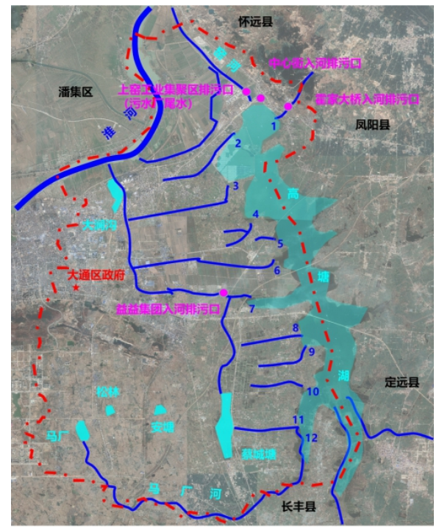
图4-1 入湖支流及入湖排污口点位图

表4-2 高塘湖淮南市入湖（河）排污口情况统计表
序号 | 县区 | 入河排污口名称 | 排入水体 | 水功能一级区 | 水功能二级区 | 入河排污口类型 | 规模 | 所在位置 | 所在地 | 入河方式 | 排放方式
1 |  | 淮南市上窑霍家大桥混合入河排污口 | 高塘湖 | 高塘湖淮南、滁州、合肥开发利用区 | 高塘湖淮南、滁州、合肥农业用水区 | 混合废污水入河排污口 | 2 | E117°9′51″  N32°41′51″ | 大通区上窑镇霍家大桥 | 明渠 | 连续
2 |  | 淮南市益益集团工业入河排污口 | 高塘湖 | 高塘湖淮南、滁州、合肥开发利用区 | 高塘湖淮南、滁州、合肥农业用水区 | 企业（工厂）入河排污口 | 1 | E117°6′29″  N32°38′3″ | 淮南市经济技术开发区农二队 | 明渠 | 连续

高塘湖入淮河设有控制性工程——窑河闸，主要作用是防止淮河侧高水位洪水倒灌，保护高塘湖沿岸农田免受洪水淹没，保护长丰县、定远县、凤阳县、大通区工农业生产，保障淮南铁路汛期通车安全。
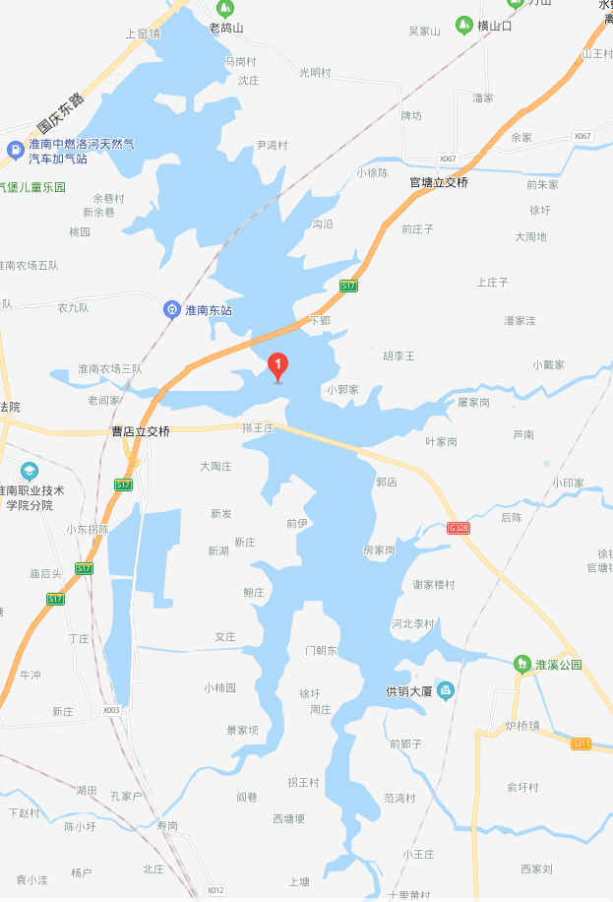
图4-2 高塘湖位置图
表4-3 高塘湖断面汇水范围
汇水断面 | 包含乡镇
高塘湖断面 | 淮南市-大通区：九龙岗镇，孔店乡

（1）问题
水环境：高塘湖汇水范围内水质无法稳定达标，2018年和2019年湖体年均水质为Ⅴ类，从断面2017-2020年逐月水质来看，水质难以逐月稳定达标，断面主要超标因子为总磷。此外，根据水质监测结果来看，湖泊水体2017-2019年呈现轻度富营养化现象。
图4-3 高塘湖断面逐月水质情况
图4-4 高塘湖断面总磷波动情况
2017-2019年湖体均出现轻度富营养化现象，属于富营养湖泊。
表4-4 2017-2019年高塘湖水质类别和营养状态表
时间 | 2017 | 2018 | 2019
水质类别 | Ⅲ类 | Ⅴ类 | Ⅴ类
富营养化程度 | 轻度富营养 | 轻度富营养 | 轻度富营养

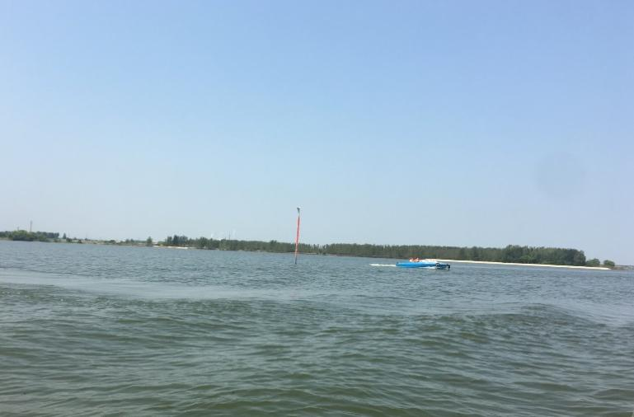
图4-5 高塘湖国控断面监测点
水生态：河湖自净能力降低；湖泊生物多样性降低
高塘湖现状湖区较上世纪50、60年代相比，水域面积和周边湿地面积均较大幅度减小，湖区调蓄库容也相应减少，湿地生态系统净化功能遭到一定程度破坏，湖区自净能力降低，水质状况系统性下降，另一方面两栖物种栖息地萎缩，导致物种减少。
（2）成因分析
1）水环境
成因：①农业面源污染严重。存在未能有效利用的化肥、农药残留物随农田退水进入湖泊现象。畜禽养殖场污染治理设施配置比例低，湖区围网养殖人工投放饵料残留物多，农业、渔业面源污染已成为高塘湖湖区水体富营养化的主要来源。②农村生活污水处理能力较弱。高塘湖沿湖农村污水收集处理设施薄弱，污水基本直排。
表4-5 高塘湖汇水范围农业情况统计表
乡镇名称 | 农田种植面积  (平方公里) | 猪(头) | 牛(头) | 羊(头) | 家禽(只)
九龙岗镇 | 3.44 | 233 | 460 | 870 | 58110
孔店乡 | 17.1 | 5000 | 500 | 3000 | 165000
总计 | 20.54 | 5233 | 960 | 3870 | 223110
根据统计的各乡镇城镇人口数据，结合城镇生活排污系数及入河系数，其中去除污水处理厂处理生活污水污染物量及城区入湖生活排污口污染物量，计算得到高塘湖汇水范围不同类型污染物入河量，分别为COD 670.71 t/a、氨氮30.06 t/a、总氮 106 t/a、总磷 10.97 t/a。
表4-6 农业面源污染物入河核算结果
乡镇名称 | 农村生活污染物入河量（t/a） |  |  |  | 农业面源污染物入河量（t/a） |  |  |  | 畜禽养殖污染物入河量（t/a） |  |  |  | 城市地表径流污染物入河量（t/a）
乡镇名称 | COD | 氨氮 | 总氮 | 总 磷 | COD | 氨氮 | TN | TP | COD | 氨氮 | 总氮 | 总磷 | COD | 氨氮 | 总氮 | 总 磷
九龙岗镇 | 45.8 | 2.9 | 6 | 0.6 | 19 | 0.8 | 8.3 | 0.6 | 12.4 | 1 | 2.1 | 0.8 | 47.17 | 1.38 | 3.41 | 0.27
孔店乡 | 152.7 | 9.8 | 19.9 | 2.1 | 94.4 | 3.8 | 41.1 | 2.8 | 36.6 | 3 | 6.2 | 2.3 | 262.64 | 7.38 | 18.99 | 1.5
合计 | 198.5 | 12.7 | 25.9 | 2.7 | 113.4 | 4.6 | 49.4 | 3.4 | 49 | 4 | 8.3 | 3.1 | 309.81 | 8.76 | 22.4 | 1.77
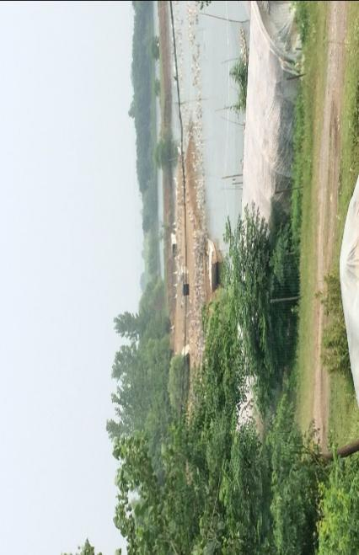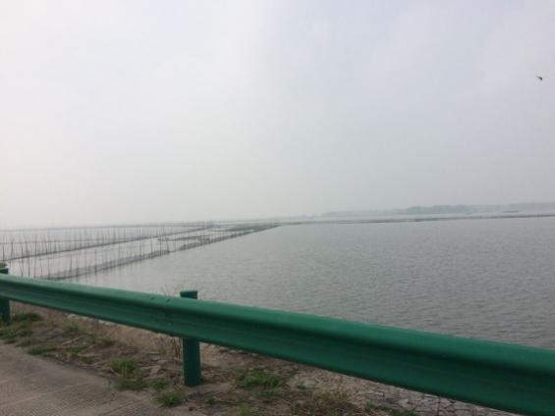
图4-6 湖边养殖和湖内围网养殖
③上游来水水质污染严重。高塘湖滁州定远县盐化工园区、炉桥镇电厂，合肥长丰县存在少量工业废水直排进入入湖支流，影响河流水质。高塘湖入湖支流中，水湖镇出境以及杜集乡出境断面水质评价结果达标率低，左店乡出境断面水质甚至出现劣Ⅴ类情况，支流入湖水质劣于湖区水质，支流是湖区水体污染的重要来源。
④入河排口污染物排放不稳定达标。高塘湖周边的入河排放口抽查中发现，部分入河排放口污染排放超标。
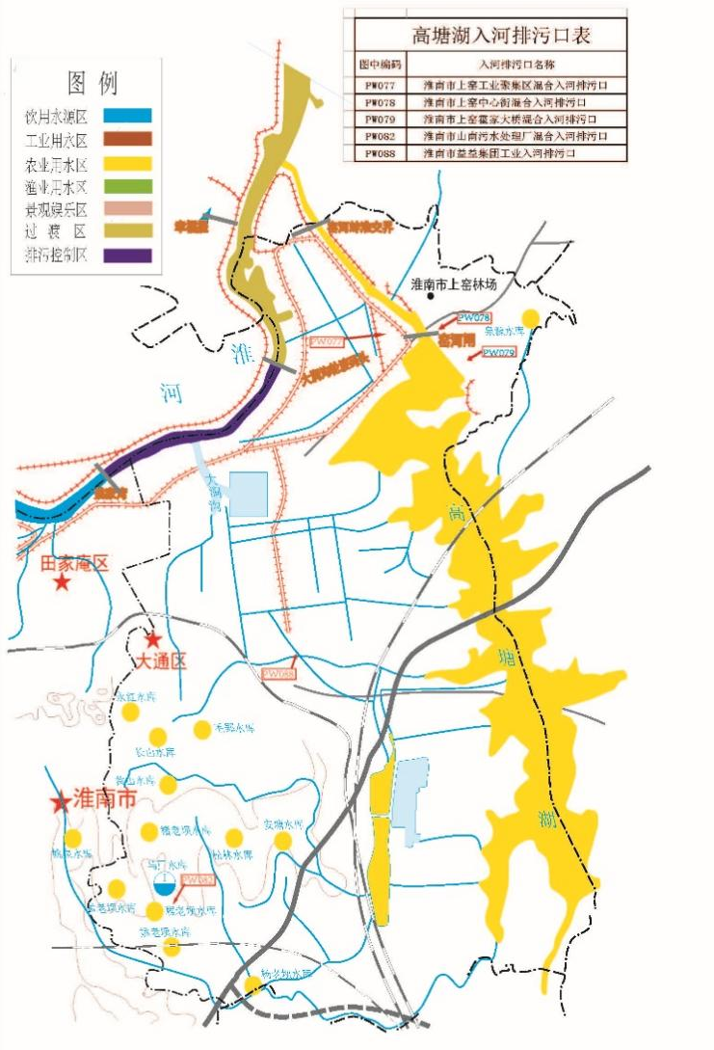
图4-7 高塘湖入河排污口
中心街入河排污口、主要汇集上窑镇镇区及周边村庄雨污水，分流后仅少量污水排入，工业集聚区排污口，主要排放对象为现状已建上窑污水处理厂尾水，日污水排放量 3000t/d；霍家大桥入河排污口，主要汇集东北部山区及村庄来水，污染物量较小，日污水排放量200t/d；益益集团入河排污口，为工业排污口，根据高塘湖“一河一策”资料，日污水排放量约10000t/d。排污口共计日入湖废水总量13200t/d，按照一级A出水标准，根据排污量计算出入河排污口污染量， CODcr、氨氮、总氮、总磷年入湖量分别为：240.9t/a、24.09t/a、72.27t/a、2.409t/a。具体数值如下表：
表4-7 入河排污口污染物入河量表
序号 | 排污口名称 | 排污量  （t/d） | CODcr  (t/a) | 氨氮  (t/a) | 总氮  (t/a) | 总磷  (t/a)
1 | 淮南市益益集团工业入河排污口 | 10000 | 182.5 | 18.25 | 54.75 | 1.825
2 | 淮南市上窑霍家大桥混合入河排污口 | 200 | 3.65 | 0.365 | 1.095 | 0.0365
3 | 淮南市中心街入河排污口 | 3000 | 54.75 | 5.475 | 16.425 | 0.5475
4 | 淮南市工业集聚区排污口
合计 |  | 13200 | 240.9 | 24.09 | 72.27 | 2.409
2）水生态
高塘湖汇水范围内水生态问题主要为河湖自净能力降低，成因包括：①湖泊岸线开发利用不合理。高塘湖缺乏岸线利用总体规划，现状岸线利用呈分散状态，部分岸线存在脏、乱现象。②岸线管控薄弱。岸线管控体制机制不健全，管理力度不足，侵占岸线现象时有发生。③湖区生态基础薄弱。现状湖区存在围网拦截等活动，阻隔了湖区水生生物迁移，削弱湖区能量与物质循环能力。由于未制定湖区生态补水与管控方案。湖区周边大量用水，生态水量和水位难以满足物种生息需求。④湿地生态系统有待加强。滩涂湿地生态保护缺乏保护规划，早期群众对湖区周边围垦过度，导致湖区湿地、滨湖带及河口滩涂萎缩，生物生境缩减，湿地生态功能下降，湖泊生态功能退化。现状湖区周边21.5米高程以下仍存在生产圩，占用了原湖区生态湿地，生物多样性保护面临压力。由于过度养殖，湿地植被受到一定破坏，湖区周边滩涂芦苇逐步消失，鸟类繁殖和栖息生境得不到有效保障，生物多样性保护面临压力。

（3）规划目标
水环境：汇水单元内国控断面水环境质量稳定达到Ⅳ类水质标准
水生态：新建人工湿地26.63 km2，建设湖滨缓冲带64.4 km
水资源：无

（4）规划任务
1）水环境重要任务
①加强汇水范围基础设备建设，完善管网建设和雨污分流工程，在舜耕片区、九龙岗片区、夏农片区、曹店片区、夏菜片区、瀚城、桃园片区等7 大片区雨污分流改造，新建改造主支管网72.4km；在3处片区污水管网完善，新建主支管网60.1km。
②加快高塘湖沿湖农村污水管网和污水处理设施建设。新建九龙岗镇污水管网16.2km，污水提升泵1座；新建孔店乡污水管网25.8km，污水处理站3座，一体化净化槽3 座，提升泵站1座，化粪池396座。
③开展农业清洁小流域建设，改造生态塘16m2，生态沟渠11km。
④开展入河支流综合整治，在村镇水塘、沟渠及排污口、支流入湖口区域开展清淤。
2）水生态重要任务
①开展河道治理，包括城区4条水系沟渠治理5805m，主要含清淤、护岸等；入湖12条支流治理20000m，含岸线整治、环保清淤、护坡护岸。
②开展生态净化湿地建设，计划建设湿地10.1万m2。
③开展湖滨带修复，修复堤顶路+草坡台阶式驳岸、退田型生态驳岸、滩地型生态驳岸共52.4km。
④利用生态拦截、前置库工程等生态截污控污方法降低高塘湖入湖污染负荷，并开展湖泊生态修复。推进“以鱼治水”。
⑤制定高塘湖滩涂湿地生态保护规划，增加湖区周边湿地自然公园2652.52公顷，加强湖区湿地生态系统。

（5）项目
共安排2大类4个项目，项目总投资金额1.51亿元，项目明细及投资额度详见下表。
表4-8 高塘湖（高塘湖）汇水范围项目一览表
序号 | 项目类别 | 项目名称 | 项目内容 | 责任部门 | 投资金额（万元） | 完成年限
1 | 污染减排 | 城区雨污分流工程 | 加强汇水范围基础设备建设，完善管网建设和雨污分流工程，在大通街道、九龙岗镇城区、洛河镇片区实施雨污分流，完善污水管网建设，新建污水管网80km。 | 住建局 | 3500 | 2025
2 | 污染减排 | 片区管网完善工程 | 污水处理厂边—窑河封闭堤南侧、老陈庄自然村、水沟—陈巷村张小集与农场交界等3 处片区污水管网完善，新建主支管网60.1km。 | 住建局 | 3436 | 2025
3 | 污染减排 | 农业面源污染治理工程 | 农业清洁小流域，改造生态塘16 万m²，生态沟渠11km。 | 农业农村局 | 3830 | 2023
4 | 水生态保护修复 | 生态净化湿地建设工程 | 新建湖西河口净化湿地、中心街尾水串塘湿地10.1万m²。 | 农业农村局 | 4286 | 2025
2、瓦埠湖
瓦埠湖是淮河中游较大的湖泊之一，属河流型湖泊，具有防洪、灌溉、养殖、供水及旅游等多种功能，湖面狭长，滩多水浅，南北长约51km，湖宽最宽处约6km；平水面积160km2，丰水面积168km2，枯水面积156km2；丰水位18.9m，枯水位15.5m；最大深度4.5m，湖底高程15.5m。流域呈扇形，属丘陵区。西自龙穴山，东北至吴山庙江淮分水岭以北的来水，分两支汇入瓦埠湖，一支源出肥西的大潜山，一支出自六安的龙穴山，两支于董铺汇合后进入平原，至白洋淀进入湖区。湖水经东淝河下段与寿县北五里庙，过东淝河闸，北流至赵台子注入淮河。瓦埠湖也是淮河中游的蓄洪区之一，蓄洪水位为22m。瓦埠湖上现建有淮南西城水务公司平山头水厂，设计年取水4015万m3。瓦埠湖区同时兼有淮南市备用水源地功能，属于东淝河瓦埠湖六安合肥淮南调水水源保护区，是国家重要水功能区。
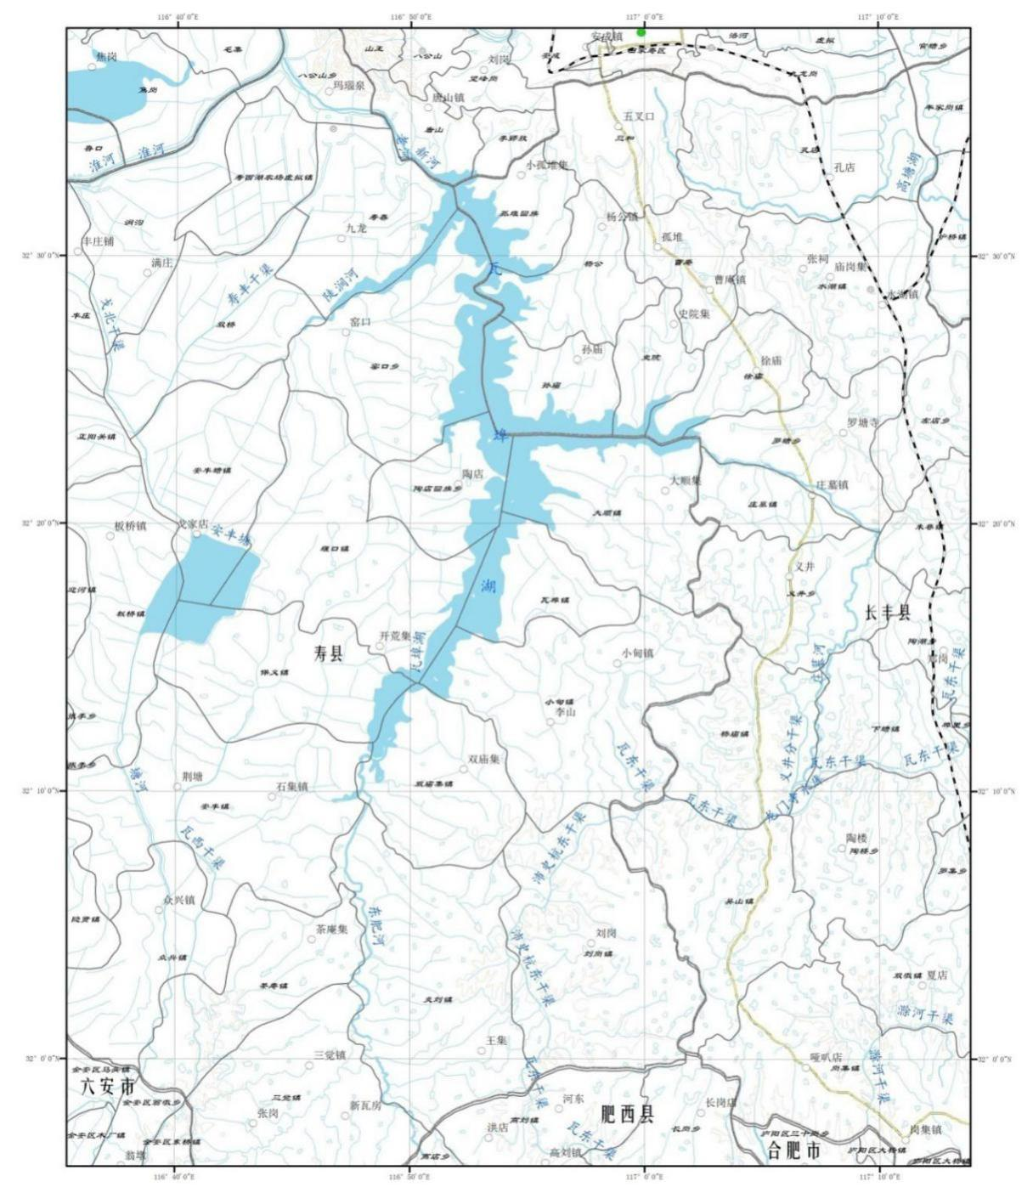
图4-8 瓦埠湖流域水系图
经分析计算，瓦埠湖流域多年平均径流量9.091亿m3，20%、50%、75%和95%保证率径流量分别为12.65亿m3、7.32亿m3、4.95亿m3和3.55亿m3。区域径流年内分配与降水分配基本一致，主要集中在5~9月，占年径流量的79%左右，最大月径流量与最小月径流量比值高达40.4。区域径流年内分配特性分析和瓦埠湖流域不同保证率流量见下表。
表4-9 瓦埠湖流域径流量年内分配表 单位：亿m³
站名 | 集水面积(km²) | 多年平均径流量 | 1~4月 |  | 5~9月 |  | 10~12月
站名 | 集水面积(km²) | 多年平均径流量 | 径流量 | % | 径流量 | % | 径流量 | %
瓦埠湖 | 4193 | 9.091 | 1.101 | 12.1 | 7.168 | 78.7 | 0.834 | 9.2
站名 | 连续最大四个月 |  |  | 最大月 |  | 最小月 |  | 最大月/最小月
站名 | 径流量 | % | 出现月份 | 径流量 | % | 径流量 | % | 最大月/最小月
瓦埠湖 | 6.6 | 72.2 | 6--9 | 2.63 | 29 | 0.066 | 0.7 | 40.4

表4-10 瓦埠湖流域不同保证率径流量计算成果 单位：亿m³
保证率 | 多年平均 | 20% | 50% | 75% | 95%
瓦埠湖 | 9.091 | 12.65 | 7.32 | 4.95 | 3.55
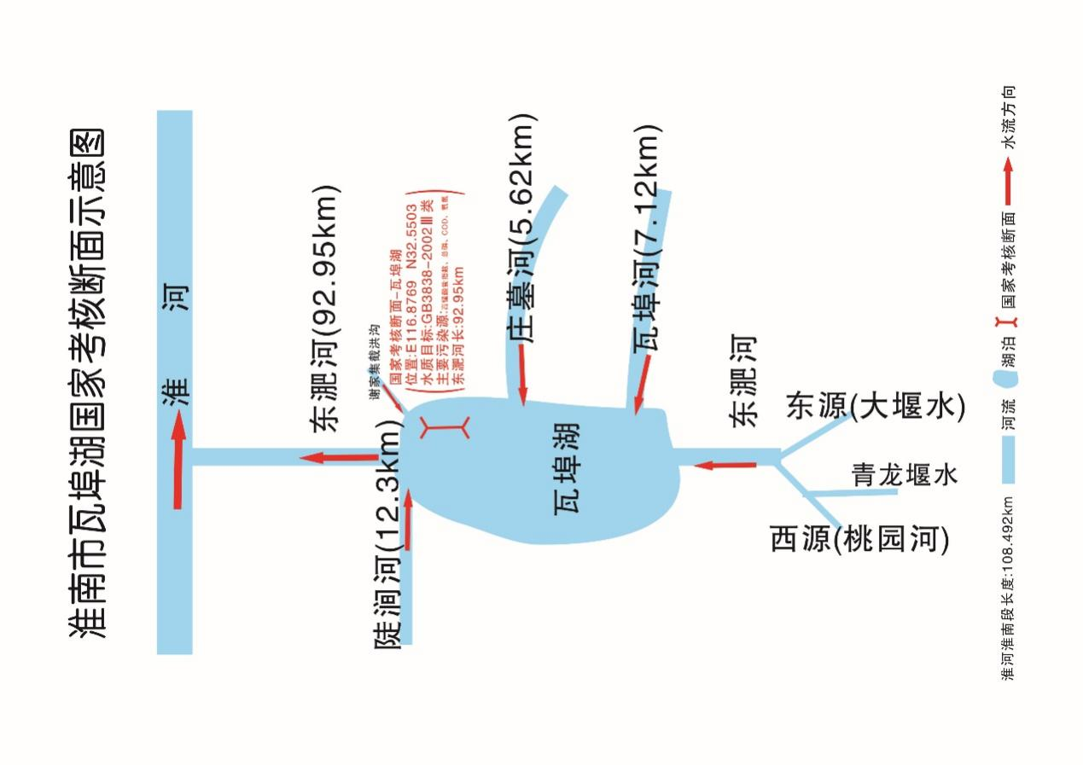
图4-9 瓦埠湖国考断面汇水范围水系概化图
表4-11 瓦埠湖断面汇水范围
汇水断面 | 包含乡镇
瓦埠湖断面 | 淮南市-寿县：窑口镇，安丰塘镇，堰口镇，板桥镇，保义镇，瓦埠镇，小甸镇，双庙集镇，众兴镇，安丰镇，大顺镇，陶店回族乡  淮南市-田家庵区：三和镇，史院乡，曹庵镇  淮南市-谢家集区：孤堆回族乡，杨公镇，孙庙乡

（1）问题
水环境：瓦埠湖汇水范围内的水环境问题主要集中在以下几个方面：
1.水质无法稳定达标，瓦埠湖湖体水质2018、2019年水质监测的年均值均为Ⅳ类水质，无法达到Ⅲ类水质目标。此外，对2017-2020年逐月水质分析可知，湖体水质难以逐月稳定达到Ⅲ类水质目标，超标因子主要为总磷和化学需氧量。
图4-10 瓦埠湖湖断面逐月水质情况
图4-11瓦埠湖断面总磷波动情况
2.湖体呈现轻度富营养化，2017-2019年湖体监测结果显示为轻度富营养化状态。
表4-12 2017-2019年瓦埠水质类别和营养状态表
时间 | 2017 | 2018 | 2019
水质类别 | Ⅲ类 | Ⅲ类 | Ⅳ类
富营养化程度 | 中营养 | 中营养 | 轻度富营养
3.此外，在“引江济淮”工程实施期间和施工完成后，均会对湖体水质的稳定达标造成一定的风险影响。具体表现：一是工程实施期间，疏浚扰动、各枢纽等的基坑排水、混凝土拌和系统冲洗废水、混凝土养护废水、底泥排泥，影响瓦埠湖断面水质；而施工完成后，瓦埠湖将成为二级航道，一方面船舶运行扰动河底泥沙，影响水质稳定达标；另一方往来船舶排放生活污水、发生溢油或运输品泄漏等均对湖体水质稳定达标造成影响。二是引江济淮工程江淮沟通段东津渡大桥附近为平山头水厂、寿县自来水厂饮用水水源地取水口，施工过程中饮用水安全存在隐患。
水生态：瓦埠湖汇水范围湖泊岸线缺乏统一管理，人为干扰影响较大，侵占敏感生态空间，导致河湖生物完整性下降。
（2）成因分析
1）水环境
成因分析：①工业污染，瓦埠湖汇水内仍存在少量工业污染，主要是由于治污设施不完善，目前淮南市汇水范围内仍存在8个排污口，详情见下表。
表4-13 瓦埠湖入湖排污口统计表
序号 | 排污口名称 | 污水分类 | 排污单位
1 | 寿县污水处理厂混合入河排污口 | 混合 | 城区生活污水
2 | 寿县八公山豆制品有限公司工业入河排污口 | 工业 | 安徽省寿县八公山豆制品有限公司
3 | 钰兴医材有限公司工业入河排污口 | 工业 | 钰兴医材有限公司工业
4 | 安徽乾元管业有限公司 | 工业 | 安徽乾元管业有限公司
5 | 工业入河排污口 | 生活 | 安丰镇生活污水
6 | 安丰镇污水处理厂混合入河排污口 | 生活 | 炎刘镇生活污水
7 | 炎刘镇污水处理厂混合入河排污口 | 工业 | 安徽金源食品有限公司
8 | 安徽金源食品有限公司工业入河排污口 | 工业 | 安徽如今食品有限公司
根据《全国水环境容量核定指南》中污染源调查方法介绍，并结合流域具体情况，可知瓦埠湖工业源产生的TP、TN和CODMn年入湖量分别为：324.4t/a、0.285t/a、1057.4t/a。
②乡镇基础设施建设短板突出，导致生活污水直排问题突出。部分老旧小区雨污未能分流、污水处理厂处理能力不够等，此外，瓦埠湖流域内居民与湖区渔民生活污水的排放和流域生活污水处理设施缺乏也是瓦埠湖湖区和入湖河流水质污染的一大原因。
表4-14 瓦埠湖生活源污染排放统计
乡镇名称 | 污染物排放量（t/a）
乡镇名称 | COD | 氨氮 | 总氮 | 总磷
安丰塘镇 | 551.17 | 82.68 | 128.61 | 5.51
堰 口 镇 | 708.76 | 106.31 | 165.37 | 7.09
保 义 镇 | 717.85 | 107.67 | 167.5 | 7.18
安 丰 镇 | 911.6 | 136.75 | 212.7 | 9.11
众 兴 镇 | 621.73 | 93.26 | 145.07 | 6.22
双庙集镇 | 360.04 | 54 | 84.01 | 3.6
小 甸 镇 | 739.26 | 110.89 | 172.5 | 7.39
瓦 埠 镇 | 272.57 | 40.89 | 63.6 | 2.72
大 顺 镇 | 432.56 | 64.89 | 100.93 | 4.33
窑 口 乡 | 389.27 | 58.39 | 90.83 | 3.89
陶 店 乡 | 153.88 | 23.08 | 35.91 | 1.53
孙庙乡 | 240.15 | 36.03 | 56.03 | 2.41
杨公镇 | 382.04 | 57.3 | 89.14 | 3.82
李郢孜镇 | 99.15 | 14.87 | 23.13 | 0.99
唐山镇 | 173.85 | 26.08 | 40.57 | 1.74
孤堆乡 | 174.78 | 26.22 | 40.78 | 1.74
史 院 乡 | 236.33 | 35.45 | 55.15 | 2.37
曹 庵 镇 | 399.37 | 59.9 | 93.19 | 4
三 和 乡 | 413.59 | 62.04 | 96.5 | 4.13
③农村农业面源污染严重。1）农业种植污染。瓦埠湖流域共有耕地面积1301.80km2，总施肥量达14.71×104t，每公顷施肥量为1.13t，农药化肥的过量施用导致大量N、P流失。流失的N、P通过雨水冲刷、地表径流、农业灌溉等方式进入湖区污染水体或进入河流，通过河流运输进入湖区，污染源分析结果表明，流域内农业面源污染是导致流域水体出现N、P量超标以及水体富营养化等一系列水体水质污染现象的主要原因。在东淝闸处水面漂有一些绿藻。2）水产养殖污染。淮南市水域约8.5万亩，按照《瓦埠湖养殖滩涂规划》设定的功能区外约1.6万亩水域全部为限养区，所在地为谢家集区。瓦埠湖内围网养殖总面积有7346.71hm2，每年向水体投放配合饲料700t，养殖鱼类所投放的饲料含有大量的N、P，养殖过程人工投放的饵料只有一部分被鱼类摄食。被鱼类摄食的饵料，部分以粪便的形式排出，或溶于水中，或沉积于水底，未被鱼类摄食的部分，或进入水中，或在水底产生沉积，污染水体。
表4-15 瓦埠湖农业源污染排放统计
汇水范围 | 种植业(t/a) |  |  | 畜禽养殖(t/a) |  |  | 水产养殖(t/a)
汇水范围 | COD | 总氮 | 总磷 | COD | 总氮 | 总磷 | COD | 总氮 | 总磷
瓦埠湖汇水 | 14645.25 | 1544.8 | 178.1 | 5064.3 | 240.1 | 21.1 | / | 109.3 | 41.44
由此可见，TN主要的排放贡献来自农田化肥；TP主要的排放贡献来自农田化肥，其次是水产养殖；CODMn的主要排放贡献来自农田化肥和畜禽养殖。综合来看，瓦埠湖汇水范围农业源污染物主要来自种植业，其次是畜禽养殖。
④引江济淮（江淮沟通段）淮南段工程影响。东津渡大桥和东淝河大桥的建设施工期水污染源主要包括疏浚扰动、各枢纽等的基坑排水、混凝土拌和系统冲洗废水、混凝土养护废水、底泥排泥，影响瓦埠湖断面水质。
此外，瓦埠湖汇水范围内风险还存在问题：①瓦埠湖周边饮用水水源地安全存在风险。引江济淮工程江淮沟通段东津渡大桥附近为平山头水厂、寿县自来水厂饮用水水源地取水口，施工过程中饮用水安全存在隐患。
成因：平山头水厂饮用水水源保护区位于瓦埠湖出口至东淝闸段，位于输水线路上，东淝河疏浚扩挖将对水厂取水水质产生影响；另外瓦埠湖至东淝闸枢纽船闸上游疏浚施工区位于寿县自来水公司取水口上游3250m，涉及寿县自来水公司东津渡水源保护区的二级区。在临近取水口区域进行疏挖施工，会引起平山头水厂、寿县自来水厂取水水质SS浓度升高，影响饮用水安全。
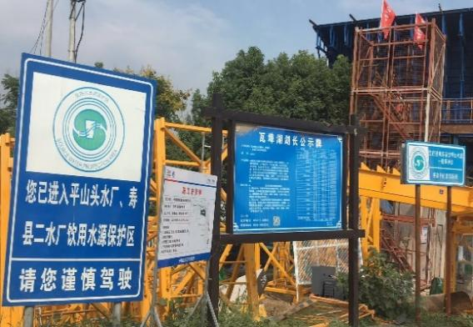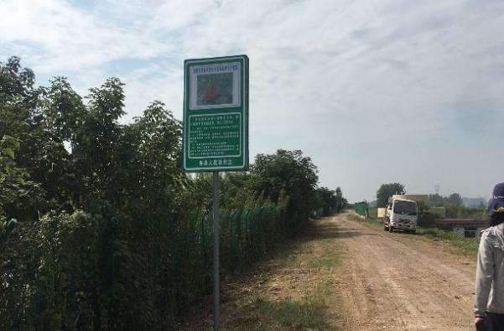
图4-12 引江济淮工程施工过程中瓦埠湖周边饮用水源地现状
问题：②引江济淮（江淮沟通段）工程通航后瓦埠湖存在船舶污染风险。
成因：工程运行后，瓦埠湖成为二级航道，淮南市平山头水厂和寿县自来水公司饮用水水源保护区位于江淮沟通输水线路瓦埠湖至东淝闸河段，临近保护区河段如发生溢油或运输品泄漏，将对取水水质产生较大风险。
2）水生态
①岸线管理缺少统筹。瓦埠湖流域围湖造田情况严重，寿县古城与八公山间有着面积达3330.7亩的船官湖和东台湖两个自然湖。船官湖、东台湖原为淮河支流东淝河滩涂湿地，后经人们围垦形成圩区并进行农业耕作。因长期开垦，水土流失情况也相当严重，并且对淮河水质也造成一定的影响。②枯水期自净能力差。瓦埠湖为浅水湖泊，汇入支流多，自净能力弱，地形和自然原因增加了水质提升难度。③瓦埠湖湖内滤食性鱼类减少，生态平衡被破坏。养殖户在拆除瓦埠湖养殖围网的同时，对其养殖的家鱼进行清底式捕捞，瓦埠湖内家鱼特别是滤食性鱼类鳙鱼、花鲢等数量大幅减少。
（3）规划目标
水环境：汇水单元内国控断面水环境质量稳定达到Ⅲ类水质标准
水生态：恢复湖体周围自然植被
水资源：无
（4）规划任务
1）水环境重要任务
①开展城镇水污染综合整治。加快建设和完善配套污水管网坚持“厂网并举，管网先行”的原则，优先考虑污水管网的完善与建设，切实提高污水收集率和污水处理设施的污染物削减效率。研究制定建成雨污分流系统改造方案，新建区实施严格的雨污分流，与城镇道路、旧城改造、小区建设等工程统筹考虑，协调实施，加快建设进度。实施污水处理厂尾水提标改造新建城镇污水处理厂一律执行《城镇污水处理厂污染物排放标准》（GB18918–2002）一级A排放标准。
②推进农村水体治理行动。按照《淮南市“向垃圾宣战 建美丽家园”农村环境集中整治行动方案》要求，持续推进农村环境集中整治行动，重点做好对沟塘渠库及小微水体的清洁工作，建立管理保护长效机制。基于寿县美好乡村中心村生活污水处理站建设项目，在各乡镇中心村分别建设一座处理能力80m3/d的生活污水处理站及配套附属设施；唐山镇农村污水处理工程，淮南市孤堆回族乡农村环境整治项目，长丰县庄墓镇农村分散式生活污水处理项目，长丰县罗塘乡叶集、双合、罗塘、庄岗村分散式污水处理项目。推进农作物秸秆综合利用。禁止向沟渠、河道抛洒秸秆，污染水体。加快农村环境综合整治，以县级行政区域为单元，实行农村污水处理统一规划、统一建设、统一管理。
③畜禽养殖污染防治。各县区政府依法科学规划畜禽养殖禁养区、限养区，确定禁养区内需要关闭搬迁的畜禽养殖场（小区）和养殖专业户名单，重点治理河湖两侧500米内陆域规模畜禽养殖污染。推进生态健康养殖。在《瓦埠湖养殖水域滩涂规划》的基础上，科学合理实施“三湖”养殖区、限养区、禁养区功能规划。实施水产养殖池塘改造，探索一条适合淮南的绿色健康养殖和采煤沉陷区水与生态环境综合治理模式，以及稻-虾、稻-鳖、稻-鳅等稻田综合养殖技术。加强养殖投入品管理和专项整治，限制使用抗生素等化学药品。到2020年，全市池塘健康养殖比重达到80%以上。
④入湖排污口布局与整治。对瓦埠湖规模以上未登记排污口责令限期提供排污口论证报告，并完成审批手续，取得排污许可证；将沿湖重点入湖排污口纳入在线自动监测，实现入湖排污口信息化管理。
⑤湖泊内源污染治理。对谢家集涧沟进行清淤，提高泄洪能力，并在沟道两侧新建截污管道，避免污水直接排放至沟道，沟道采取开放式，在沟道两侧人口聚居处采用暗埋箱涵式，以缓和对征地和移民安置的影响，开放式沟道与自然融为一体，进而恢复沟道内生态系统，在沟道沿线形成舒适的休闲空间，通过各项措施消除沟道和其支流的非点污染源。
⑥瓦埠湖重点饮用水源保护区地建设植被缓冲带、水源涵养林等生态工程。
⑦在引江济淮工程施工期间瓦埠湖周边取水口水域范围内安装不透水围隔连接至堤防岸坡进行封闭，做好取水口检查、监测、做好围隔维护工。
⑧平山头水厂、寿县自来水厂规范化建设，制定饮用水水源保护区污染风险事故应急预案
⑨引江济淮工程完成瓦埠湖通航后，加强对船舶船舱底油污水的管理，对船主进行污水垃圾收集培训及宣传教育，提升其污水垃圾集中排放的积极主动性。完善船舶注册登记合账，限制航速及船舶距离，加强超载行为执法检查及处罚。
2）水生态重要任务
①划定瓦埠湖重要功能保护区，在瓦埠湖湿地生态特征保存相对完好或具有较大群落规模的水生植物的湖区，如开荒集、陡涧河一带建立湿地保护区，取缔定置渔具，保护水生动植物资源，同时对瓦埠湖沿岸现存的自然芦苇带等加强保护。进行岸线绿化。改造与培育重要水源地、风景区、“三线三边”等地的中幼林；
②开展湖湖泊生态安全评估。通过收集资料和系统调查，全面掌握流域生态安全的影响因素和变化趋势，明确瓦埠湖目前面临的主要生态环境问题，识别瓦埠湖生态安全的影响因子和影响程度，为科学决策流域污染综合防治、保护饮用水水质、解决发展与环境保护的关系提供科学依据。
③进行水生态系统综合治理。针对瓦埠湖重点治理的谢家集涧沟黑臭水体，在底泥疏浚的基础上，规划在河面种植生态浮床和人工水草，以期达到净化水体的目的。按照《瓦埠湖国家湖泊生态环境保护首批试点工程》进行退耕还湖工程、推广控释肥农田、修建生态田埂、构建生态浮床和配套生活污水处理设施等
④瓦埠湖湿地植被恢复。结合《瓦埠湖国家湖泊生态环境保护首批试点工程》湖滨带生态修复项目，在贾庙村东侧和柯湖村南侧区进行植被恢复。具体方案为：
1）贾庙村东侧恢复方案
乔木：枫杨；行距2m，株距2m；穴植。
灌木：构树；行距1m，株距1m;穴植。
草本：双穗雀稗；撒播，播种量为90kg/hm2。
挺水植物：芦苇；播种法与营养体移植法相结合。
浮叶植物：苦菜；播种法与营养体移植法相结合。
沉水植物：穗花狐尾藻；播种法与营养体移植法相结合。
2）柯湖村南侧恢复方案
乔木：旱柳；行距2m，株距2m；穴植。
灌木：构树；距1m，株距1m；穴植。
草本：狗牙根；撒播，播种量为90kg/hm2。
挺水植物：水芹；播种法与营养体移植法相结合。
浮叶植物：菩菜；播种法与营养体移植法相结合。
沉水：微齿眼子菜；播种法与营养体移植法相结合。
（5）项目
共安排3大类5个项目，项目总投资金额3.50亿元，项目明细及投资额度详见下表。
表4-17 瓦埠湖（瓦埠湖）汇水范围项目一览表
序号 | 项目类别 | 项目名称 | 项目内容 | 责任部门 | 投资金额（万元） | 完成年限
1 | 污染减排 | 老旧小区雨污分流改造工程 | 针对城镇生活污染直排，开展老旧小区雨污分流，计划新建改造主支管网58.9km。 | 住建局 | 4200 | 2025
2 | 污染减排 | 城镇污水处理厂提标改造工程 | 针对城镇污水处理厂处理能力不足等问题，开展城镇污水处理厂提标改造。污水排放标准计划2022年达到一级A。 | 生态环境局 | 11037 | 2022
3 | 污染减排 | 寿县日处理污水4万吨污水处理厂项目 | 针对城镇污水处理厂处理能力不足等问题，开展，在淮南市寿县双桥路与滨湖大道交叉口处，建设占地5万平均米，日处理污水4万吨的污水处理厂一座。 | 生态环境局 | 15000 | 2021
4 | 水生态保护修复 | 淮南市瓦埠湖段淮河中游综合治理工程 | 针对汇水范围面源污染，开展流域农村环境的综合整治，对汇水范围内15km河道展开综合治理，实施内容包括护坡整治，河道清淤等。 | 生态环境局 | 4620 | 2025
5 | 饮用水水源保护 | 瓦埠湖取水口保护工程 | 在平山头水厂、寿县自来水厂饮用水水源地取水口附近建设饮用水源地保护区及取水口隔离带1.2公里 | 生态环境局 | 146 | 2021
3、焦岗湖
焦岗湖，属于淮河北岸水系的湖泊。2000年成立毛集社会发展综合实验区后，在实验区范围内。焦岗湖是淮河中游北岸的一级支流，位于正阳关附近，南临淮河，西临颍河，东北有西淝河，流域面积480km2，人口39.3万人，耕地46.7万亩，分属颍上县、淮南市毛集实验区和凤台县的10个乡镇以及焦岗湖农场。焦岗湖主要支流有浊沟、花水涧和老墩沟，流域面积284km2。本干及环湖区面积共196km2。焦岗湖入淮河道便民沟是人工河道，全长2.4km，沟口有焦岗闸与淮河相通。另外，刘集大沟处于流域西部，紧邻颍河，流域面积82.6km2，在目前工程情况下，当颍河水位较低时，可自排入颍河；当颍河水位较高不能自流排出时，该流域涝水将通过刘集大沟汇入焦岗湖。
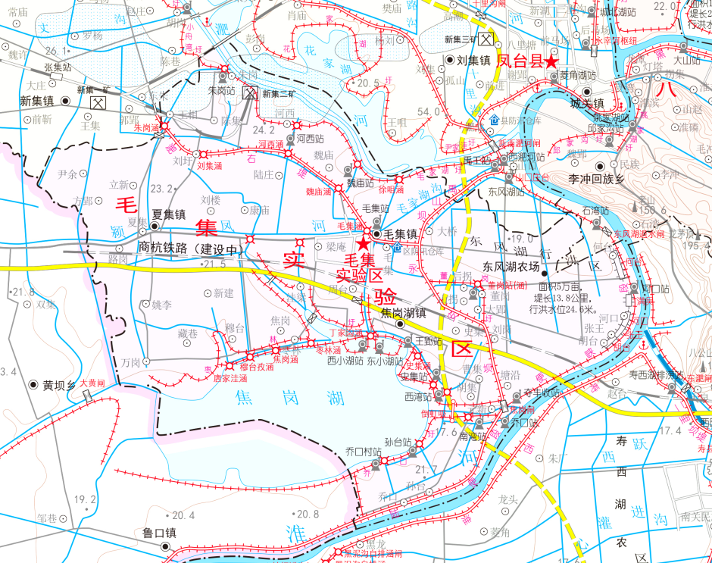
图4-13 焦岗湖位置图
根据《淮南市水资源管理手册》关于淮南市主要地表水功能区纳污能力表显示，一级功能区为焦岗湖毛集开发利用区，二级功能区为焦岗湖毛集渔业农业用水区。焦岗湖设有焦岗湖国控断面，其淮南境内汇水范围主要涉及凤台县的焦岗湖镇。
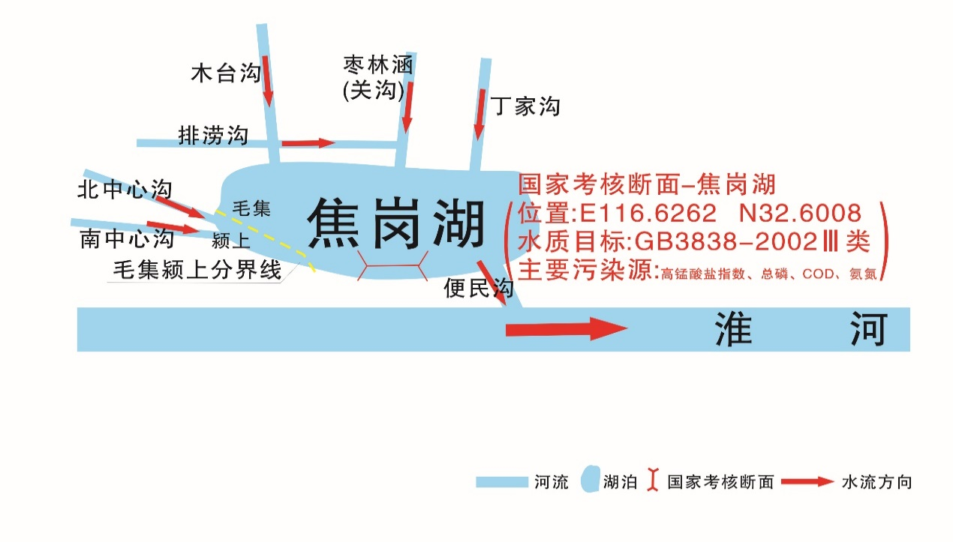
图4-14 焦岗湖国考断面汇水范围水系概化图

表4-19 焦岗湖断面汇水范围
汇水断面 | 包含乡镇
焦岗湖断面 | 淮南市-凤台县：焦岗湖镇

（1）问题
水环境：焦岗湖断面水环境问题一是水质无法稳定达标，2018年和2019年年均水质等级为Ⅳ类，无法达到Ⅲ类水质目标，从2017-2020年逐月水质状况来看，水环境质量也无法满足逐月稳定达到Ⅲ类水质目标，主要超标因子包括总磷、高锰酸盐指数、COD。同时根据水质监测结果来看，2017-2019年间，2017年和2018年湖体均出现轻度富营养化现象，2019年水体富营养状况略有缓解。
图4-15 焦岗湖断面逐月水质情况
图4-16 焦岗湖断面总磷波动情况
图4-17 焦岗湖断面高锰酸盐指数波动情况
表4-20 2017-2019年焦岗湖水质类别和营养状态表
时间 | 2017 | 2018 | 2019
水质类别 | Ⅲ类 | Ⅳ类 | Ⅳ类
富营养化程度 | 轻度富营养 | 轻度富营养 | 中营养
水生态：人为干扰影响较大，侵占敏感生态空间，导致河湖自净能力降低。
水资源：焦岗湖入湖河流水系不畅通，湖区水体相对封闭，水体枯水期生态水位不足。
（2）成因分析
1）水环境
成因分析：①入湖支流水质超标严重。根据淮南市2020年第一季度地表水水质监测数据显示，焦岗湖四条入湖支流中有三条存在不同程度超标现象，枣林涵河口1-3月均值水质为V类，其中高锰酸盐指数超标0.405倍，氨氮超标0.54倍，总磷超标0.85倍，COD超标0.48倍；木台沟河口1-3月均值水质为劣V类，其中高锰酸盐指数超标0.62倍，氨氮超标0.89倍，总磷超标2.15倍，COD超标0.57倍；中心沟河口1-3月均值水质为劣V类，高锰酸盐指数超标（0.58倍）,氨氮超标1.22倍，总磷超标1.9倍，COD超标0.58倍，表明入湖支流是焦岗湖湖区水体污染的重要来源。
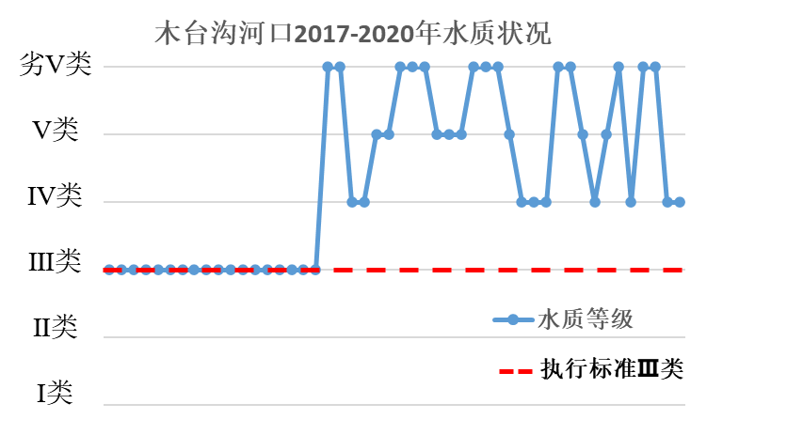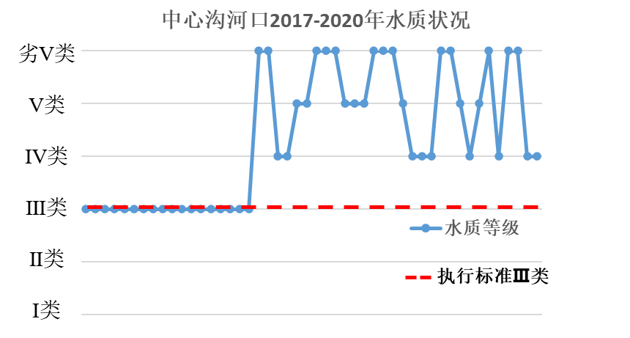
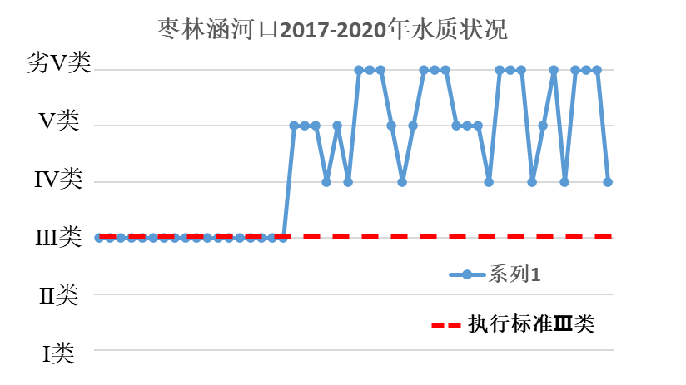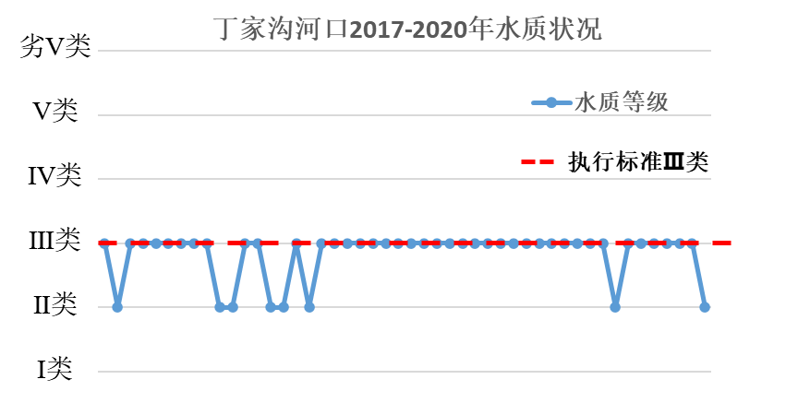
图4-18 焦岗湖4条入湖河流水质变化情况图
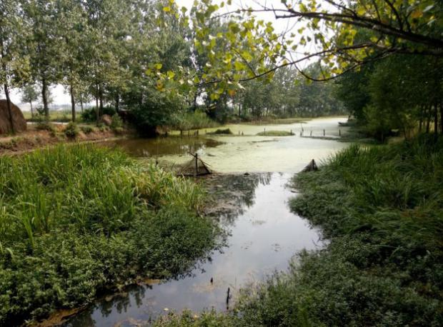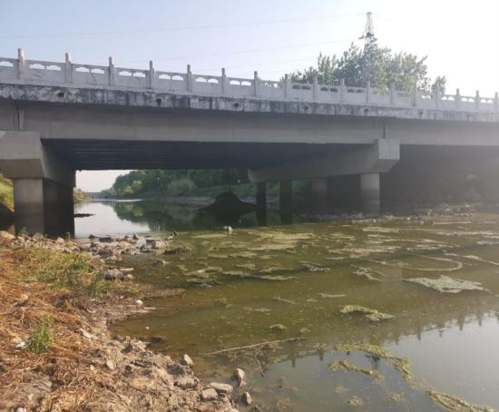
图4-19枣林涵河口 图4-20 中心沟河口
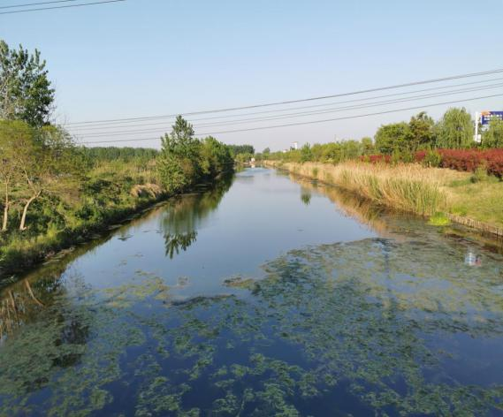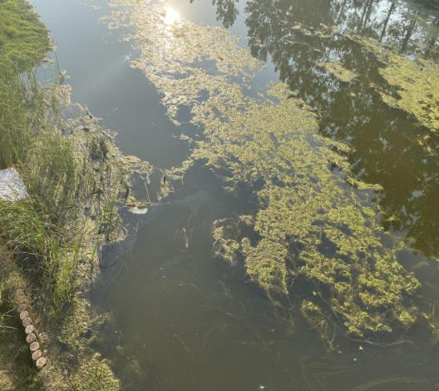
图4-21 木台沟河口水质现场图
②焦岗湖汇水范围内污水处理率低。焦岗湖断面汇水范围涉及整个焦岗湖镇，该区域现有人口约3.5万人，因配套管网不完善，污水处理厂（站）运行负荷及进水浓度偏低，全镇生活污水实际处理量折算后约0.2万吨/日，仍有大量生活污水未经处理直排丁家沟、枣林沟、关沟、木台沟、颍凤河等直接和间接入湖沟河，形成黑臭水体，最终汇入焦岗湖，污染焦岗湖水体。
③农业面源污染。焦岗湖断面汇水区域种植业较为发达，化肥亩均施用量约80kg，高于全国平均水平（约22 kg/亩）。过度施用化肥也是导致焦岗湖水体污染重要原因。
④内源污染。焦岗湖养殖过度投放饲料导致污染累积、底泥污染、水体富营养化。同时焦岗湖属浅水湖泊，平均水深不足2米，由于湖区水位低，水生植物未恢复，导致底泥扰动悬浮，出现水质总磷超标现象，湖水与底泥间物质交换强烈，氮磷积累和释放频繁，沉积较为缓慢。根据调研分析，颗粒态总磷占比超过60%，导致湖泊水体富营养化。另外湖区水质生化需氧量浓度较高，是水质超标的关键指标，。
⑥上游来水影响大。焦岗湖流域面积共480平方千米，上游阜阳颍上县占325平方公里，颍上县来水水质较差。
2）水生态
湿地面积缩减，湿地生态功能退化。由于围湖造田及焦岗湖旅游开发等人为活动干扰和影响，改变了原来湖沼湿地的生态系统结构，湖区湿地呈现碎片化，使生态系统的结构趋于简单，组成种类趋于单一，生态系统功能减弱；同时也导致湿地动植物生存环境的改变和破坏，使越来越多的生物物种，特别是珍稀生物失去生存空间而濒危和灭绝，物种多样性减少而使生态系统趋向简单，使系统内能流和物流中断或不畅，削弱了生态系统自我调控能力，降低了生态系统的稳定性和有序性，焦岗湖湿地作为鱼类、水禽等重要栖息地的环境条件正在逐步丧失。
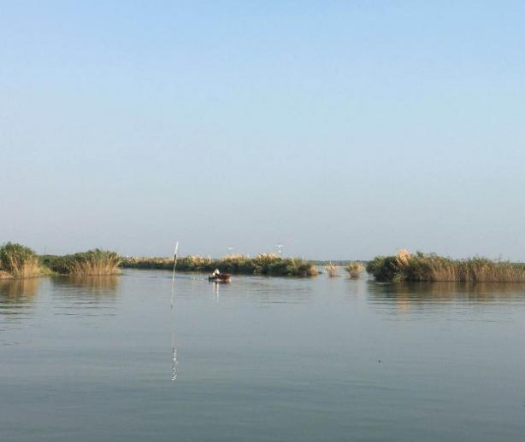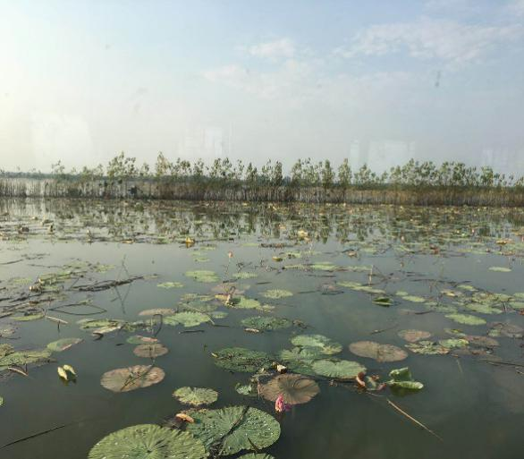
图4-22 焦岗湖国家湿地公园
3）水资源
枯水期生态水位无法满足。焦岗湖入湖河流水系不畅通，湖区水体相对封闭，水动力条件较差，环境容量较小，具有较低的污染负荷能力，对污染响应比较敏感，水体自净能力下降；焦岗湖汇水范围内河流大多属于过境河流，虽然来水面积较大，水量丰富，但由于调蓄能力不足，地表径流在汛期或丰水年份大多流走，可利用量不多。同时由于上游地区出于自身用水考虑建河道节制闸拦蓄，导致非汛期上游河道来水逐步减少，更加剧了来水年内份分配的不均匀。

（3）规划目标
水环境：汇水单元内国控断面水环境质量稳定达到Ⅲ类水质标准
水环境：保证焦岗湖18.25m生态水位
水生态：恢复湿地32 km2，建设湖滨缓冲带20.3 km

（4）规划任务
1）水环境重要任务
①毛集实验区污水管网完善，提高毛集污水处理厂处理效率。城区新建污水管网工程38.1km，康庙村、梁庵社区、陆庄村、洼梁村、王郢村、史集村、曹集村、胡集村、元新村、塘沿村、穆台村、周台村、焦岗村、刘楼村、尹余村、立新村等村庄内新建农村接入城镇的污水支管网总长度约90.3km。
②开展毛集实验区污水处理站二期建设工程，新建的污水处理厂日处理量为2万吨。
③焦岗湖汇水区域面源污染整治。开展畜禽养殖污染的综合整治工程，对全区所有登记在册的养殖户全面进行综合整治，实施400万地区畜禽养殖废弃物资源化利用整区推进项目，畜禽粪污综利用率达97%以上，规模养殖场粪污处理设施装备配套率达到100%；建设生态沟渠12.3km，对产生的农业面源污染进行综合整治。
④加强农村污染综合整治，区建设液压式垃圾收集点43座，配备各种清扫冲洗转运车辆11辆，垃圾收集保洁电瓶车120辆。
⑤焦岗湖入湖支流水质提升工程。枣林涵、丁家沟、木台沟、中心沟开展水质提升工程，包括底泥清淤、沿河排污口封堵、河流清淤疏浚等，减少入湖污染负荷。
2）水生态重要任务
①建设、维护湖体绿植缓冲带和隔离带，在湖周围长8km、宽2m的湖滨缓冲带修复工程。
②建设焦岗湖湿地公园，根据现有水禽栖息地的现状和受威胁程度，开展水禽栖息地恢复和修复工程。
③推进焦岗湖水生植物生态修复工程建设，选择适宜焦岗湖镇气象条件生长的水生植物品种。
④推进以鱼净水、增殖放流工程，恢复焦岗湖湖体水质。
⑤开展焦岗湖小流域入河河流清淤疏浚、沟渠生态整治的清洁工程。
⑥在颍上大黄闸入湖口建设3000亩湿地，用于净化入湖水质。
3）水资源重要任务
①开展生态水位补水工程，拟从西淝河进行生态补水，西淝河-焦岗湖连通工程自流补水工程流量为20m3/s，提水补水工程流量为5m3/s。
②开展水系连通工程，通过水系连通、水生态修复，改善水环境与水生态。同时，结合引江济淮工程，对毛集污水处理厂出水水质进行再提升，并将入湖四条水系与淮河相连通，切实解决当前“死水不流”问题，有效推进入湖水系的水质和水量。

（5）项目
共安排3大类16个项目，项目总投资金额34.06亿，项目明细及投资额度详见下表。
表4-21 焦岗湖（焦岗湖）汇水范围项目一览表
序号 | 项目类别 | 项目名称 | 项目内容 | 责任部门 | 投资金额（万元） | 完成年限
1 | 污染减排 | 污水管网建设工程 | 毛集实验区城区现状污水管网改造7.5km，毛集实验区城区新建污水管网工程38.1km，总计建设长约45.6km。建设长约45.6km;在毛集实验区康庙村、梁庵社区、陆庄村、洼梁村、王郢村、史集村、曹集村、胡集村、元新村、塘沿村、穆台村、周台村、焦岗村、刘楼村、尹余村、立新村等村庄内新建农村接入城镇的污水支管网总长度约90.3km。 | 住建局 | 15800 | 2025
2 | 污染减排 | 毛集实验区污水处理站二期工程 | 毛集实验区开展污水处理站二期建设工程，新建的污水处理厂日处理量为2万吨。 | 住建局 | 10000 | 2025
3 | 污染减排 | 农村养殖综合整治工程 | 开展畜禽养殖污染的综合整治工程，对全区所有登记在册的养殖户全面进行综合整治，实施400万地区畜禽养殖废弃物资源化利用整区推进项目，畜禽粪污综利用率达97%以上，规模养殖场粪污处理设施装备配套率达到100%。 | 农业农村局 | 11000 | 2023
4 | 污染减排 | 农村生态沟渠综合整治工程 | 针对汇水范围农业面源污染，建设生态沟渠12.3km，对产生的农业面源污染进行综合整治。 | 生态环境局 | 18000 | 2022
5 | 污染减排 | 入湖河流控源截污工程 | 对关沟、颖凤河、丁家沟进行治理。对穆台沟沿河村庄散排入河剩余污染源进行沿河截污，设计建设污水拦截管网长度 5.4km;针对丁家沟河沿河居民住宅密度较大,新建沿沟两侧截污管网用于拦截两侧来自周围居民生活污水， 长度 8.4km;颖凤河沿河两岸建截污管道8.6km 。 | 住建局 | 19000 | 2023
6 | 污染减排 | 入湖河流清淤疏浚工程 | 对丁家沟、穆台沟、引水沟、颖凤河、关沟进行清淤疏浚，水生植物、岸带植物和落叶等属于季节性的水体内源污染物，需在干枯腐烂前清理；水面漂浮物清捞频次春夏冬季5天/次，秋季2天/次 | 住建局 | 15000 | 2025
7 | 水生态保护修复 | 焦岗湖国家（自然）湿地公园 | 针对生态环境等问题，根据现有水禽栖息地的现状和受威胁程度，开展水禽栖息地恢复和修复工程，通过消除胁迫、构建完善的湿地生态系统，构建满足不同水禽需求的栖息地，为水禽提供良好的栖息地，2021-2025年间计划恢复湿地300公顷。 | 林业局 | 500 | 2025
8 | 水生态保护修复 | 焦岗湖湖滨缓冲带修复工程 | 建设长8km、宽2m的湖滨缓冲带修复工程 | 生态环境局 | 24000 | 2025
9 | 水生态保护修复 | 焦岗湖清淤疏浚工程 | 对焦岗湖进行清淤疏浚，此外水生植物、岸带植物等属于季节性的水体内源污染物，需在干枯腐烂前清理；水面漂浮物清捞频次春夏冬季5天/次，秋季2天/次 | 住建局 | 15000 | 2025
10 | 水生态保护修复 | 焦岗湖水下森林沉水植物生态修复工程 | 选择适宜焦岗湖镇气象条件适合生长的品种：刺苦草、黑藻、伊乐藻、篦齿眼子菜作为沉水植物对水体和底泥中的氮、磷和难降解有机污染物进行吸收、转化，净化富营养化水体、调节水生态系统的物质循环速度，增加水体生物多样性，控制藻类生长，提高焦岗湖水质，改善生态环境。 | 生态环境局 | 12000 | 2025
11 | 水生态保护修复 | 以鱼净水、增殖放流工程 | 向焦岗湖20000亩水面中放净水鱼类，恢复湖体水质。 | 湖管会 | 17000 | 2022
12 | 水生态保护修复 | 焦岗湖小流清洁工程 | 开展焦岗湖小流域入河河流清淤疏浚、沟渠生态整治的清洁工程。 | 生态环境局 | 102000 | 2025
13 | 水生态保护修复 | 大黄闸入湖口湿地建设工程 | 在颍上大黄闸入湖口建设3000亩湿地，用于净化入湖水质。 | 生态环境局 | 10000 | 2025
14 | 生态流量保障 | 焦岗湖生态补水工程 | 针对焦岗湖枯水期生态水位降低，拟从西淝河进行生态补水，西淝河～焦岗湖连通工程自流补水工程流量为20m³/s，提水补水工程流量为5m³/s | 毛集实验区 | 21000 | 2025
15 | 生态流量保障 | 焦岗湖水系连通工程 | 针对焦岗湖水系不连通等问题，通过水系连通、水生态修复，改善水环境与水生态。 | 毛集实验区 | 34000 | 2022
15 | 生态流量保障 | 焦岗湖水系连通工程 | 1.利民沟连通工程。规划扩挖、整治、连通现枣林圩堤后沟，即利民沟，总长4.85km。在焦岗湖入便民沟湖口新建湖口闸及利民沟入便民涵，非汛期面上雨水及污水处理厂处理达标水引入便民沟，直接排入淮河，不进入焦岗湖。 | 毛集实验区 | 34000 | 2022
15 | 生态流量保障 | 焦岗湖水系连通工程 | 2.面上整治工程。规划长6.7km的黄家沟进行疏浚及桥涵配套，经村镇段进行生态护岸治理；规划对关沟上游段4.9km进行疏浚清淤及桥涵配套, 经村镇段进行生态护岸治理；对枣林沟西段长约5.0km的河道进行整治，以满足防洪、排涝需求。对5.5km的桥口大沟进行整治，满足防洪、排涝及生态景观需求。 | 住建局 | 34000 | 2022
15 | 生态流量保障 | 焦岗湖水系连通工程 | 3.西淝河堤防加固工程。从毛家湖的徐咀涵到羊皮洼，圩堤长度4.2km，规划进行堤防加固工程，规划按堤顶高程25.5m，堤顶宽度6m，内外边坡1:3的标准，对圩堤进行加固；对沿西淝河已经塌陷的圩堤进行工程退建，退建后的圩堤长度为7.2km。规划按堤顶高程25.5m，堤顶宽度6m，内外边坡1:3的标准进行退建。 | 水利局 | 34000 | 2023
16 | 生态流量保障 | 节污导流工程 | 针对区域水系不连通等问题，结合引江济淮工程，对毛集污水处理厂出水水质进行再提升，并将入湖四条水系与淮河相连通，切实解决当前“死水不流”问题，有效推进入湖水系的水质和水量。 | 毛集实验区 | 15000 | 2025
4、东淝河
东淝河是淮河右岸的一级支流，河身中段宽浅，位于长江、淮河分水岭的北侧。发源于安徽省肥西县大潜山北麓椿树岗，汇流至淮南市寿县开荒集白洋店入瓦埠湖，经寿县城关北门港，过五里闸，在后赵台村入淮，全长152km。
东淝河设有白洋淀渡口、五里闸2个国控断面。其中白洋淀渡口在淮南的汇水范围涉及寿县的茶庵镇，三觉镇，刘岗镇，炎刘镇共一个区县4个乡镇，五里闸汇水范围涉及寿县的寿春镇，涧沟镇，双桥镇，八公山乡和谢家集区的唐山镇共2个区县5个乡镇。
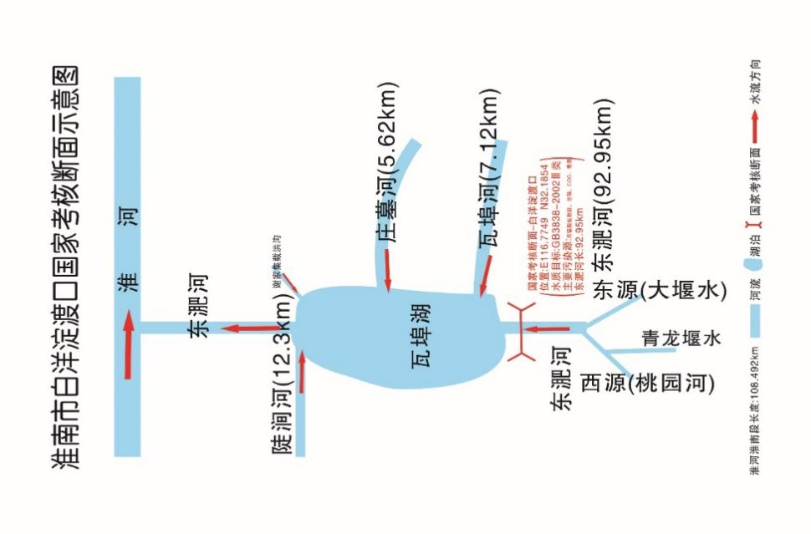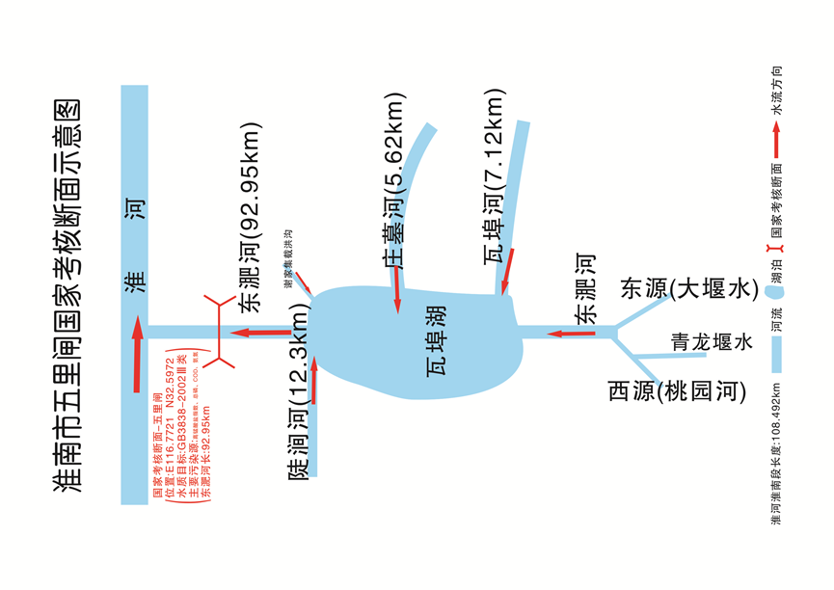
图4-23白洋淀渡口汇水范围水系概化 图4-24五里闸汇水范围水系概化图

（1）白洋淀渡口
1）问题
水环境：白洋淀渡口断面水环境质量无法稳定达标，2017-2020年水质监测结果可知，2018年年均水质等级为Ⅳ类水质，无法达到Ⅲ类水质目标，而从逐月水质分析结果来看，溶解氧、高锰酸盐指数、BOD5、氨氮、COD、总磷在不同月份均存在超标现象。
图4-25 白洋淀渡口断面逐月水质情况
图4-26 白洋淀渡口断面溶解氧波动情况
图4-27 白洋淀渡口断面高锰酸盐指数波动情况
图4-28 白洋淀渡口断面氨氮波动情况
图4-29 白洋淀渡口断面总磷波动情况
此外，受“引江济淮”工程影响，汇水范围内存在一定水环境风险影响，主要表现如下：一是工程实施期间，疏浚扰动、各枢纽等的基坑排水、混凝土拌和系统冲洗废水、混凝土养护废水、底泥排泥，影响瓦埠湖断面水质；二是白洋淀渡口断面附近为安丰镇饮用水源地、双庙集镇饮用水源地，引江济淮工程施工使得饮用水安全存在隐患。
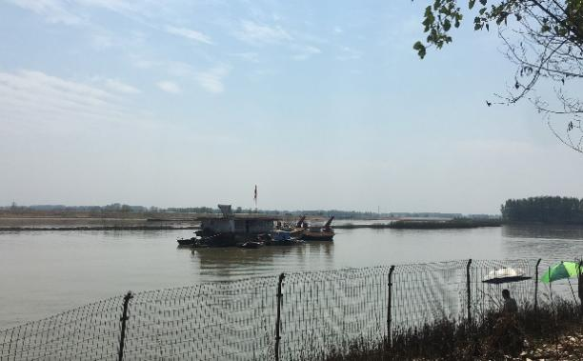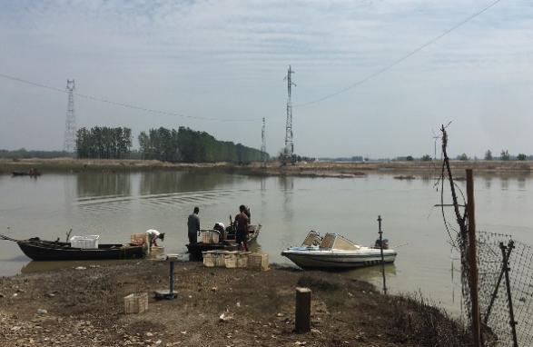
图4-30 白洋淀渡口断面现状
2）成因分析
水环境
成因：
①乡镇基础设施建设短板突出。东淝河上游集水范围内多为乡镇集聚区，但污水集中处理设施建设滞后，且随着近年来社会经济发展迅速，城镇化水平提高，用水排水量大，农村生活污水收集处理率低。老旧小区雨污未能分流、污水处理厂处理能力不够等，生活污水进入入湖河流，造成水质无法稳定达标。
表4-22 白洋淀渡口生活源污染排放统计
乡镇名称 | 污染物排放量（t/a）
乡镇名称 | COD | 氨氮 | 总氮 | 总磷
茶庵镇 | 348.41 | 52.26 | 81.3 | 3.49
三觉镇 | 666.42 | 99.96 | 155.49 | 6.66
刘岗镇 | 447.08 | 67.07 | 104.32 | 4.47
炎刘镇 | 786.61 | 117.99 | 183.54 | 7.87
②农业面源污染。白洋淀渡口断面汇水区域主要以农业种植为主，每公顷施肥量达到1.13t，农药化肥的过量施用导致大量N、P流失，汇水区域周边农田内的污染物随地表经流汇入白洋淀渡口断面上游水体，导致水体污染物浓度升高。
③上游来水影响。位于合肥市肥西县仪城的东淝河上游来水水质较差。五是引江济淮（江淮沟通段）淮南段工程部分标段施工内容包括土方开挖、水下疏浚等，可能影响白洋淀渡口断面水质。
3）规划目标
水环境：汇水单元内国控断面水环境质量稳定达到Ⅲ类水质标准
水生态：无
水资源：无
4）规划任务
水环境重要任务：
①加强乡镇农村生活污水收集、垃圾治理和改厕工作处理基础建设。在长丰县庄墓河、罗塘乡叶集、双合、罗塘、庄岗村及孙庙乡开展相关工作。
②开展汇水区域面源污染整治。建设生态沟渠4.8km，对产生的农业面源污染进行综合整治。
③重点饮用水源保护区地建设植被缓冲带、水源涵养林等生态工程。
④取水口水域范围内安装不透水围隔连接至堤防岸坡进行封闭，做好取水口检查、监测、做好围隔维护工作。
5）项目
共安排2大类7个项目，项目总投资金额2.08亿元，项目明细及投资额度详见下表。
表4-23 东淝河（白洋淀渡口）汇水范围项目一览表
序号 | 项目类别 | 项目名称 | 项目内容 | 责任部门 | 投资金额（万元） | 完成年限
1 | 污染减排 | 长丰县庄墓河排污口治理项目 | 庄墓镇4个排污口治理（设计日处理能力1200吨污水处理厂2座） | 生态环境局 | 1763 | 2021
2 | 污染减排 | 寿县新桥园区南部日处理污水10万吨污水处理厂项目 | 针对新桥产业园污水处理厂处理能力不足等问题，新建城镇污水处理厂一座 | 住建局 | 8000 | 2021
3 | 污染减排 | 寿县炎刘大沟排口整治项目 | 针对城镇基础设施不完善问题，实施一体化提升泵截污。 | 生态环境局 | 120 | 2022
4 | 污染减排 | 罗塘乡叶集、双合、罗塘、庄岗村分散式污水处理项目 | 4个村分散式污水处理设施建设（叶集日处理污水100吨1座，双合日处理污水150吨1座，庄岗日处理污水150吨1座，罗塘日处理污水100吨2座） | 住建局 | 1530 | 2021
5 | 污染减排 | 孙庙乡省级美丽乡村建设及建成区整治项目 | 新修道路1300米，新建下水管道1800米，新建游园3个，分散式改水改厕项目，其中新建水冲式卫生厕所38个，改建化粪池卫生厕所63个，新建9蹲位公厕两座，日处理污水100吨 | 农业农村局 | 789 | 2021
6 | 污染减排 | 农村生态沟渠综合整治工程 | 针对汇水范围农业面源污染，建设生态沟渠4.8km，对产生的农业面源污染进行综合整治。 | 生态环境局 | 8481 | 2023
7 | 饮用水水源保护 | 白洋淀渡口取水口保护工程 | 在安丰镇饮用水源地、双庙集镇饮用水源地取水口附近建设饮用水源地保护区及取水口隔离带1.2公里 | 生态环境局 | 126 | 2021

（2）五里闸
1）问题
水环境：五里闸断面水环境质量无法稳定达标，2017-2020年水环境年平均现状是可以稳定达到Ⅲ类水质目标，而从逐月水质分析结果来看，难以稳定达到Ⅲ类水质目标，主要超标因子为氨氮。
图4-31 五里闸断面逐月水质情况
图4-32 五里闸断面总磷波动情况
此外，该断面水质存在一定水环境风险，导致水环境质量无法稳定达标。受“引江济淮”工程影响，在工程实施期间，疏浚扰动、各枢纽等的基坑排水、混凝土拌和系统冲洗废水、混凝土养护废水、底泥排泥，影响瓦埠湖断面水质；此外，五里闸所在河道为东淝河，东淝河为江淮运河主要航道，往来船舶运输，存在船舶污染风险。

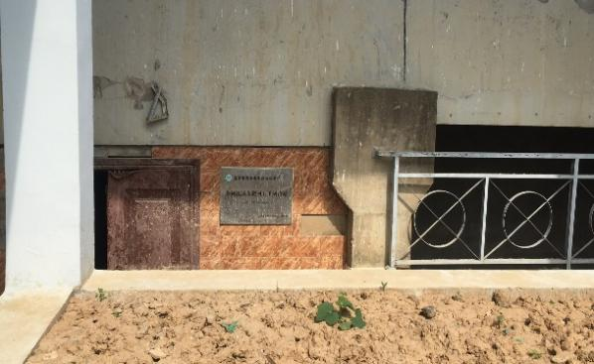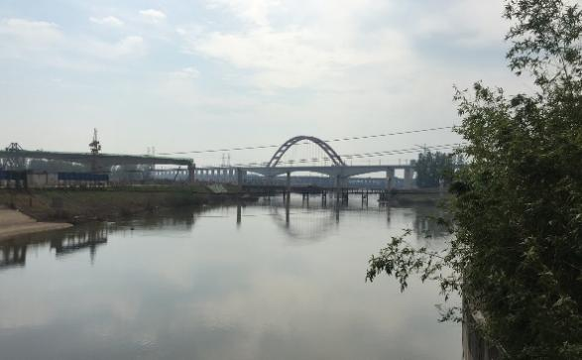
图4-33 五里闸断面现状
2）成因分析
水环境
主要原因为：一是农村生活源污染。农村污水处理设施建设不完善，存在农村生活污水直排现象。二是农业面源污染。汇水区域内农业种植发达，化肥随地表径流汇入污染水体。三是引江济淮（江淮沟通段）淮南段工程部分标段施工内容包括土方开挖、弃土等，导致水体底部淤泥翻动，可能影响五里闸断面水质。此外，五里闸所在河道为东淝河，东淝河为江淮运河主要航道，往来船舶运输，存在船舶污染风险。
3）规划目标
水环境：汇水单元内国控断面水环境质量稳定达到Ⅲ类水质标准
水资源：无
水生态：无
4）规划任务
水环境主要任务：
①加强管网、污水集中处理设施等基础设施建设。
②农业面源整治。建设生态沟渠3.8km，对产生的农业面源污染进行综合整治。
③加强引江济淮淮南段施工环境监管、污水集中处理设施运行情况监管，及时监测施工期间水体水质变化情况。
④加强对船舶船舱底油污水的管理，对船主进行污水垃圾收集培训及宣传教育，提升其污水垃圾集中排放的积极主动性。完善船舶注册登记合账，限制航速及船舶距离，加强超载行为执法检查及处罚。
（5）项目
共安排1大类6个项目，项目总投资金额1.01亿元，项目明细及投资额度详见下表。
表4-24 东淝河（五里闸）汇水范围项目一览表
序号 | 项目类别 | 项目名称 | 项目内容 | 责任部门 | 投资金额（万元） | 完成年限
1 | 污染减排 | 唐山镇农村污水处理工程 | 建成日处理能力150吨生活污水处理站及配套管网1.5公里 | 住建局 | 58 | 2021
2 | 污染减排 | 寿春镇污水处理站工程 | 建成日处理能力150吨生活污水处理站及配套管网 | 住建局 | 133 | 2021
3 | 污染减排 | 涧沟镇污水处理站工程 | 建成日处理能力200吨生活污水处理站及配套管网 | 住建局 | 290 | 2021
4 | 污染减排 | 双桥镇污水处理站工程 | 建成日处理能力100吨生活污水处理站及配套管网 | 住建局 | 128 | 2021
5 | 污染减排 | 八公山乡豆腐小镇污水处理站 | 建成日处理能力300吨生活污水处理站及配套管网1.5公里 | 住建局 | 216 | 2021
6 | 污染减排 | 农村生态沟渠综合整治工程 | 针对汇水范围农业面源污染，建设生态沟渠3.8km，对产生的农业面源污染进行综合整治。 | 生态环境局 | 9237 | 2024
5、淮河
淮南市境内的淮河干流处于淮河中游，自寿县孟家新台子上1km入境，由西向东横穿淮南市，至大通区幸福堤出境入蚌埠市，沿途流经寿县、毛集实验区、凤台县、潘集区、八公山区、田家庵区、谢家集区、大通区，流经全市105km，境内流域面积5582km²。境内河段主槽宽度一般在200 ~ 400m之间，两堤之间行水宽度一般为600 ~ 1000m，河底高程最高13.0m，最低处高程-4.0m，平均8.0m左右。市境支流有东淝河、窑河、西淝河、架河、泥黑河等。湖泊有瓦埠湖、高塘湖、十涧湖、焦岗湖、花家湖、城北湖等。人工河有茨淮新河。此外，还有大井、安丰塘、蔡城塘、泉山、老龙眼、乳山、丁山、许桥等中小型水库181座以及采煤塌陷区积水而成的众多湖泊、湿地，最大的为樱桃园（谢二矿塌陷区，亦称淮西湖）。
表4-25 淮河淮南二级水功能区监测断面水质类别
一级功能区名称 | 二级功能区名称 | 范围 |  | 长度  （km） | 功能排序 | 水质管理目标
一级功能区名称 | 二级功能区名称 | 起始断面 | 终止断面 | 长度  （km） | 功能排序 | 水质管理目标
淮河阜阳六安滁州开发利用区 | 淮河阜阳六安农业用水区 | 凤台县刘台孜 | 凤台县菱角湖电灌站 | 37.8 | 农业饮用渔业 | II-III
淮河淮南开发利用区 | 淮河凤台工业用水区 | 凤台县菱角湖电灌站 | 凤台县凤台大桥下1km | 5 | 工业 | Ⅲ
淮河淮南开发利用区 | 淮河凤台八公山过渡区 | 凤台县凤台大桥下1km | 淮南市李嘴孜上1km | 10 | 过渡 | Ⅲ
淮河淮南开发利用区 | 淮河淮南饮用水源区 | 淮南市李嘴孜上1km | 姚家湾上游 | 23.0 | 饮用 | III-IV
淮河淮南开发利用区 | 淮河淮南排污控制区 | 姚家湾上游 | 大涧沟轮渡码头 | 5.0 | 工业 | Ⅳ
淮河淮南开发利用区 | 淮河淮南蚌埠过渡区 | 大涧沟轮渡码头 | 幸福堤 | 13.7 | 过渡农业 | Ⅲ
淮河在淮南市共设置了三个汇水断面，分别是新城口断面汇水范围、石头埠断面汇水范围和鲁台孜断面汇水范围。其中，新城口断面和石头埠断面的国控断面在淮南市境内，鲁台孜断面的考核在阜阳市，各汇水范围涉及的乡镇如下表所示。
表4-26 淮河干流淮南段汇水断面涉及范围
汇水断面 | 包含乡镇
新城口断面 | 淮南市-凤台县：关店乡，凤凰镇，丁集镇，大兴镇  淮南市-潘集区：夹沟镇，贺疃镇，芦集镇，架河镇，田集街道，高皇镇，祁集镇，古沟回族乡，平圩镇，潘集镇，泥河镇  淮南市-田家庵区：安成镇，龙泉街道，田东街道，新淮街道，舜耕镇，公园街道，朝阳街道，洞山街道，泉山街道，国庆街道，淮滨街道
石头埠断面 | 淮南市-八公山区：山王镇，新庄孜街道，八公山镇，土坝孜街道，毕家岗街道  淮南市-凤台县：朱马店镇，古店乡，顾桥镇，桂集镇，城关镇，刘集镇，尚塘镇，李冲回族乡  淮南市-谢家集区：李郢孜镇，望峰岗镇，平山街道，谢三村街道，立新街道，谢家集街道，蔡家岗街道
鲁台孜断面 | 淮南市-寿县：丰庄镇，正阳关镇

（1）新城口
新城口断面汇水范围的水系概化图如下所示。
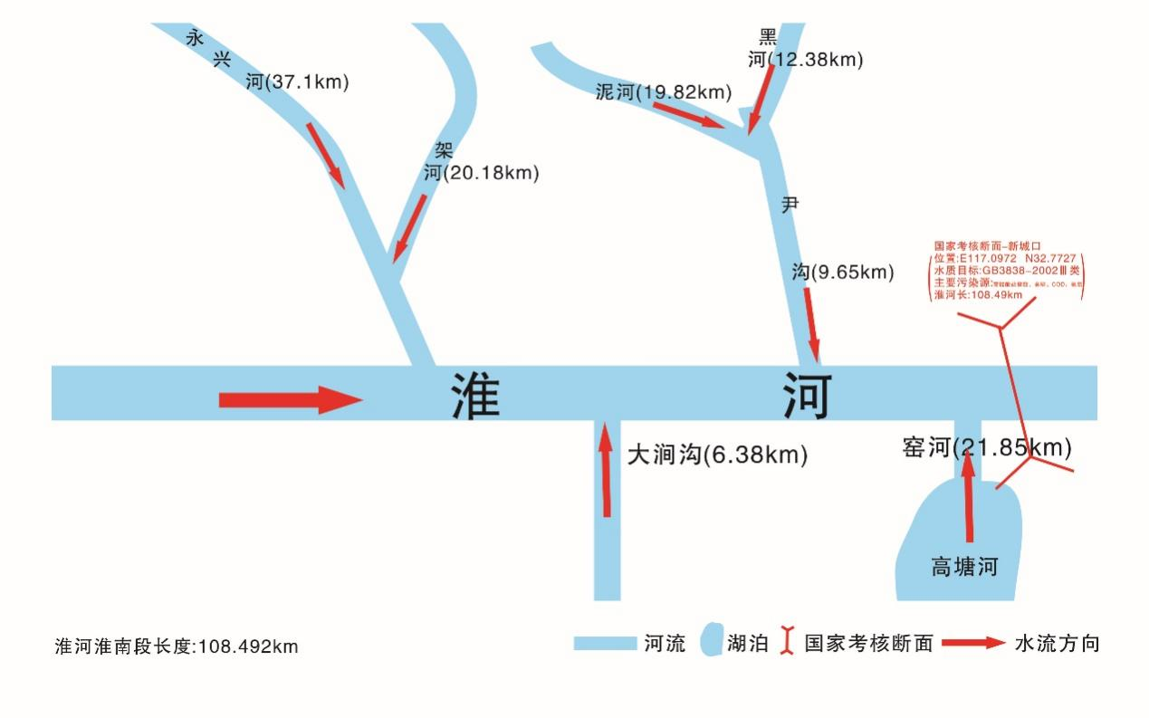
图4-34 新城口国考断面汇水范围水系概化图
1）问题
水环境：水环境质量不稳定达标
通过分析新城口断面水质2017-2020年水质数据可知，新城口断面2017-2020年年均水质可稳定达到Ⅲ类水质标准，但分析逐月水质可发现，水质难以稳定达到Ⅲ类水环境目标，主要超标因子为COD。
图4-35 新城口断面逐月水质情况
2）成因分析
①水环境
污染成因主要是由于城镇污染，基础设施建设短板突出。区域污水管网收集系统不健全，田家庵区9个街道，1个镇污水系统欠完善；大通区34个细分区域，其中污水系统基本完善的19个，污水系统欠完善的15个；潘集区76个细分区域，其中污水系统基本完善的22个，污水系统欠完善的54个。汇水范围内的截污不彻底，部分沟段雨污未能分流；此外，汇水范围内的污水管网未能有效联通，部分水系截污管未能和市政污水管网有效连接，导致区域水质无法稳定达标。
3）规划目标
水环境：汇水单元内国控断面水环境质量稳定达到Ⅲ类水质标准
水资源：无
水生态：无
4）规划任务
水环境主要任务：
①加强汇水区管网、污水集中处理设施等基础设施建设。对淮南市田家庵区和潘集区269处污水管网实施提升改造，长度237km，管径DN300-DN1000.截流井26座，新建一体化泵井2座。新建净水厂处理规模为10万m3/d。
②对污染水质进行溯源检测排除污染源。
5）项目
共安排1大类3个项目，项目总投资金额11.34亿元，项目明细及投资额度详见下表。
表4-27 淮河（新城口）汇水范围项目一览表
序号 | 项目类别 | 项目名称 | 项目内容 | 责任部门 | 投资金额（万元） | 完成年限
1 | 污染减排 | 淮南市新城口汇水区城市污水管网提升改造工程 | 对淮南市八公山区和谢家集区269处污水管网实施提升改造，长度237km，管径DN300-DN1000.截流井26座，新建一体化泵井2座。 | 住建局 | 38419 | 2025
2 | 污染减排 | 石姚湾净水厂及配套管网工程 | 在淮南市田家庵区沿淮路石姚湾污水泵站西北侧建设总占地面积6.3公顷的净水厂。净水厂处理规模为近期5万m3/d，远期10万m3/d，含厂内水处理构筑物、生产辅助用房以及其他配套设施，配套DN300--DN1400污水管网约59.875km，污水提升泵站4座。 | 住建局 | 74573 | 2025
3 | 污染减排 | 水质检测及溯源工程 | 对汇水范围内的排口开展在线监测，并进行污染溯源工作。 | 生态环境局 | 381 | 2023

（2）石头埠
石头埠断面汇水范围的水系概化图如下所示。
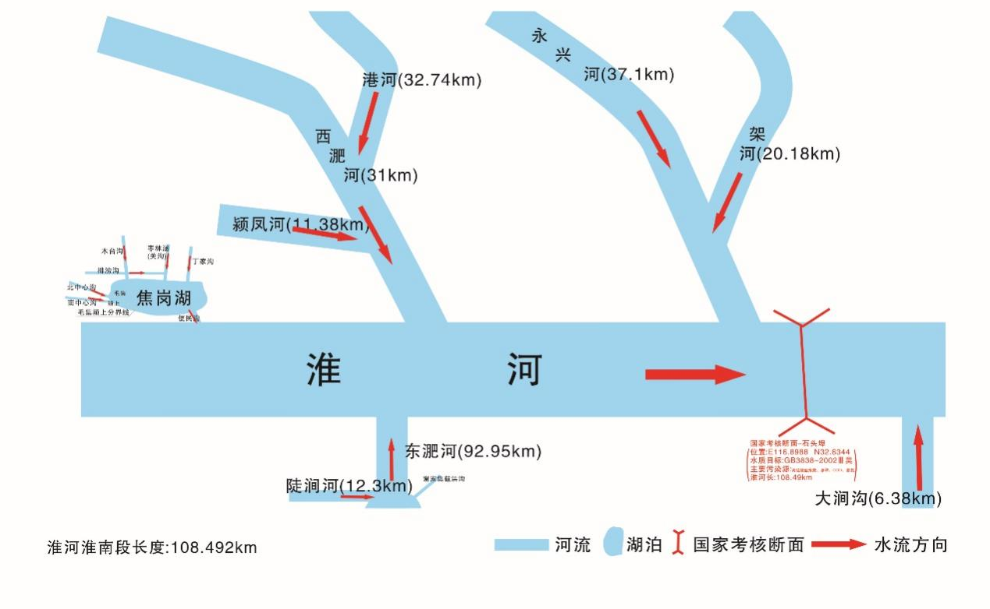
图4-36 石头埠国考断面汇水范围水系概化图
1）问题
水环境：水环境质量无法稳定达标
根据2017年-2019国控断面水质监测数据分析，石头埠断面年均水质数据稳定达标，但从2017-2020年逐月水质情况来看，水质难以稳定达标，主要超标因子为氨氮。进一步分析汇水范围内的凤台渡口省控断面，水质分析结果可知，凤台渡口断面逐月水环境质量同样难以稳定达到Ⅲ类水质目标，主要超标因子为DO、COD和总磷，石头埠断面和凤台渡口断面的逐月水质状况和超标因子情况见下图。
图4-37 石头埠断面逐月水质情况
图4-38 石头埠断面氨氮波动情况
图4-39 凤台渡口断面逐月水质情况
图4-40 凤台渡口断面溶解氧波动情况
图4-41 凤台渡口断面总磷波动情况
水生态：石头埠汇水范围内的谢家集区区内煤炭资源丰富，先后建有5对国有统配煤矿和数十对地方煤矿。由于煤炭资源多年来大规模开采导致地应力减小诱发覆盖岩层变形破坏、地表形成采煤沉陷凹地、积水洼地、沉陷湖塘等，造成沉陷区范围内的房屋倒塌、道路开裂、农田被毁、严重影响工农业生产和居民生活。同时采煤沉陷区破坏了地表土壤环境、大规模地改变了当地的水文地质条件，加剧了水土流失。动植物生长栖息环境被改变，致使生物种群逐年减少。
2）成因分析
①水环境
污染成因主要是由于城镇污染，基础设施建设短板突出。区域污水管网收集系统不健全，八公山区涉及的113个细分区域，其中污水系统基本完善的28个，污水系统欠完善的85个；谢家集区156个细分区域，其中污水系统基本完善的19个，污水系统欠完善的137个等。汇水范围内的截污不彻底，部分沟段雨污未能分流；此外，汇水范围内的污水管网未能有效联通，部分水系截污管未能和市政污水管网有效连接，导致区域水质无法稳定达标。
②水生态
淮南市由于多年来大规模开采煤炭资源，导致境内形成了较大面积的采煤沉陷区。其中，淮西湖采煤沉陷问题尤为典型。淮西湖原名老鳖塘，位于淮南市主城区和西部城区之间，为谢二矿、李一矿和李二矿三大矿山采煤所引起的沉陷，形成了该区最大面积的水域，目前，该区内所有煤矿均已关闭。淮西湖周边沉陷坑密布，废渣堆场众多，周边道路、农田、民房损毁严重，在带来一系列矿山地质环境问题的同时，还严重制约了当地的经济社会发展和矿区社会稳定。
3）规划目标
水环境：汇水单元内国控断面水环境质量稳定达到Ⅲ类水质标准
水生态：新建人工湿地81hm2
水生态：无
4）规划任务
水环境主要任务：
①加强汇水区管网、污水集中处理设施等基础设施建设。对淮南市八公山区和谢家集区412处污水管网实施提升改造，长度363km，管径DN300-DN1000.截流井113座，新建一体化泵井31座。
②开展农村生活污水治理工作，新建洛河镇污水管网23.14km。
③开展污染河道的治理，包括：岸线整治、疏浚拓宽、护坡护岸、堤防改造、航道建设、桥涵改造等。
水生态主要任务
①开展塌陷区湿地建设工作。
5）项目
共安排1大类5个项目，项目总投资金额26.94亿元，项目明细及投资额度详见下表。
表4-28 淮河（新城口）汇水范围项目一览表
序号 | 项目类别 | 项目名称 | 项目内容 | 责任部门 | 投资金额（万元） | 完成年限
1 | 污染减排 | 淮南市新城口汇水区城市污水管网提升改造工程 | 对淮南市八公山区和谢家集区412处污水管网实施提升改造，长度363km，管径DN300-DN1000.截流井113座，新建一体化泵井31座。 | 住建局 | 162582 | 2025
2 | 污染减排 | 农村生活污水治理 | 新建洛河镇污水管网23.14km | 住建局 | 3452 | 2024
3 | 污染减排 | 窑河河道治理工程 | 窑河河道（窑河闸～县区界段）治理5.5km，含岸线整治、疏浚拓宽、护坡护岸、堤防改造、航道建设、桥涵改造 | 住建局 | 6600 | 2025
4 | 水生态保护修复 | 安徽省淮南市淮西湖采煤沉陷区综合治理工程（淮西湖公园） | 在谢家集区塘，涉及李一矿、李二矿、谢二矿等三大矿山采煤所引起的沉陷开展治理，治理实施面积共1085公顷， | 人民政府 | 94985 | 2025
5 | 水生态保护修复 | 生态净化湿地建设工程 | 新建洛河河口串塘湿地、上窑污水厂尾水净化湿5.4万m²。 | 农业农村局 | 1767 | 2024

（3）鲁台孜
鲁台孜断面汇水范围的水系概化图如下所示。
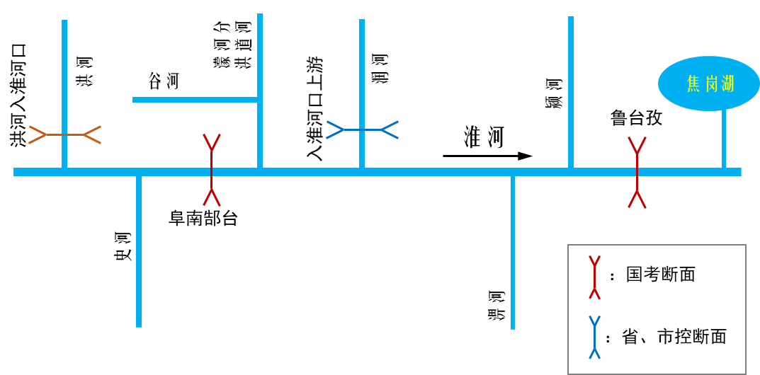
图4-42 鲁台孜国考断面汇水范围水系概化图
1）现状
水环境：淮河鲁台孜断面2015-2019年水质浓度总体上稳定在Ⅲ类，化学需氧量从2015年的14.3 mg/L降低至2019年的13.5 mg/L。高锰酸盐指数从2015年的3.7mg/L下降至2019年的3.4 mg/L。氨氮从2015年的0.27mg/L上升至2019年的0.33 mg/L。TP从2015年至2019年基本无变化。
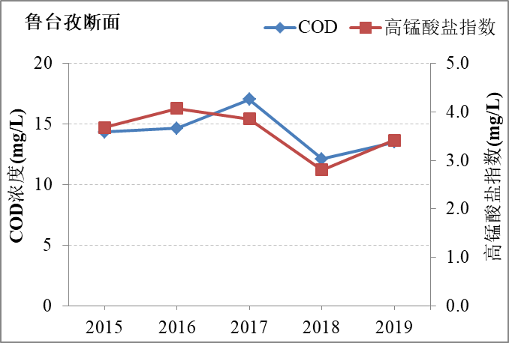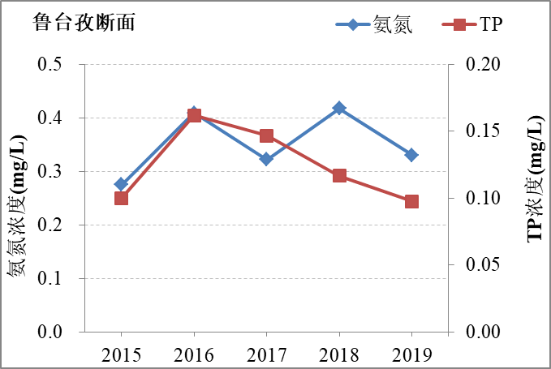
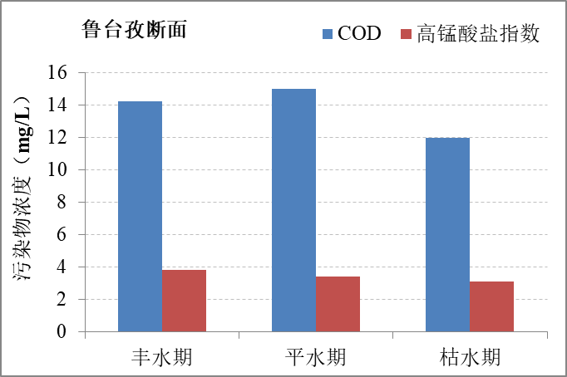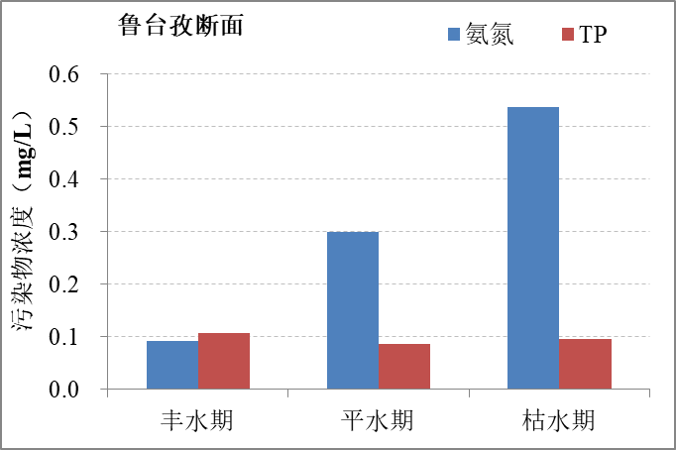
图4-43 鲁台孜断面水质情况
2）规划目标
水环境：汇水单元内国控断面水环境质量稳定达到Ⅲ类水质标准
水资源：无
水生态：无
3）项目
暂无规划项目。
6、西淝河
西淝河是淮河中游的一条支流，发源于河南省的太康县，介于颍、涡及芡、泥黑河流域之间，流经河南、安徽两省，安徽省境内亳州市、太和、利辛、涡阳、颍上、凤台六县，于凤台境内西淝闸处入淮河，全长178km，流域面积4113km2，属平原区淮河流域。1972年从阜阳茨河铺至怀远开挖了茨淮新河，西淝河在利辛境内被茨淮新河截流，将西淝河分成互不相同的上下两段。利辛刘郢子以上称为西淝河（上段），茨淮新河以南称为西淝河（下段）。
西淝河（下段）流域面积1621km2，西淝河（下段）长72.4km，流经利辛颍上县后，于凤台县境内西淝闸处入淮河。流域北侧为东西向的茨淮新河，南为淮河干流，西侧为淮河支流颍河，东与永兴河相邻，主要支流有苏河、济河、港河等。流域内地形西北高、东南低，最高地面高程30.00m，最低地面高程17.00m，沿河两岸地势低洼。
下游淮南市境内西淝河（下段）流经凤台县，水资源分区属王蚌区间北岸，河长31km、流域面积396km2，平均比降0.028%，多年平均年降水深902mm，多年平均径流深202mm。境内西淝河（下段）河道弯曲，地形低洼，下游形成天然湖泊花家湖（正常水位17.5m时，水域面积达35.00km2）。老河槽被黄泛淤塞后，1951年曾进行疏浚，新河漕沿右岸开挖，大水时新河、老河、洼地连成一片，水面宽3~4km，1965年以来两岸洼地已圈圩43处，保护面积约20万亩。汛期淮河水位高，建于西淝河河口的西淝河闸关闭，以防倒灌。主要支流右岸的济河，集水面积726km2；苏沟，集水面积269km2；左岸的港河，集水面积208km2。
西淝河（下段）淮南境内是引江济淮工程向安徽淮河以北地区和河南省供水的主要通道，其供水范围涉及到阜阳、亳州、周口、商丘部分县区。引江济淮水量经瓦埠湖进入淮河干流后，在西淝河口由西淝河站抽水进入西淝河，后经阚疃南站、西淝河北站、朱集站、龙德站等泵站逐级向北供水，直至供水至河南。
西淝河设有西淝河闸下这一国控断面。
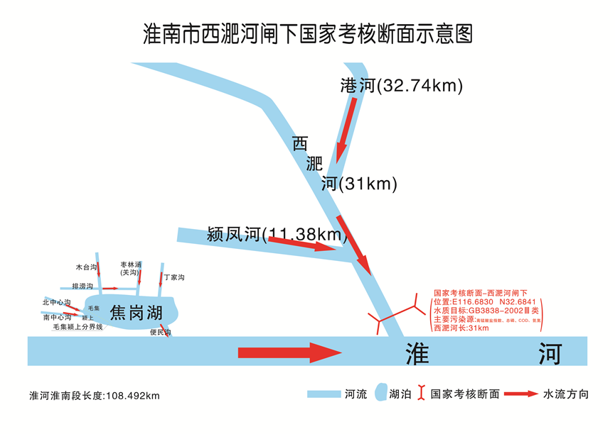
图4-44 西淝河闸下国考断面汇水范围水系概化图

表4-29 西淝河闸下断面汇水范围
汇水断面 | 包含乡镇
西淝河闸下断面 | 淮南市-凤台县：钱庙乡，毛集镇，岳张集镇，杨村镇，新集镇，夏集镇

（1）问题
水环境：水质不稳定达标
西淝河汇水范围内的水环境质量不能稳定达标。西淝河闸下断面2017年-2020年年均水环境质量均已达到Ⅲ类水质目标，但逐月水质难以稳定达到Ⅲ类水质标准，部分月份存在超标现象；超标因子主要包括溶解氧、高锰酸盐指数、COD、总磷。
图4-45 西淝河闸下断面逐月水质情况
图4-46 西淝河闸下断面溶解氧波动情况
图4-47 西淝河闸下断面高锰酸盐指数波动情况
图4-48 西淝河闸下断面总磷波动情况
水生态：人为干扰影响较大，侵占敏感生态空间，导致枯水期河湖自净能力差。
（2）成因分析
1）水环境
①乡镇污染，基础设施建设短板突出，污水管网收集系统不健全，受工矿城市布局影响，城市东西狭长，城乡结合，污水管网建设难度大，覆盖率低，城市污水处理厂配套管网不完善，导致部分建成区污水直排，部分城市污水处理厂运行负荷偏低，尚未实现城市建成区污水全收集、全处理，淮南市城镇生活污水集中处理率不足85%，所以沿河污水直排的问题较普遍。
沿岸城镇村庄污水管网未覆盖乡村存在生活污水直接排放进入周边河流水系，同时沿河流域存在工业入河直排问题。
表4-30 西淝河汇水范围入河排污口统计表
河流 | 排污口名称 | 排污口位置 | 污水分类 | 排污量  （万t/a） | COD_{cr}  (t/a) | 氨氮  (t/a)
西淝河干流 | 凤台县顾桥镇顾桥煤矿南区工业入河排污口 | 凤台县顾桥矿南区西侧200米向南至大堤后左转白塘涵 | 工业废污水 | 74.1096 | 35.6 | 0.3
西淝河干流 | 凤台县岳张集镇总控混合入河排污口 | 岳张集的张集加油站东南120米 | 混合废污水 | 177.1272 | 227.4 | 6.4
西淝河干流 | 凤台县张集矿北区污水口工业入河排污口 | 凤台县岳张集镇 | 工业废污水 | / | 4.84 | 0.22
西淝河干流 | 凤台县张集矿中央区工业入河排污口 | 凤台县岳张集镇 | 工业废污水 | / | 4.32 | 1.45
八丈沟 | 凤台县新集镇新集一矿总混合入河排污口 | 新集一矿厂区院墙北侧，从厂区东侧外围到达铁路桥下 | 混合废污水 | 12.6144 | 3.7 | 0.2
八丈沟 | 凤台县新集镇新集一矿工业入河排污口 | 新集一矿厂区院墙北侧，从厂区东侧外围到达铁路桥下 | 工业废污水 | - | - | -

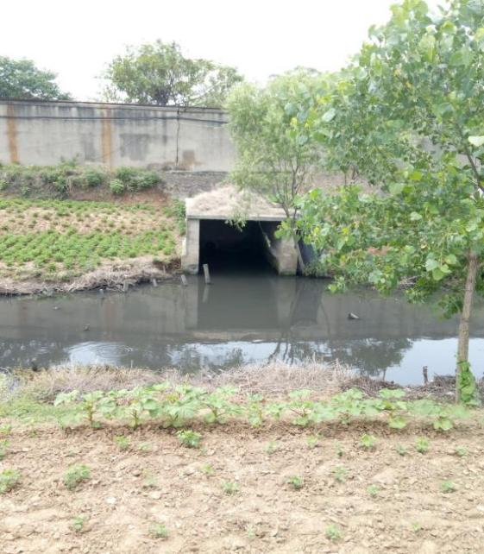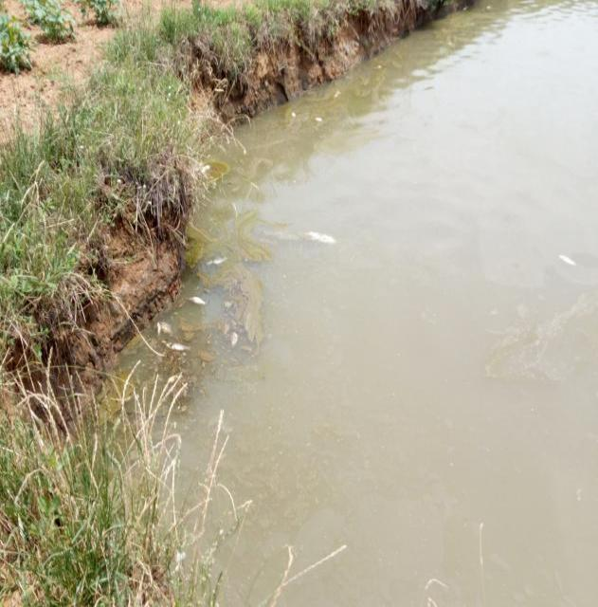
图4-49新集一矿混合入河排污口 图4-50新集二矿工业入河排污口河道
②农业面源污染。流域内农业种植发达，化肥随地表径流汇入河道，污染水体。③排涝期来水水质较差，一定程度影响饮水源地安全。主要原因为汛期通过西淝河排涝站进行排涝，排涝水体水质差，直接汇入淮河。
2）水生态
①侵占敏感生态空间。由于围湖造田、环境污染以及对湿地的不合理开发，改变了原来湖沼湿地的生态系统结构，是生态系统的结构趋于简单，组成种类趋于单一，生产力降低，生态系统功能减弱；同时也导致湿地动植物生存环境的改变和破坏，使越来越多的生物物种，特别是珍稀生物失去生存空间而濒危和灭绝，物种多样性减少而使生态系统趋向简单，使系统内能流和物流中断或不畅，削弱了生态系统自我调控能力，降低了生态系统的稳定性和有序性，湿地作为鱼类、水禽等重要栖息地的环境条件正在逐步丧失。
（3）规划目标
水环境：汇水单元内国控断面水环境质量稳定达到Ⅲ类水质标准
水生态：恢复两岸自然植被和生态系统
水资源：无
（4）规划任务
1）水环境重要任务
①加强汇水区管网、污水集中处理设施等基础设施建设。建设内环通道污水管网10km，5000吨污水处理厂1个并配套管网。
②农业面源污染整治，建设生态沟渠7.6km，对产生的农业面源污染进行综合整治。
③开展西淝河流域农村黑臭水体综合治理。
④加强汛期环境安全管理；合理调度排涝，确保饮用水安全。
2）水生态重要任务
①开展水系生态修复，包括河滩清理平面面积25.23万m2，河滩疏浚89.6万m2，防洪护坡面积6.7万m2，绿化面积119.5万m2，慢道面积12.5万m2，沿堤道路2192.7米，宽15米等。
（5）项目
共安排2大类8个项目，项目总投资金额9.98亿元，项目明细及投资额度详见下表。
表4-31 西淝河（西淝河闸下）汇水范围项目一览表
序号 | 项目类别 | 项目名称 | 项目内容 | 责任部门 | 投资金额（万元） | 完成年限
1 | 污染减排 | 凤台县内环通道污水管网及泵站工程 | 新建10公里污水管网 | 住建局 | 4600 | 2023
2 | 污染减排 | 新集、尚塘水厂改扩建工  程 | 新建固定式取水泵站、输水管道；新增净水厂；新建从尚塘水厂到古店水  厂清水池主管道，新建部分入户管道。 | 水利  局 | 7100 | 2021
3 | 污染减排 | 农村饮水安全工程信息化建设 | 建成5 个规模化水厂、2 个备用水厂及1 个加压站的农村饮水工程自动化监控系统，对接3 个新建农村饮水工程的自动化监控系统、完善3 个新建农村饮水工程的管网自动化监测系统，完成县级农村饮水安全工程信息管理平台及县级信息管理中心的建设 | 水利  局 | 3200 | 2021
4 | 污染减排 | 乡镇政府驻地污水处理厂污水管网建设工程 | 新集镇、岳张集镇、朱马店镇、关店乡、古店乡等乡镇开展管网排查监测、管网补充完善、管网覆盖延伸、终端设施提质改造及对已建设施规范运营和维护，到2023 年底驻地生活污水处理率达到80%以上 | 凤台镇（乡）  政府 | 30000 | 2025
5 | 污染减排 | 凤台县永幸河灌区现代化建设工程 | 河灌区基础设施建设与现代化改造 | 水利局 | 35000 | 2025
6 | 水生态保护修复 | 淮河凤台段水系生态修复工程 | 堤长约6.7公里，工程面积280万㎡，包括河滩清理平面面积25.23万㎡，河滩疏浚89.6万㎡，防洪护坡面积6.7万㎡，绿化面积119.5万㎡，慢道面积12.5万㎡，沿堤道路2192.7米，宽15米。 | 生态环境局 | 8921 | 2025
7 | 水生态保护修复 | 凤台县农村河道疏浚整治 | 农村河道轮浚及生态建设，河道两侧新建生态护岸，对河道两岸破损及裸露渠道进行衬砌，对常水位以上河坡和河口线外5 米进行绿化提升。 | 水利局 | 8000 | 2025
8 | 水生态保护修复 | 西淝河入淮口滩涂生态修复 | 对凤城水岸至刘集镇山口村4 千米淮河岸线进行生态修复，绿化修复淮河滩涂面积2.5 平方千米 | 水利局 | 3000 | 2025

7、淠河
淠河位于安徽省西南部，是安徽省淮河右岸最大的一级支流，也是淮南市境内的主要支流。全长260 km，年均径流量4.96×108 m3，占安徽省境内淮河水量的20.1 %，流经霍山县、岳西县、淮南市，于正阳关汇入淮河。由于源于山区，植被覆盖度高且降水充沛，因此属于山溪性常年型河流。在淮南市寿县境内主要涉及三个乡镇——隐贤镇、张李乡和迎河镇。
淠河主要污染物化学需氧量最枯月平均流量90%保证率、最枯月月平均流量、枯水期月平均流量及多年平均流量下的纳污能力分别为：208.89t/a、998.34t/a、4123.56t/a、8871.08t/a。主要污染物氨氮最枯月平均流量90%保证率、最枯月月平均流量、枯水期月平均流量及多年平均流量下的纳污能力分别为：17.39t/a、83.09t/a、315.04t/a、631.73t/a。
表4-32 淠河二级水功能区监测断面水质类别
一级功能区名称 | 二级功能区名称 | 范围 |  | 长度  （km） | 水质代表断面 | 功能排序 | 现状水质 | 水质管理目标
一级功能区名称 | 二级功能区名称 | 起始断面 | 终止断面
淠河六安开发利用区 | 淠河六安农业用水区（寿县） | 淠河橡胶坝下游约1km | 寿县正阳关入淮口 | 86.76 | 寿县迎河镇大店岗 | 农业 | III | III
大店岗断面汇水范围的水系概化图如下所示。
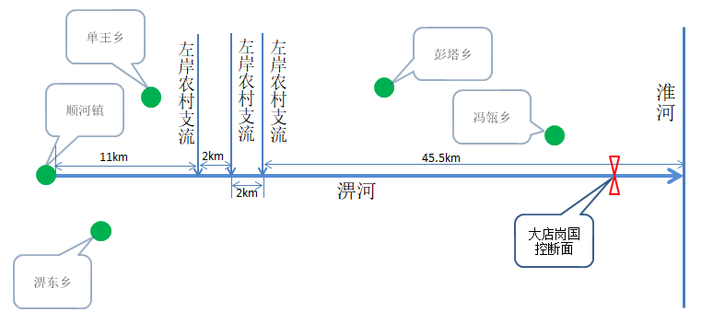
淮南

图4-51 大店岗断面汇水范围的水系概化图

（1）现状
水环境：大店岗断面在淮南市涉及3个乡镇，2016-2019年水质稳定达标。
表4-33 大店岗断面2017-2019年水质状况
水质等级 | 2017 | 2018 | 2019
大店岗 | Ⅲ | Ⅱ | Ⅲ

（2）规划目标
水环境：汇水单元内国控断面水环境质量稳定达到Ⅳ类水质标准
水资源：无
水生态：无

（3）项目
暂无规划项目。

第五章 工程项目及投资

本次规划共设计安排工程项目54项，涉及污染减排、水生态保护修复、生态流量保障和饮用水水源保护四大类，总投资90.28亿元。其中，污染减排项目35项，总投资52.65亿元；水生态保护修复项目14项，总投资30.61亿元；生态流量保障项目3项，总投资7.00亿元；饮用水水源保护项目2项，总投资0.03亿元。
表5-1 骨干工程项目统计表
序号 |  | 项目类别 | 项目名称 | 投资金额（万元） | 完成年限
1 | 高塘湖（高塘湖）汇水范围 | 污染减排 | 城区雨污分流工程 | 3500 | 2025
2 | 高塘湖（高塘湖）汇水范围 | 污染减排 | 片区管网完善工程 | 3436 | 2025
3 | 高塘湖（高塘湖）汇水范围 | 污染减排 | 农业面源污染治理工程 | 3830 | 2023
4 | 高塘湖（高塘湖）汇水范围 | 水生态保护修复 | 生态净化湿地建设工程 | 4286 | 2025
5 | 瓦埠湖（瓦埠湖）汇水范围 | 污染减排 | 老旧小区雨污分流改造工程 | 4200 | 2025
6 | 瓦埠湖（瓦埠湖）汇水范围 | 污染减排 | 城镇污水处理厂提标改造工程 | 11037 | 2022
7 | 瓦埠湖（瓦埠湖）汇水范围 | 污染减排 | 寿县日处理污水4万吨污水处理厂项目 | 15000 | 2021
8 | 瓦埠湖（瓦埠湖）汇水范围 | 水生态保护修复 | 淮南市瓦埠湖段淮河中游综合治理工程 | 4620 | 2025
9 | 瓦埠湖（瓦埠湖）汇水范围 | 饮用水水源保护 | 瓦埠湖取水口保护工程 | 200 | 2021
10 | 焦岗湖（焦岗湖）汇水范围 | 污染减排 | 污水管网建设工程 | 15800 | 2025
11 | 焦岗湖（焦岗湖）汇水范围 | 污染减排 | 毛集实验区污水处理站二期工程 | 10000 | 2025
12 | 焦岗湖（焦岗湖）汇水范围 | 污染减排 | 农村养殖综合整治工程 | 11000 | 2023
13 | 焦岗湖（焦岗湖）汇水范围 | 污染减排 | 农村生态沟渠综合整治工程 | 18000 | 2022
14 | 焦岗湖（焦岗湖）汇水范围 | 污染减排 | 入湖河流控源截污工程 | 19000 | 2023
15 | 焦岗湖（焦岗湖）汇水范围 | 污染减排 | 入湖河流清淤疏浚工程 | 15000 | 2025
16 | 焦岗湖（焦岗湖）汇水范围 | 水生态保护修复 | 焦岗湖国家（自然）湿地公园 | 500 | 2025
17 | 焦岗湖（焦岗湖）汇水范围 | 水生态保护修复 | 焦岗湖湖滨缓冲带修复工程 | 24000 | 2025
18 | 焦岗湖（焦岗湖）汇水范围 | 水生态保护修复 | 焦岗湖清淤疏浚工程 | 15000 | 2025
19 | 焦岗湖（焦岗湖）汇水范围 | 水生态保护修复 | 焦岗湖水下森林沉水植物生态修复工程 | 12000 | 2025
20 | 焦岗湖（焦岗湖）汇水范围 | 水生态保护修复 | 以鱼净水、增殖放流工程 | 17000 | 2022
21 | 焦岗湖（焦岗湖）汇水范围 | 水生态保护修复 | 焦岗湖小流清洁工程 | 102000 | 2025
22 | 焦岗湖（焦岗湖）汇水范围 | 水生态保护修复 | 大黄闸入湖口湿地建设工程 | 10000 | 2025
23 | 焦岗湖（焦岗湖）汇水范围 | 生态流量保障 | 焦岗湖生态补水工程 | 21000 | 2025
24 | 焦岗湖（焦岗湖）汇水范围 | 生态流量保障 | 焦岗湖水系连通工程 | 34000 | 2022
25 | 焦岗湖（焦岗湖）汇水范围 | 生态流量保障 | 节污导流工程 | 15000 | 2022
26 | 东淝河（白洋淀渡口）汇水范围 | 污染减排 | 长丰县庄墓河排污口治理项目 | 1763 | 2022
27 | 东淝河（白洋淀渡口）汇水范围 | 污染减排 | 寿县新桥园区南部日处理污水10万吨污水处理厂项目 | 8000 | 2023
28 | 东淝河（白洋淀渡口）汇水范围 | 污染减排 | 寿县炎刘大沟排口整治项目 | 120 | 2025
29 | 东淝河（白洋淀渡口）汇水范围 | 污染减排 | 罗塘乡叶集、双合、罗塘、庄岗村分散式污水处理项目 | 1530 | 2021
30 | 东淝河（白洋淀渡口）汇水范围 | 污染减排 | 孙庙乡省级美丽乡村建设及建成区整治项目 | 789 | 2021
31 | 东淝河（白洋淀渡口）汇水范围 | 污染减排 | 农村生态沟渠综合整治工程 | 8481 | 2022
32 | 东淝河（白洋淀渡口）汇水范围 | 饮用水水源保护 | 白洋淀渡口取水口保护工程 | 126 | 2021
33 | 东淝河（五里闸）汇水范围 | 污染减排 | 唐山镇农村污水处理工程 | 58 | 2021
34 | 东淝河（五里闸）汇水范围 | 污染减排 | 寿春镇污水处理站工程 | 133 | 2023
35 | 东淝河（五里闸）汇水范围 | 污染减排 | 涧沟镇污水处理站工程 | 290 | 2021
36 | 东淝河（五里闸）汇水范围 | 污染减排 | 双桥镇污水处理站工程 | 128 | 2021
37 | 东淝河（五里闸）汇水范围 | 污染减排 | 八公山乡豆腐小镇污水处理站 | 216 | 2021
38 | 东淝河（五里闸）汇水范围 | 污染减排 | 农村生态沟渠综合整治工程 | 9237 | 2021
39 | 淮河（新城口）汇水范围 | 污染减排 | 淮南市新城口汇水区城市污水管网提升改造工程 | 38419 | 2021
40 | 淮河（新城口）汇水范围 | 污染减排 | 石姚湾净水厂及配套管网工程 | 74573 | 2021
41 | 淮河（新城口）汇水范围 | 污染减排 | 水质检测及溯源工程 | 381 | 2024
42 | 淮河（石头埠）汇水范围 | 污染减排 | 淮南市新城口汇水区城市污水管网提升改造工程 | 162582 | 2025
43 | 淮河（石头埠）汇水范围 | 污染减排 | 农村生活污水治理 | 3452 | 2025
44 | 淮河（石头埠）汇水范围 | 污染减排 | 窑河河道治理工程 | 6600 | 2023
45 | 淮河（石头埠）汇水范围 | 水生态保护修复 | 安徽省淮南市淮西湖采煤沉陷区综合治理工程（淮西湖公园） | 94985 | 2025
46 | 淮河（石头埠）汇水范围 | 水生态保护修复 | 生态净化湿地建设工程 | 1767 | 2024
47 | 西淝河（西淝河闸下）汇水范围 | 污染减排 | 凤台县内环通道污水管网及泵站工程 | 4600 | 2023
48 | 西淝河（西淝河闸下）汇水范围 | 污染减排 | 新集、尚塘水厂改扩建工  程 | 7100 | 2021
49 | 西淝河（西淝河闸下）汇水范围 | 污染减排 | 农村饮水安全工程信息化建设 | 3200 | 2021
50 | 西淝河（西淝河闸下）汇水范围 | 污染减排 | 乡镇政府驻地污水处理厂污水管网建设工程 | 30000 | 2025
51 | 西淝河（西淝河闸下）汇水范围 | 污染减排 | 凤台县永幸河灌区现代化建设工程 | 35000 | 2025
52 | 西淝河（西淝河闸下）汇水范围 | 水生态保护修复 | 淮河凤台段水系生态修复工程 | 8921 | 2025
53 | 西淝河（西淝河闸下）汇水范围 | 水生态保护修复 | 凤台县农村河道疏浚整治 | 8000 | 2025
54 | 西淝河（西淝河闸下）汇水范围 | 水生态保护修复 | 西淝河入淮口滩涂生态修复 | 3000 | 2025

第六章 保障措施

（一） 组织保障
以习近平新时代中国特色社会主义思想为指导，把在淮南市实施河湖长制作为全面贯彻党的十九大精神、推进生态文明建设的重要举措，切实加强组织领导，明确工作进展安排，确保各项要求落到实处。进一步细化实化淮南市河长和湖长职责，层层建立目标责任制。进一步理顺淮南市水环境管理体制机制，强化部门联动。明确各级政府、部门责任，建立督查、考核、问责机制，形成分级管理、部门相互协调、上下联动、良性互动的推进机制。

（二） 资金保障
在积极争取中央、省级财政专项资金、国家专项建设基金并加大地方财政投入的基础上，不断深化投融资改革，创新投融资模式，整合政策资源、项目资源、科技资源，构建多渠道融资基础，挖掘投融资潜能，充分发挥政府投融资主体在淮南市保护治理资金筹措等方面的平台和杠杆作用。持续推动地表水断面生态补偿，发挥经济杠杆作用。积极推行绿色金融，创新生态环保投资运营机制，扩宽社会资本投入途径；充分发挥市场和社会作用，积极运用 PPP 等模式进行项目融资，吸引社会资本参与淮南市保护治理。努力形成“政府主导、市场运作、社会参与”的多元化投入机制，多渠道筹措淮南市保护治理资金。

（三） 科技支撑
建立和实施“一河一档”、“一湖一档”。建立完善主要河流及湖库水质、水量、水生态监测网络，建设信息和数据共享平台，不断完善监测体系和分析评估体系。加快技术成果推广应用，重点推广农业面源污染防治，农业节水和水资源循环利用、生态修复、畜禽养殖污染防治等适用技术。整合科技资源，通过相关国家、省、市级科技计划（专项、基金）等，加快研发农村生活污水低成本高标准处理、面源污染控制与生态修复等关键技术研究。加强流域社会经济发展与资源环境保护综合研究，为流域水污染防治和水环境保护提供决策支持。

（四） 制度保障
严格考核问责。建立健全考核问责机制，考核结果作为地方党政领导干部综合考核评价的重要依据。实行生态环境损害终身追究制，对造成河流和湖泊面积萎缩、水质下降、生态功能退化等生态环境损害的，严格按照有关规定追究相关单位和人员的责任。
依法完善信息公开，通过互联网等形式定期公布全市国控、省控和市控断面水质信息。建立重点环境保护项目公示制度，每年公开规划项目落实情况，对未能如期完成的项目和投资要进行说明。加强全市重点排污单位排污信息公开，应依法向社会公开其产生的主要污染物名称、排放方式、排放浓度和总量、超标排放情况，以及污染防治设施的建设和运行情况，主动接受监督。完善公众环境保护投拆机制，通过手机 APP、微信公众号、社会监督员等多种方式，加强社会监督。

